

**Tema**

TICKET PREMIUM java soap

ROMERO

**Tutor**

Ing. Eduardo Mauricio Campaña Ortega

MIS.MDU.CCNA.CCIA.

PhD. (c) Ingeniería de Software

PhD. (c) Seguridad Información

**Fecha**

19/02/2024

**EXAMEN JAVA SOAP**

PARTE PRÁCTICA 11

INSTALACIÓN DE HERRAMIENTAS 11

INSTALACIÓN DEL GESTOR DE BASE DE DATOS 11

CREACIÓN DE DIAGRAMAS (CONCEPTUAL, LÓGICO, FÍSICO) 16

CREACIÓN DEL MODELO DE DATOS CONCEPTUAL 17

GENERACIÓN DEL MODELO LÓGICO 25

GENERACIÓN DEL MODELO FÍSICO 26

EXPORTACIÓN DE DDL Y DML 28

ESTRUCTURA DEL PROYECTO 31

CREACIÓN DE LA BASE DE DATOS 32

APLICACIÓN SERVIDOR 44

CREACIÓN DEL PROYECTO SERVIDOR 44

MODELO MVC 47

POOL DE CONEXIÓN PAYARA SERVER 50

CLASE CONEXIÓN A BASE DE DATOS 53

PRUEBA DE CONEXIÓN A BASE DE DATOS 56

CODIFICACIÓN DE CLASES 61

CODIFICACIÓN CONTROLADORES 83

CREACIÓN DE LOS SERVICIOS WEB 117

INSTALACIÓN DE SOAP UI 134

PRUEBAS CON HERRAMIENTA CLIENTE 140

PRUEBA CON EL TESTER DEL IDE 142

APLICACIÓN CLIENTE 145

CREACIÓN DEL PROYECTO CLIENTE CONSOLA 145

EJECUCIÓN 168

CREACIÓN DEL PROYECTO CLIENTE ESCRITORIO 172

EJECUCIÓN 211

CREACIÓN DEL PROYECTO CLIENTE WEB 213

EJECUCIÓN 234

CREACIÓN DEL PROYECTO CLIENTE MÓVIL 237

EJECUCIÓN 260

**ÍNDICE DE IMÁGENES**

Figura 1 Creación de proyecto 11

Figura 2 Descarga AppServ 11

Figura 3 Página principal de descarga 12

Figura 4 Botón de descarga de AppServ 12

Figura 5 Inicio de descarga AppServ 13

Figura 6 Ejecutable AppServ 13

Figura 7 Pantalla inicial de instalación 13

Figura 8 Ruta de instalación 14

Figura 9 Configuración servidor de base de datos 14

Figura 10 Configuración de MySQL 15

Figura 11 Página principal del servidor AppServ 15

Figura 12 Nuevo proyecto 16

Figura 13 Configuración de proyecto 16

Figura 14 Estructura inicial 17

Figura 15 Diagrama conceptual 17

Figura 16 Diagrama conceptual agregado 18

Figura 17 Cambio de nombre 18

Figura 18 Creación de entidades 18

Figura 19 Atributos de entidades 19

Figura 20 Atributos de entidades 19

Figura 21 Atributos entidades 20

Figura 22 Atributos entidades 20

Figura 23 Atributos entidades 21

Figura 24 Relación de entidades 21

Figura 25 Relación de entidades 22

Figura 26 Relación de entidades 22

Figura 27 Relación de entidades 23

Figura 28 Relación de entidades 23

Figura 29 Relación de entidades 24

Figura 30 Relación de entidades 24

Figura 31 Relación de entidades 25

Figura 32 Generación modelo lógico 25

Figura 33 Generación del modelo lógico 26

Figura 34 Generación modelo físico 26

Figura 35 Generación del modelo físico 27

Figura 36 Estructura final de proyecto 27

Figura 37 Modelo lógico 28

Figura 38 Modelo fisico 28

Figura 39 Generación de base de datos 29

Figura 40 Configuración de exportación 29

Figura 41 Generación de datos de prueba 30

Figura 42 Configuración de los datos de prueba 30

Figura 43 Estructura de la carpeta BDD 31

Figura 44 Estructura del proyecto de PowerDesigner 31

Figura 45 Creación de carpeta raíz 31

Figura 46 Estructura del proyecto 32

Figura 47 Pagina principal de AppServ 32

Figura 48 Login a phpMyAdmin 32

Figura 49 Pagina principal de phpMyAdmin 33

Figura 50 Creación de la base de datos 33

Figura 51 Confirmación de la creación de base de datos 33

Figura 52 Pantalla de importación de base de datos 34

Figura 53 DDL 34

Figura 54 Confirmación de importación 34

Figura 55 Pantalla inicial de la base de datos creada 40

Figura 56 DML 40

Figura 57 Estructura BD 43

Figura 58 Importación manual 44

Figura 59 Modelo final 44

Figura 60 Creación nuevo proyecto 45

Figura 61 Creación proyecto web 45

Figura 62 Configuración app 46

Figura 63 Configuración servidor 46

Figura 64 Frameworks 47

Figura 65 Inicio 47

Figura 66 Modelo MVC 48

Figura 67 Modelo MVC 48

Figura 68 Modelo MVC 48

Figura 69 Modelo MVC 49

Figura 70 Modelo MVC 49

Figura 71 Modelo MVC 49

Figura 72 Estructura final 50

Figura 73 Url admin 50

Figura 74 Recursos de conexión 50

Figura 75 JDBC 51

Figura 76 Pools 51

Figura 77 Configuración servidor 51

Figura 78 Configuración pool 52

Figura 79 Mas ajustes 52

Figura 80 Propiedades de conexión 52

Figura 81 Recursos JDBC 53

Figura 82 Confirmación de recursos 53

Figura 83 Conexión prueba 54

Figura 84 Pantalla principal 54

Figura 85 Prueba de conexión 57

Figura 86 Codificación 57

Figura 87 Error servidor 59

Figura 88 Librerias 60

Figura 89 Agregar libreria 60

Figura 90 Selección jar 61

Figura 91 Verificación jar 61

Figura 92 Ejecución correcta 61

Figura 93 Nueva clase 62

Figura 94 Configuración clase 62

Figura 95 Detalle factura 65

Figura 96 Factura 68

Figura 97 Clase localidadPartido 72

Figura 98 Clase método de pago 75

Figura 99 Clase partido futbol 77

Figura 100 Clase tipo localidad 81

Figura 101 Clase controlador cliente 83

Figura 102 Clase controlador detalle factura 90

Figura 103 Clase controlador factura 94

Figura 104 Clase localidad partido 99

Figura 105 Clase pago controlador 105

Figura 106 Clase partido futbol controlador 108

Figura 107 Clase tipo localidad controlador 114

Figura 108 Nuevo servicio web 118

Figura 109 Client Service 118

Figura 110 Detalle factura service 121

Figura 111 Factura service 123

Figura 112 Localidad partido service 126

Figura 113 Método pago service 127

Figura 114 Partido futbol srevice 129

Figura 115 Tipo localidad service 131

Figura 116 Estructura de los webs service creados 134

Figura 117 SoapUI 134

Figura 118 Búsqueda 135

Figura 119 Pagina inicial 135

Figura 120 Opciones de descarga 136

Figura 121 Confirmación de descarga 136

Figura 122 Inicio de instalación 136

Figura 123 Instalación 137

Figura 124 Componentes 137

Figura 125 Completa instalación 138

Figura 126 Pagina inicial 138

Figura 127 Nuevo proyecto 139

Figura 128 Ingreso wsdl 139

Figura 129 Generación de servicios 139

Figura 130 140

Figura 131 Prueba 140

Figura 132 Respuesta 141

Figura 133 Respuesta 141

Figura 134 Respuesta 141

Figura 135 WSDL 142

Figura 136 Primer método 143

Figura 137 Segundo método 143

Figura 138 Tercer método 144

Figura 139 Cuarto método 144

Figura 140 Quinto método 144

Figura 141 Nuevo app 145

Figura 142 Nombre y localización 145

Figura 143 Pagina inicial 146

Figura 144 Modelo 146

Figura 145 Vista 147

Figura 146 Controlador 147

Figura 147 Nuevo cliente 148

Figura 148 Cliente servicio web 148

Figura 149 Configuración 149

Figura 150 Selección de proyecto 149

Figura 151 Selección servicios web 150

Figura 152 WSDL agregado 150

Figura 153 Nombre paquete 151

Figura 154 Archivos generados 151

Figura 155 Servicios agregados con éxito 151

Figura 156 Servicio agregados 152

Figura 157 Nueva clase 152

Figura 158 Nombre clase 153

Figura 159 Codificación controlador 153

Figura 160 Codificación de la vista 157

Figura 161 Ejecución 168

Figura 162 Ejecución 168

Figura 163 Ejecución 169

Figura 164 Ejecución 169

Figura 165 Ejecución 169

Figura 166 Ejecución 170

Figura 167 Ejecución 170

Figura 168 Ejecución 170

Figura 169 Ejecución 171

Figura 170 Ejecución 171

Figura 171 Ejecución 171

Figura 172 Ejecución 172

Figura 173 Ejecución 172

Figura 174 Nuevo proyecto 172

Figura 175 Java app 173

Figura 176 Nombre 173

Figura 177 Controlador 174

Figura 178 Modelo 174

Figura 179 Vista 174

Figura 180 Clase principal 175

Figura 181 Vista principal 175

Figura 182 Clase servicio1 181

Figura 183 Codificación servicio 2 188

Figura 184 Codificación servicio 3 195

Figura 185 Codificación servicio 4 201

Figura 186 Ejecución 211

Figura 187 Ejecución 211

Figura 188 Ejecución 212

Figura 189 Ejecución 212

Figura 190 Ejecución 213

Figura 191 Ejecución 213

Figura 192 Ejecución 213

Figura 193 Nueva carpeta 214

Figura 194 Nombre 214

Figura 195 Estructura inicial 214

Figura 196 Ejecución 234

Figura 197 Ejecución 234

Figura 198 Ejecución 235

Figura 199 Ejecución 235

Figura 200 Ejecución 235

Figura 201 Ejecución 235

Figura 202 Ejecución 236

Figura 203 Ejecución 236

Figura 204 Nuevo proyecto 237

Figura 205 Actividad vacía 237

Figura 206 Nombre 238

Figura 207 Estructura 238

Figura 208 Agregar jar 238

Figura 209 Permiso conexión a internet 238

Figura 210 Nueva actividad 239

Figura 211 Actividad vacía 239

Figura 212 Actividad 1 240

Figura 213 Actividad 1 240

Figura 214 Actividad 1 241

Figura 215 Actividad 1 241

Figura 216 Actividad 1 242

Figura 217 Actividad 1 242

Figura 218 Actividad 1 243

Figura 219 Actividad 1 243

Figura 220 Actividad 2 245

Figura 221 Actividad 3 246

Figura 222 Actividad 4 247

Figura 223 Actividad 5 249

Figura 224 Actividad 6 250

Figura 225 Ejecución 260

Figura 226 Ejecución 260

Figura 227 Ejecución 261

Figura 228 Ejecución 261

Figura 229 Ejecución 262

Figura 230 Ejecución 262

Figura 231 Ejecución 263

Figura 232 Ejecución 263

Figura 233 Ejecución 264

Figura 234 Ejecución 264

**ÍNDICE DE TABLAS**

Tabla 1 Script DDL 40

Tabla 2 Datos de prueba 43

Tabla 3 Codificación clase prueba 59

Tabla 4 Codificación clase cliente 64

Tabla 5 Codificación clase factura 68

Tabla 6 Codificación factura 71

Tabla 7 Codificación clase partido 75

Tabla 8 Codificación método de pago 77

Tabla 9 Codificación clase partido futbol 80

Tabla 10 Codificación clase tipo localidad 83

Tabla 11 Codificación controlador cliente 90

Tabla 12 Codificación controlador detalle factura 94

Tabla 13 Codificación controlador factura 98

Tabla 14 Codificación localidad partido 105

Tabla 15 Codificación pago controlador 107

Tabla 16 Codificación partido futbol controlador 113

Tabla 17 Codificación tipo localidad controlador 117

Tabla 18 Codificación Client Service 120

Tabla 19 Codificación Detalle factura service 123

Tabla 20 Codificación Factura service 125

Tabla 21 Codificación Localidad partido service 127

Tabla 22 Codificación Método pago service 129

Tabla 23 Codificación Partido futbol srevice 131

Tabla 24 Codificación Tipo localidad service 133

Tabla 25 Información wdsl 140

Tabla 26 Codificación controlador 156

Tabla 27 Codificación de la vista 168

Tabla 28 Codificación vista principal 181

Tabla 29 Codificación Clase servicio1 187

Tabla 30 Codificación servicio 2 194

Tabla 31 Codificación servicio 3 201

Tabla 32 Codificación servicio 4 210

Tabla 33 Codificación vista principal 216

Tabla 34 Codificación servicio 1 219

Tabla 35 Codificación servicio 2 223

Tabla 36 Codificación servicio 3 229

Tabla 37 Codificación servicio 4 234

Tabla 38 Codificación Actividad 1 245

Tabla 39 Codificación Actividad 2 246

Tabla 40 Código Actividad 3 247

Tabla 41 Codificación Actividad 4 248

Tabla 42 Codificación Actividad 5 249

Tabla 43 Codificación Actividad 6 251

Tabla 44 Codificación 251

Tabla 45 Codificación 252

Tabla 46 Codificación 253

Tabla 47 Codificación 255

Tabla 48 Codificación 256

Tabla 49 Codificación 257

Tabla 50 Manifest 258

Tabla 51 Build 260

# PARTE PRÁCTICA

Para la realización de la parte práctica de este proyecto, es necesario realizar los siguientes pasos detallados a continuación y adaptarlo a las necesidades de cada individuo.

## INSTALACIÓN DE HERRAMIENTAS

### INSTALACIÓN DEL GESTOR DE BASE DE DATOS

Para iniciar con el proyecto, es necesario instalar un gestor de base de datos compatible con Java y Netbeans, para el presente proyecto se va a trabajar con Mysql dentro de la herramienta Appserv, para ello es necesario instalarlo de la siguiente manera.

En primer lugar, se busca Appserv en el buscador del navegador.



Figura 1 Creación de proyecto

Luego, se ingresa a la página oficial de Appserv.

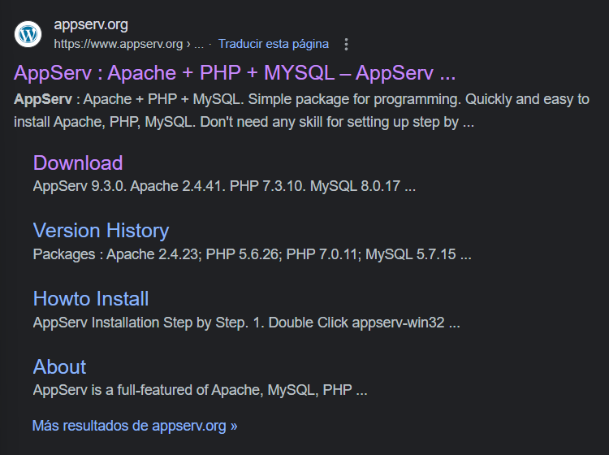

Figura 2 Descarga AppServ

Dentro de la página oficial, se procede a buscar el botón de Download identificado con color rojo.

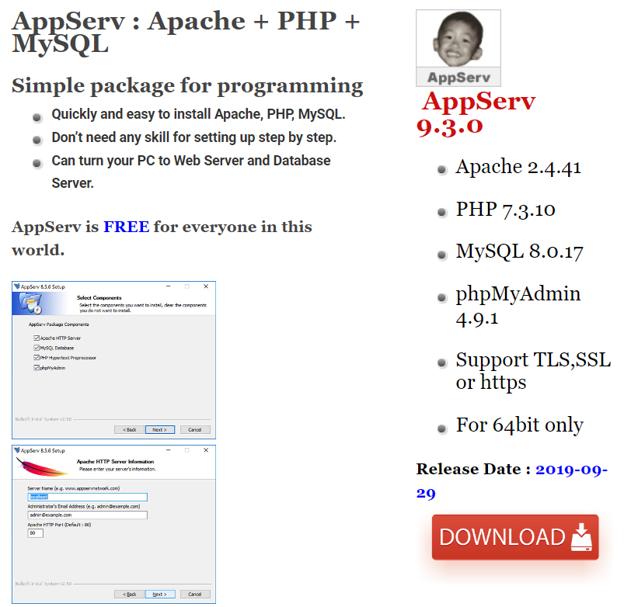

Figura 3 Página principal de descarga

Una vez presionado el botón, se redirige a otra página similar donde se procede a presionar el mismo botón.

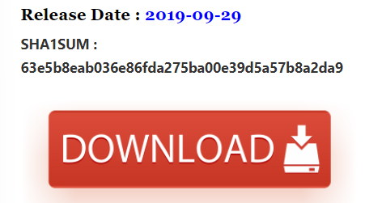

Figura 4 Botón de descarga de AppServ

Después, se auto inicia la descarga del aplicativo.

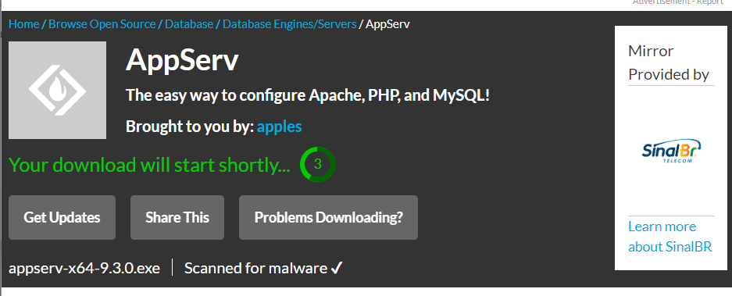

Figura 5 Inicio de descarga AppServ

Se espera la descarga del archivo ejecutable para posteriormente pulsarlo e iniciar con la configuración.

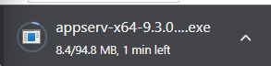

Figura 6 Ejecutable AppServ

Al pulsar sobre el archivo ejecutable se muestra la pantalla inicial de configuración donde se debe pulsar next.

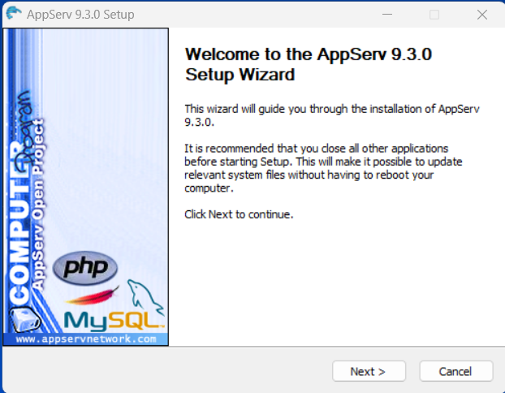

Figura 7 Pantalla inicial de instalación

En la siguiente ventana se procede a seleccionar el directorio de instalación para luego dar clic en next.

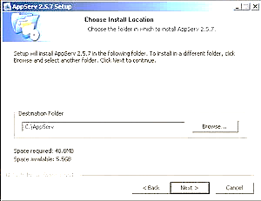

Figura 8 Ruta de instalación

En el tipo de instalación se selecciona la opción Typical y en la información de servidor dejar el nombre con localhost y en el puerto seleccionar alguno que no cause problemas o interferencias, para nuestro caso 8081.

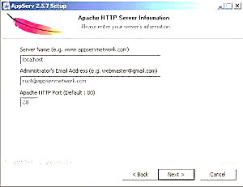

Figura 9 Configuración servidor de base de datos

En la ventana de información sobre MySQL ingresar la contraseña del usuario root.

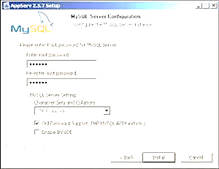

Figura 10 Configuración de MySQL

Se espera a que la instalación finalice y se comprueba escribiendo en el navegador la dirección del servidor (localhost:8081), debe aparecer una ventana similar a la siguiente.

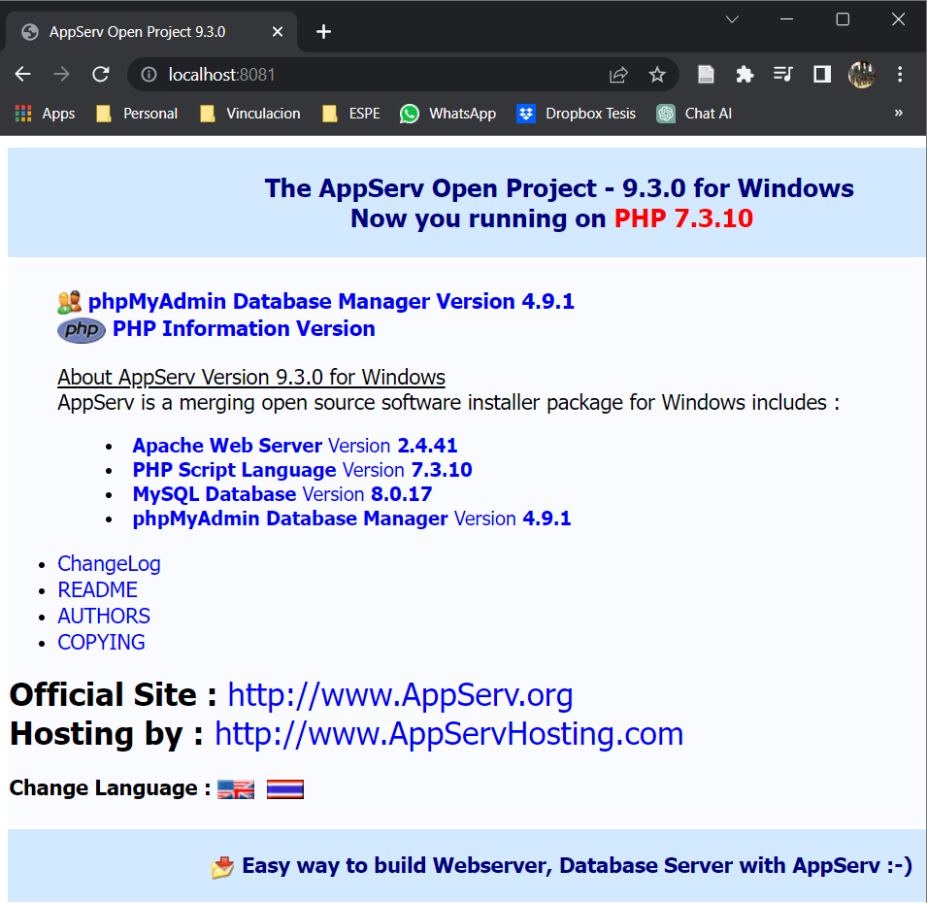

Figura 11 Página principal del servidor AppServ

En caso de que no salga la pantalla mostrada, es posible que exista algún problema en los puertos o MySQL no esté funcionando correctamente, por lo que se recomienda volver al inicio de la instalación.

## CREACIÓN DE DIAGRAMAS (CONCEPTUAL, LÓGICO, FÍSICO)

Para la realización del proyecto, es necesario generar diagramas que permitan observar de manera gráfica y lógica los procesos y conexiones que tienen las tablas.

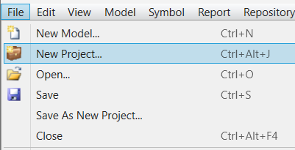

Figura 12 Nuevo proyecto

Configuración del proyecto a crear.

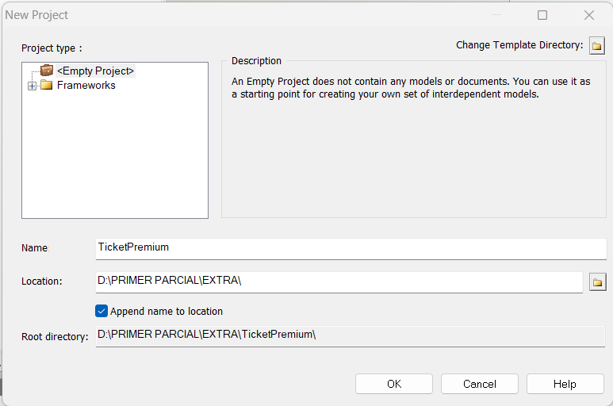

Figura 13 Configuración de proyecto

Finalmente, se crea la siguiente estructura, de la cual se procede a dar clic derecho.

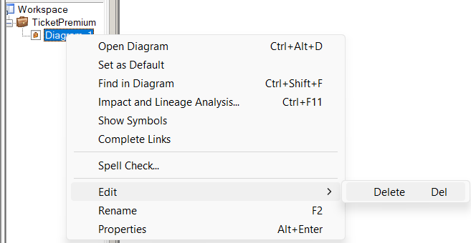

Figura 14 Estructura inicial

### CREACIÓN DEL MODELO DE DATOS CONCEPTUAL

El primer diagrama por crear es el modelo conceptual ya que ayuda a visualizar las conexiones que existen entre distintas entidades.

Para ello, una vez dado clic derecho se despliega la siguiente ventana donde se selecciona Conceptual Data.

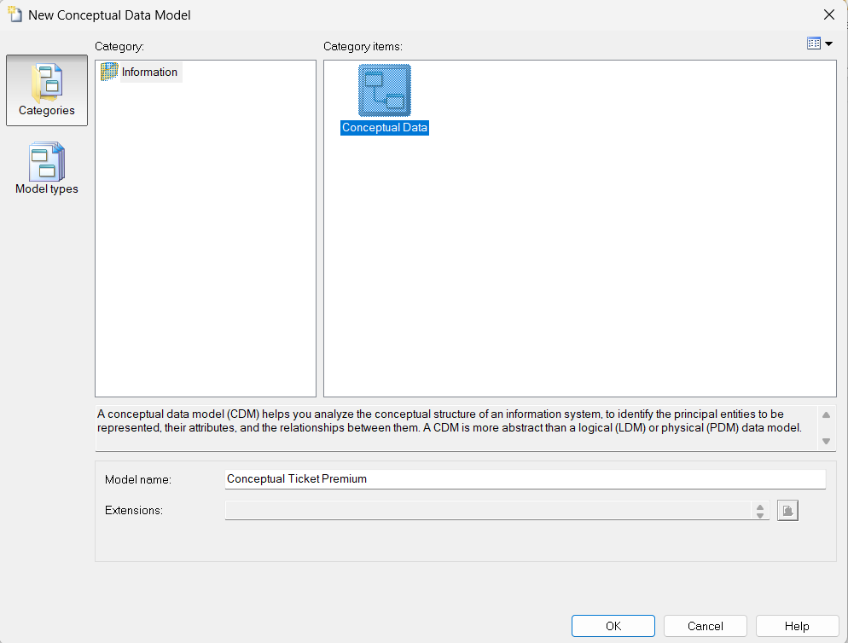

Figura 15 Diagrama conceptual

Luego, ya se refleja en la estructura el diagrama creado.

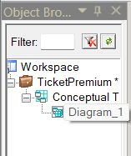

Figura 16 Diagrama conceptual agregado

Una vez creado el diagrama es necesario cambiar el nombre para identificar de manera más fácil.

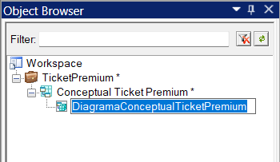

Figura 17 Cambio de nombre

Luego, se crean las entidades necesarias para el proyecto.

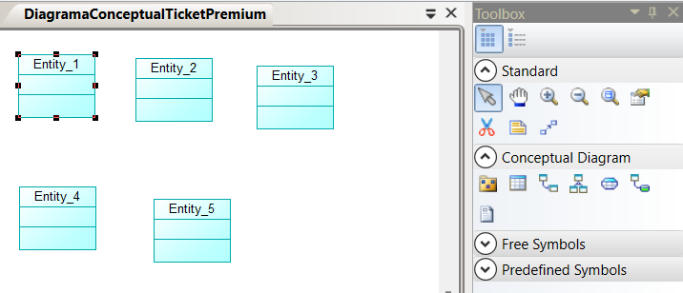

Figura 18 Creación de entidades

Creadas las entidades, se asigna las respectivas características y atributos a las entidades.

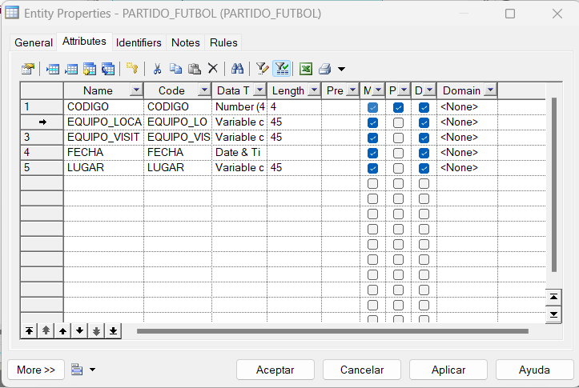

Figura 19 Atributos de entidades

Se realiza el mismo proceso para la entidad localdad_partido.

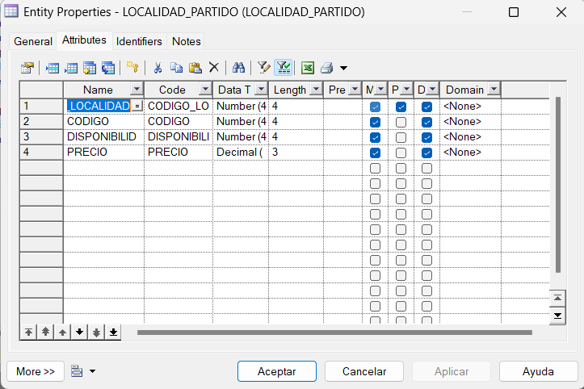

Figura 20 Atributos de entidades

Lo mismo con detalle _factura.

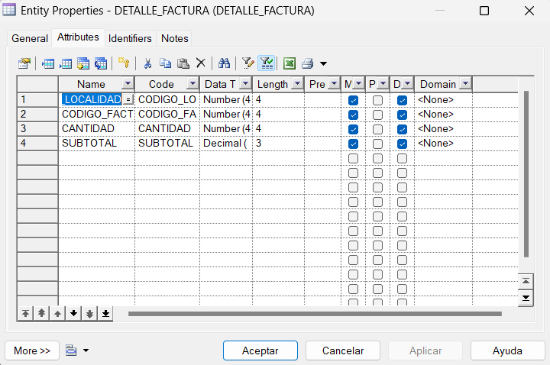

Figura 21 Atributos entidades

Lo mismo con factura.

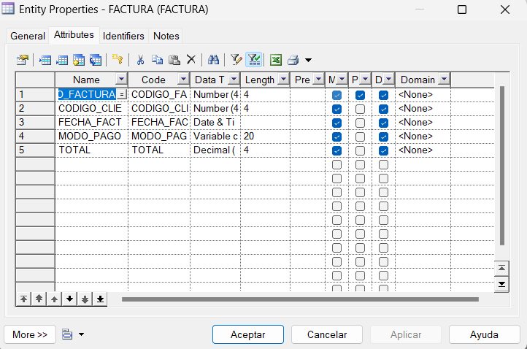

Figura 22 Atributos entidades

Lo mismo con cliente.

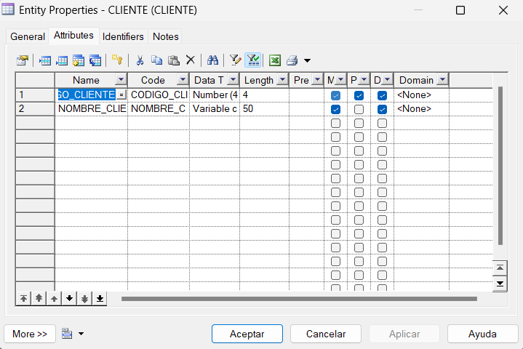

Figura 23 Atributos entidades

Una vez asignados atributos a todas las entidades, se procede a generar las relaciones, como se puede visualizar a continuación.

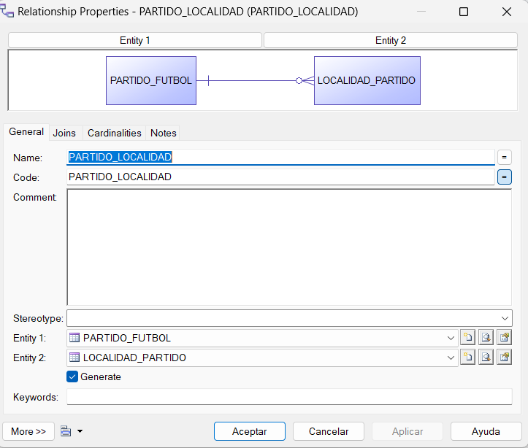

Figura 24 Relación de entidades

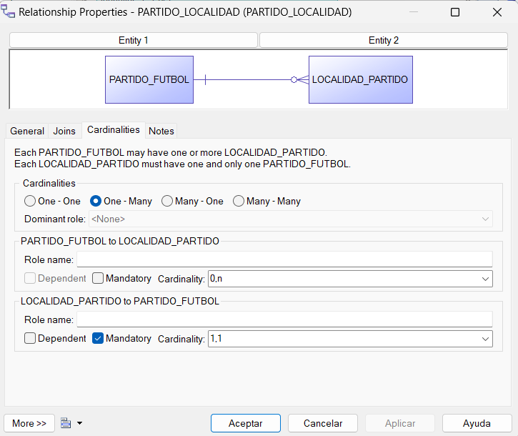

Figura 25 Relación de entidades

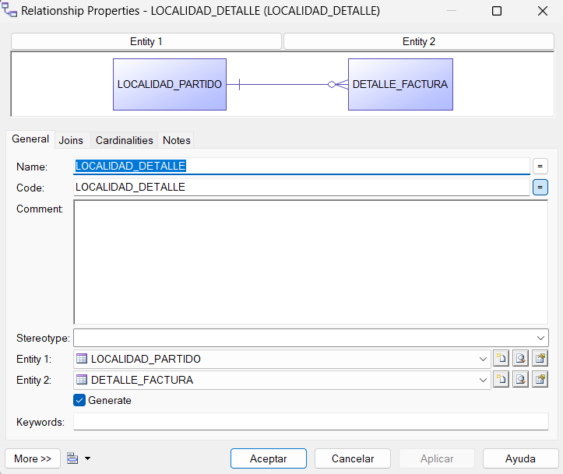

Figura 26 Relación de entidades

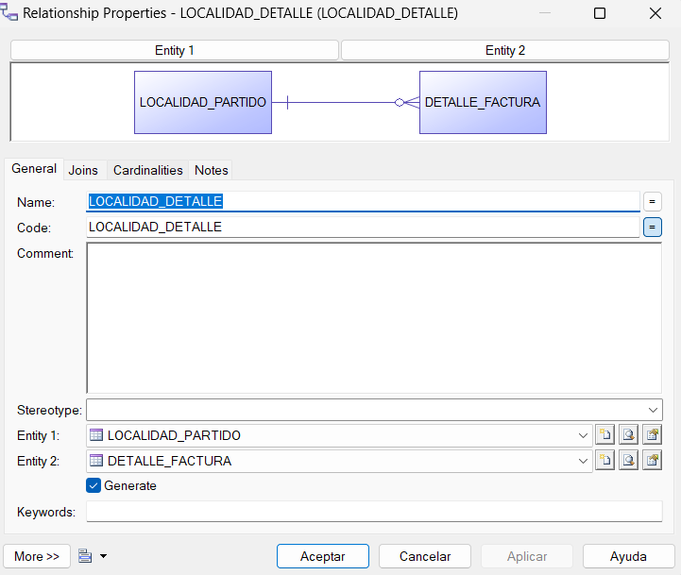

Figura 27 Relación de entidades

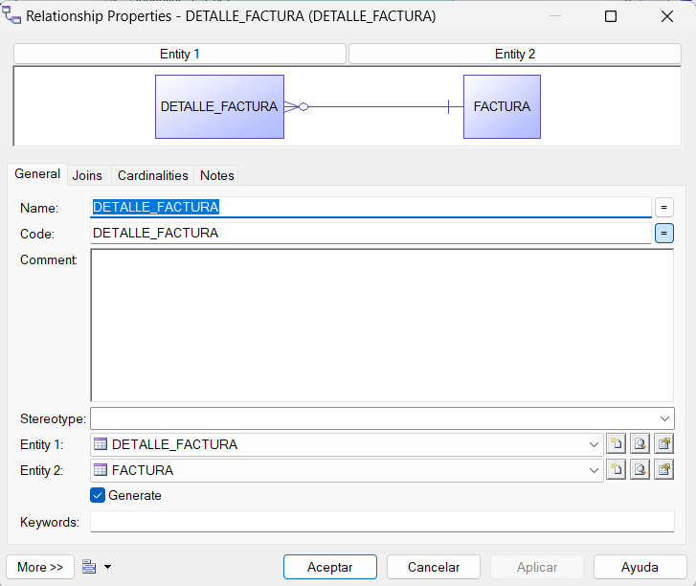

Figura 28 Relación de entidades

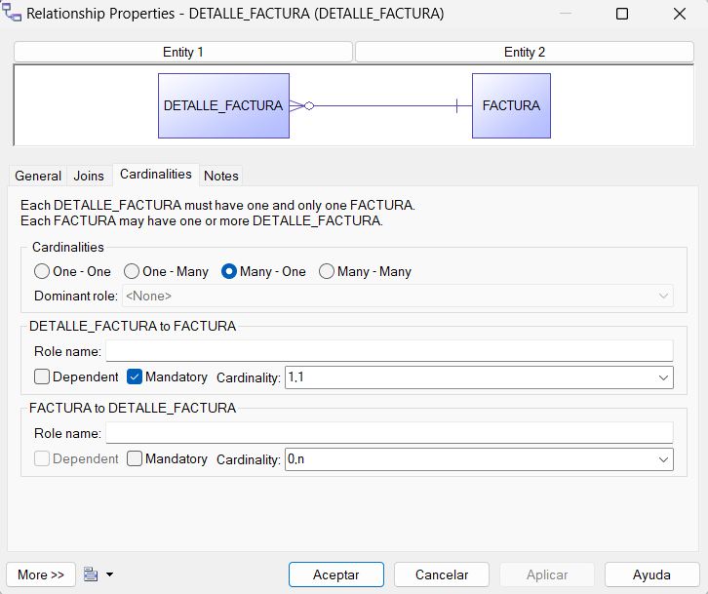

Figura 29 Relación de entidades

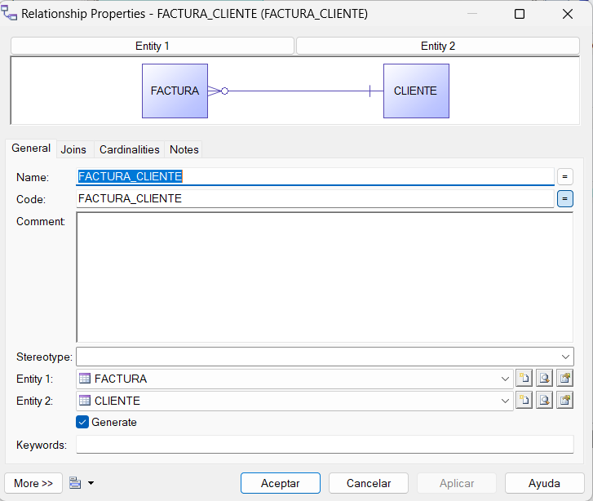

Figura 30 Relación de entidades

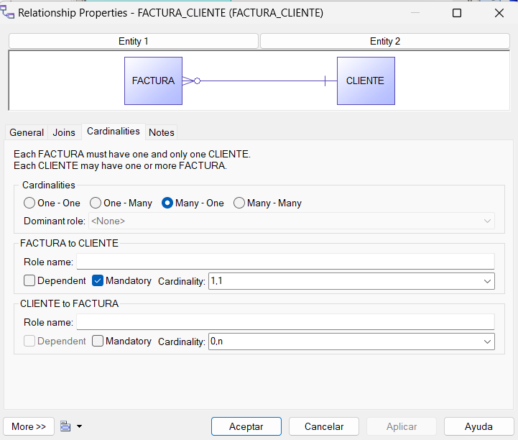

Figura 31 Relación de entidades

### GENERACIÓN DEL MODELO LÓGICO

Una vez realizado todos los pasos anteriores, generadas las entidades con sus respectivas relaciones se crea un modelo de tipo lógico.

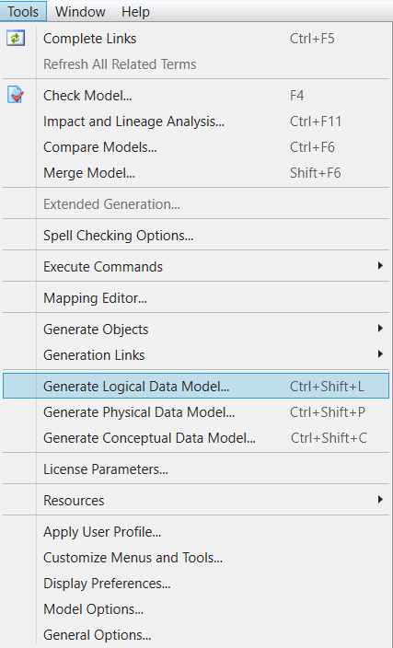

Figura 32 Generación modelo lógico

Al presionar la opción generar modelo lógico, se procede a preguntar varias opciones

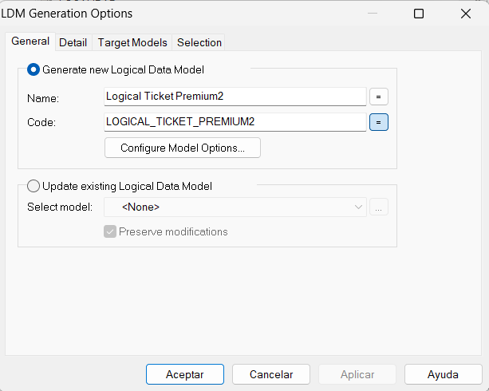

Figura 33 Generación del modelo lógico

### GENERACIÓN DEL MODELO FÍSICO

Después, se procede a crear el modelo físico que es muy importante para generar scripts DDL y DML.

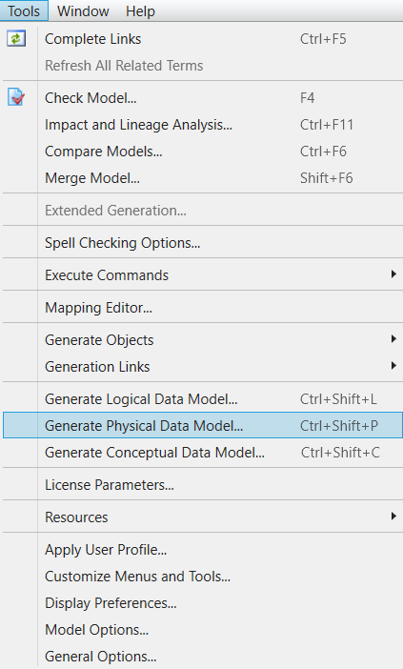

Figura 34 Generación modelo físico

En el siguiente paso, asegurarse que se encuentre seleccionada la opción de base de datos que se utiliza en el proyecto.

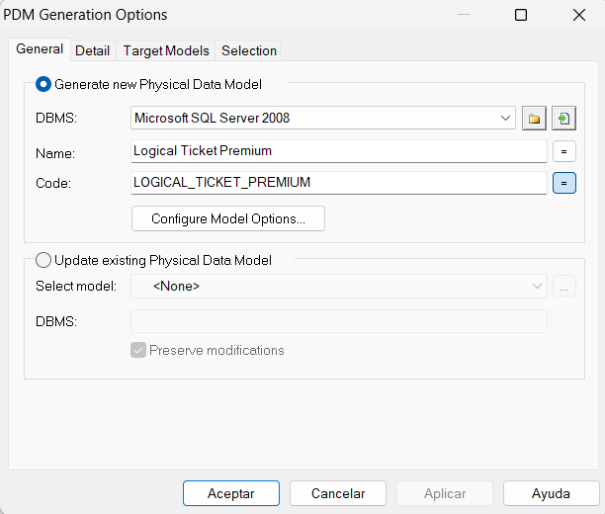

Figura 35 Generación del modelo físico

Si todo sale correcto, se logran ver los cambios en la estructura.

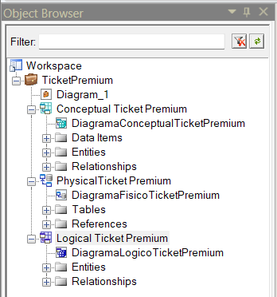

Figura 36 Estructura final de proyecto

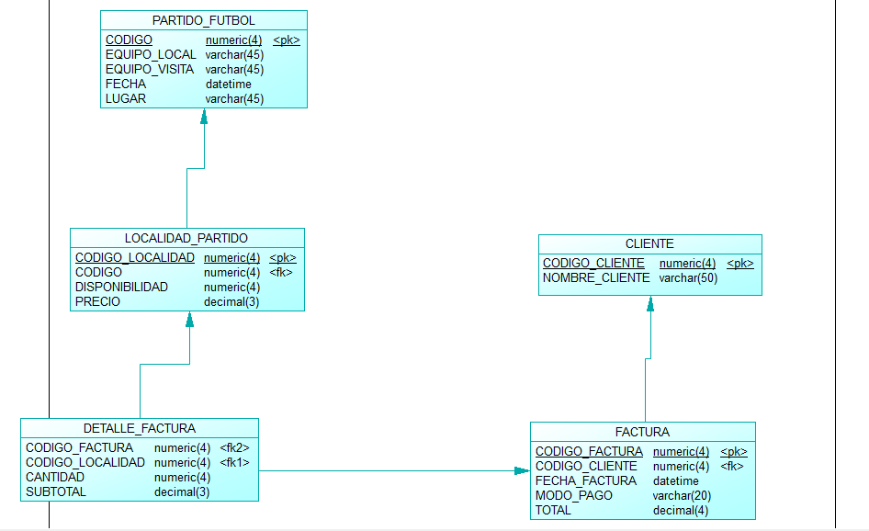

Figura 37 Modelo lógico

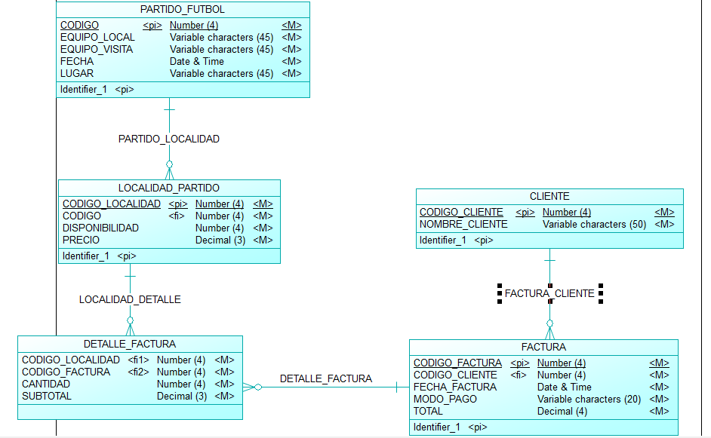

Figura 38 Modelo fisico

### EXPORTACIÓN DE DDL Y DML

Luego, es necesario generar en la herramienta los archivos DML y DDL para la creación de la base de datos.

Se procede a presionar sobre la opción database dentro del modelo físico.

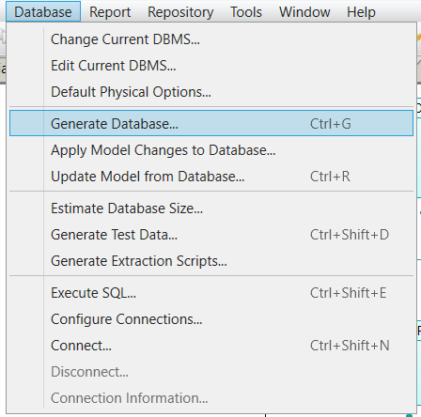

Figura 39 Generación de base de datos

Se asigna nombre y se configura.

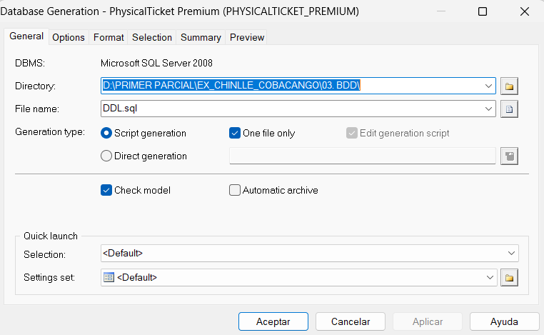

Figura 40 Configuración de exportación

Se genera datos de prueba.

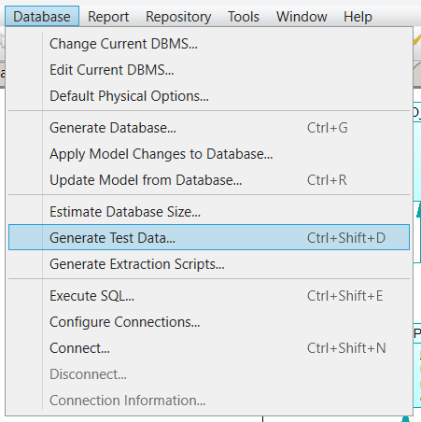

Figura 41 Generación de datos de prueba

Se configura la generación de datos.

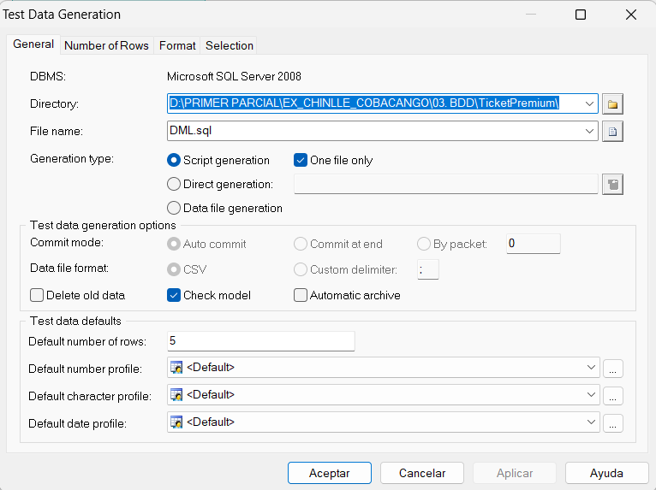

Figura 42 Configuración de los datos de prueba

Estructura de la carpeta BDD.

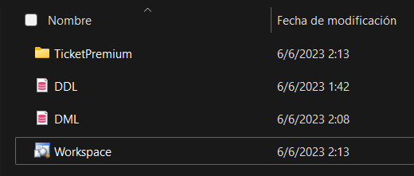

Figura 43 Estructura de la carpeta BDD

Archivos creados en el proyecto.

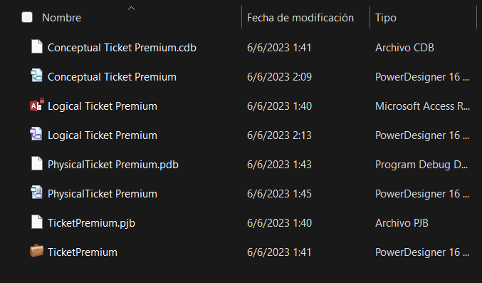

Figura 44 Estructura del proyecto de PowerDesigner

## ESTRUCTURA DEL PROYECTO

Se debe seguir la siguiente estructura para que todo el proyecto sea organizado.



Figura 45 Creación de carpeta raíz

Distribución de carpetas.

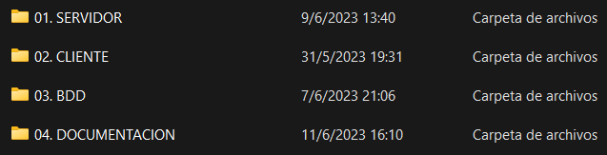

Figura 46 Estructura del proyecto

## CREACIÓN DE LA BASE DE DATOS

Una vez realizados los pasos anteriores, se procede con la creación de una base de datos con sus tablas y datos, para ello es necesario realizar lo siguiente.

Para empezar, se debe ingresar a la dirección del servidor Appserv, donde se muestra la pantalla principal, posteriormente se ingresa en el enlace a phpMyAdmin.

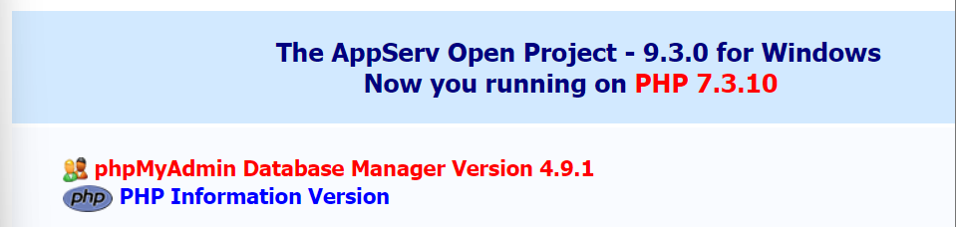

Figura 47 Página principal de AppServ

Una vez ingresado al panel de phpMyAdmin, se muestra la siguiente ventana.

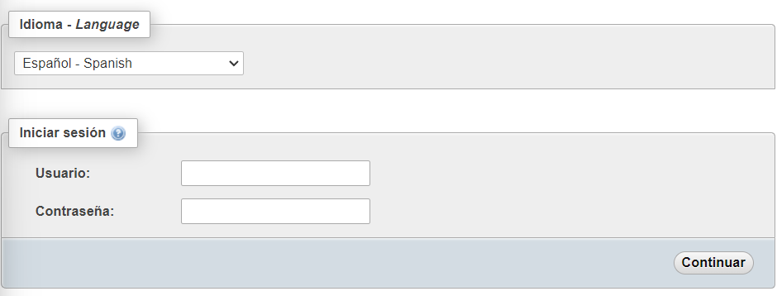

Figura 48 Login a phpMyAdmin

Se ingresa el usuario y contraseña configurados al inicio del proceso, por lo general el usuario será root y la contraseña la ubicada en la instalación, si todo esta correcto se muestra lo siguiente.

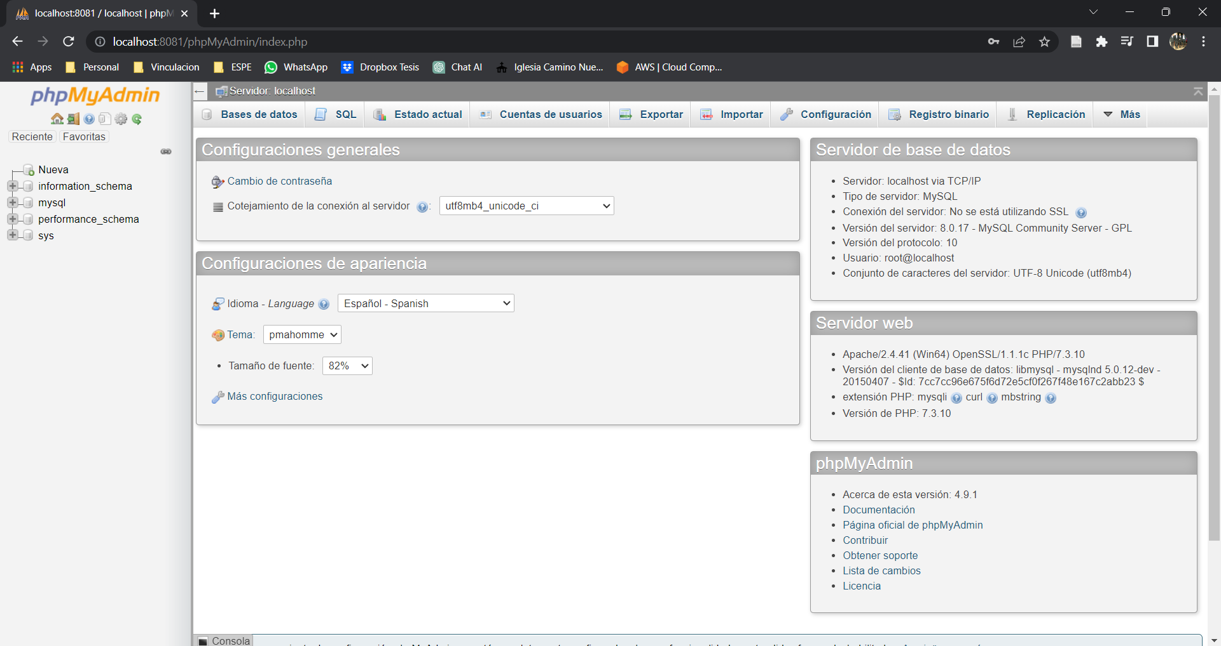

Figura 49 Página principal de phpMyAdmin

Dentro de esta pantalla dirigirse a la sección bases de datos, asignar un nombre a la nueva base de datos que se desea crear y ubicar en utf8_general_ci, posteriormente seleccionar la opción crear.

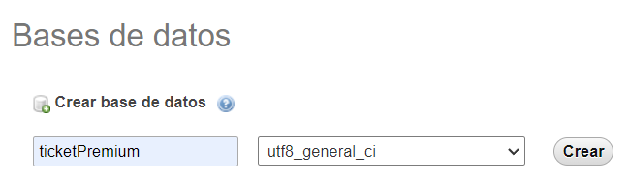

Figura 50 Creación de la base de datos

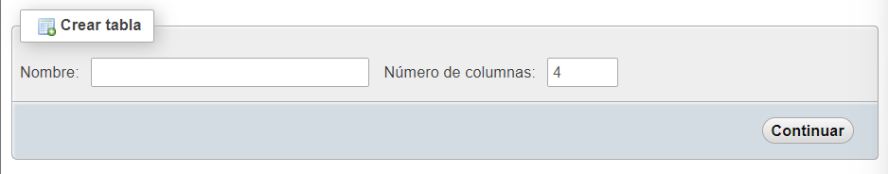

Figura 51 Confirmación de la creación de base de datos

Dirigirse a la pestaña de importar y se muestra lo siguiente:

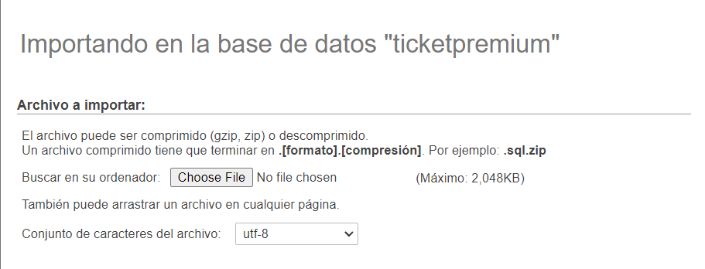

Figura 52 Pantalla de importación de base de datos

Importación archivo ddl.



Figura 53 DDL

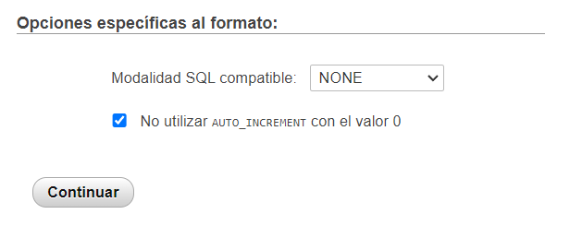

Figura 54 Confirmación de importación

Código de creación de la base de datos.

|  |
| --- |
| /*==============================================================*/  /* DBMS name:      MySQL 5.0                                    */  /* Created on:     7/6/2023 21:06:22                            */  /*==============================================================*/  drop table if exists CLIENTE;  drop table if exists DETALLE_FACTURA;  drop table if exists FACTURA;  drop table if exists LOCALIDAD_PARTIDO;  drop table if exists METODO_PAGO;  drop table if exists PARTIDO_FUTBOL;  drop table if exists TIPO_LOCALIDAD;  /*==============================================================*/  /* Table: CLIENTE                                               */  /*==============================================================*/  create table CLIENTE  (     CODIGO_CLIENTE       int not null,     NOMBRE_CLIENTE       varchar(50) not null,     primary key (CODIGO_CLIENTE)  );  /*==============================================================*/  /* Table: DETALLE_FACTURA                                       */  /*==============================================================*/  create table DETALLE_FACTURA  (     CANTIDAD             int not null,     SUBTOTAL             float(3) not null,     CODIGO_DETALLE       int not null,     CODIGO_FACTURA       int not null,     CODIGO_LOCALIDAD     int not null,     primary key (CODIGO_DETALLE)  );  /*==============================================================*/  /* Table: FACTURA                                               */  /*==============================================================*/  create table FACTURA  (     CODIGO_FACTURA       int not null,     CODIGO_METODO_PAGO   int not null,     CODIGO_CLIENTE       int not null,     FECHA_FACTURA        datetime not null,     TOTAL                float(4) not null,     primary key (CODIGO_FACTURA)  );  /*==============================================================*/  /* Table: LOCALIDAD_PARTIDO                                     */  /*==============================================================*/  create table LOCALIDAD_PARTIDO  (     CODIGO_LOCALIDAD     int not null,     CODIGO_PARTIDO       int not null,     CODIGO_TIPO_LOCALIDAD int,     DISPONIBILIDAD       int not null,     PRECIO               float(3) not null,     primary key (CODIGO_LOCALIDAD)  );  /*==============================================================*/  /* Table: METODO_PAGO                                           */  /*==============================================================*/  create table METODO_PAGO  (     CODIGO_METODO_PAGO   int not null,     METODO_PAGO          varchar(30) not null,     primary key (CODIGO_METODO_PAGO)  );  /*==============================================================*/  /* Table: PARTIDO_FUTBOL                                        */  /*==============================================================*/  create table PARTIDO_FUTBOL  (     CODIGO_PARTIDO       int not null,     EQUIPO_LOCAL         varchar(45) not null,     EQUIPO_VISITA        varchar(45) not null,     FECHA                datetime not null,     LUGAR                varchar(45) not null,     primary key (CODIGO_PARTIDO)  );  /*==============================================================*/  /* Table: TIPO_LOCALIDAD                                        */  /*==============================================================*/  create table TIPO_LOCALIDAD  (     CODIGO_TIPO_LOCALIDAD int not null,     NOMBRE               varchar(30) not null,     primary key (CODIGO_TIPO_LOCALIDAD)  );  alter table DETALLE_FACTURA add constraint FK_DETALLE_FACTURA foreign key (CODIGO_FACTURA)        references FACTURA (CODIGO_FACTURA) on delete restrict on update restrict;  alter table DETALLE_FACTURA add constraint FK_LOCALIDAD_DETALLE foreign key (CODIGO_LOCALIDAD)        references LOCALIDAD_PARTIDO (CODIGO_LOCALIDAD) on delete restrict on update restrict;  alter table FACTURA add constraint FK_FACTURA_CLIENTE foreign key (CODIGO_CLIENTE)        references CLIENTE (CODIGO_CLIENTE) on delete restrict on update restrict;  alter table FACTURA add constraint FK_METODO_PAGO foreign key (CODIGO_METODO_PAGO)        references METODO_PAGO (CODIGO_METODO_PAGO) on delete restrict on update restrict;  alter table LOCALIDAD_PARTIDO add constraint FK_PARTIDO_LOCALIDAD foreign key (CODIGO_PARTIDO)        references PARTIDO_FUTBOL (CODIGO_PARTIDO) on delete restrict on update restrict;  alter table LOCALIDAD_PARTIDO add constraint FK_TIPO_LOCALIDAD foreign key (CODIGO_TIPO_LOCALIDAD)        references TIPO_LOCALIDAD (CODIGO_TIPO_LOCALIDAD) on delete restrict on update restrict; |

Tabla 1 Script DDL

Se verifica que las tablas se hayan creado bien.

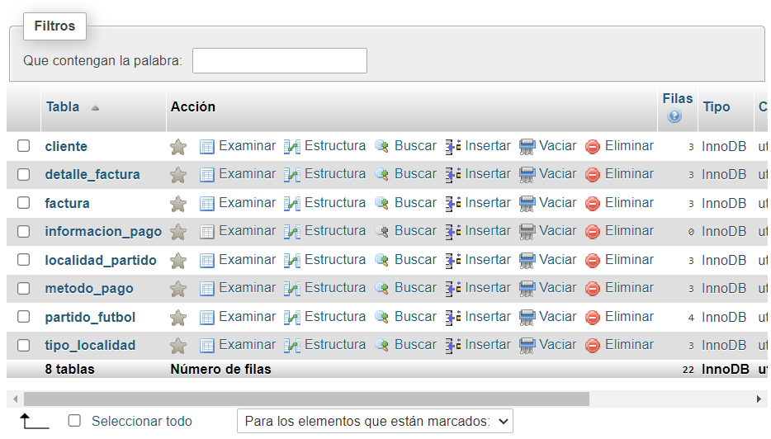

Figura 55 Pantalla inicial de la base de datos creada

Para la carga de datos el proceso es similar a la creación de tablas con la diferencia de que se importa el archivo DMLMYSQL.sql.



Figura 56 DML

Código para carga de datos de prueba.

|  |
| --- |
| insert into PARTIDO_FUTBOL (CODIGO_PARTIDO, EQUIPO_LOCAL, EQUIPO_VISITA, FECHA, LUGAR) values (3, 'EL NACIONAL', 'LIGA DE QUITO', '2023-12-13 9:25:25', 'ESTADIO OLIMPICO ATAHUALPA');  insert into PARTIDO_FUTBOL (CODIGO_PARTIDO, EQUIPO_LOCAL, EQUIPO_VISITA, FECHA, LUGAR) values (4, 'CUENCA', 'ORENSE', '2023-5-28 5:34:53', 'ESTADIO JOSE SERRANO AGUILAR');  insert into PARTIDO_FUTBOL (CODIGO_PARTIDO, EQUIPO_LOCAL, EQUIPO_VISITA, FECHA, LUGAR) values (1, 'DELFIN', 'GUAYAQUIL CITY', '2023-1-1 0:0:0', 'ESTADIO CHUCHO BENITEZ');  insert into PARTIDO_FUTBOL (CODIGO_PARTIDO, EQUIPO_LOCAL, EQUIPO_VISITA, FECHA, LUGAR) values (2, ' AUCAS', 'CATOLICA', '2023-6-3 15:42:18', 'ESTADIO GONZALO POZO RIPALDA');  insert into CLIENTE (CODIGO_CLIENTE, NOMBRE_CLIENTE) values (3, 'STEVEN CHINLLE');  insert into CLIENTE (CODIGO_CLIENTE, NOMBRE_CLIENTE) values (1, 'JUNIOR JURADO');  insert into CLIENTE (CODIGO_CLIENTE, NOMBRE_CLIENTE) values (2, 'MICHAEL COBACANGO');  insert into TIPO_LOCALIDAD (CODIGO_TIPO_LOCALIDAD, NOMBRE) values (2, 'TRIBUNA');  insert into TIPO_LOCALIDAD (CODIGO_TIPO_LOCALIDAD, NOMBRE) values (3, 'PALCO');  insert into TIPO_LOCALIDAD (CODIGO_TIPO_LOCALIDAD, NOMBRE) values (1, 'GENERAL');  insert into METODO_PAGO (CODIGO_METODO_PAGO, METODO_PAGO) values (3, 'TRANSFERENCIA');  insert into METODO_PAGO (CODIGO_METODO_PAGO, METODO_PAGO) values (2, 'TARJETA DE CREDITO');  insert into METODO_PAGO (CODIGO_METODO_PAGO, METODO_PAGO) values (1, 'EFECTIVO');  insert into LOCALIDAD_PARTIDO (CODIGO_LOCALIDAD, CODIGO_PARTIDO, CODIGO_TIPO_LOCALIDAD, DISPONIBILIDAD, PRECIO) values (1, 1, 1, 1, 1);  insert into LOCALIDAD_PARTIDO (CODIGO_LOCALIDAD, CODIGO_PARTIDO, CODIGO_TIPO_LOCALIDAD, DISPONIBILIDAD, PRECIO) values (2, 2, 2, 2, 2);  insert into LOCALIDAD_PARTIDO (CODIGO_LOCALIDAD, CODIGO_PARTIDO, CODIGO_TIPO_LOCALIDAD, DISPONIBILIDAD, PRECIO) values (3, 3, 3, 3, 3);  insert into FACTURA (CODIGO_FACTURA, CODIGO_METODO_PAGO, CODIGO_CLIENTE, FECHA_FACTURA, TOTAL) values (1, 1, 1, '2023-1-1 2:6:12', 1);  insert into FACTURA (CODIGO_FACTURA, CODIGO_METODO_PAGO, CODIGO_CLIENTE, FECHA_FACTURA, TOTAL) values (2, 2, 2, '2023-1-1 8:7:33', 2);  insert into FACTURA (CODIGO_FACTURA, CODIGO_METODO_PAGO, CODIGO_CLIENTE, FECHA_FACTURA, TOTAL) values (3, 3, 3, '2023-1-1 4:30:42', 3);  insert into DETALLE_FACTURA (CANTIDAD, SUBTOTAL, CODIGO_DETALLE, CODIGO_FACTURA, CODIGO_LOCALIDAD) values (1, 1, 1, 1, 1);  insert into DETALLE_FACTURA (CANTIDAD, SUBTOTAL, CODIGO_DETALLE, CODIGO_FACTURA, CODIGO_LOCALIDAD) values (2, 2, 2, 2, 2);  insert into DETALLE_FACTURA (CANTIDAD, SUBTOTAL, CODIGO_DETALLE, CODIGO_FACTURA, CODIGO_LOCALIDAD) values (3, 3, 3, 3, 3); |

Tabla 2 Datos de prueba

Para comprobar que se agregaron datos a las tablas se debe dirigir a la sección estructura y en la sección tablas debe estar un numero distinto de cero.

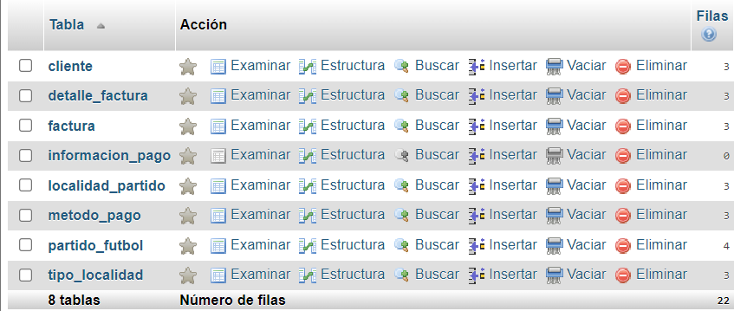

Figura 57 Estructura BD

Si no se carga el archivo, es posible realizar el proceso manualmente dentro de la sección SQL y copiando los scripts de los archivos.

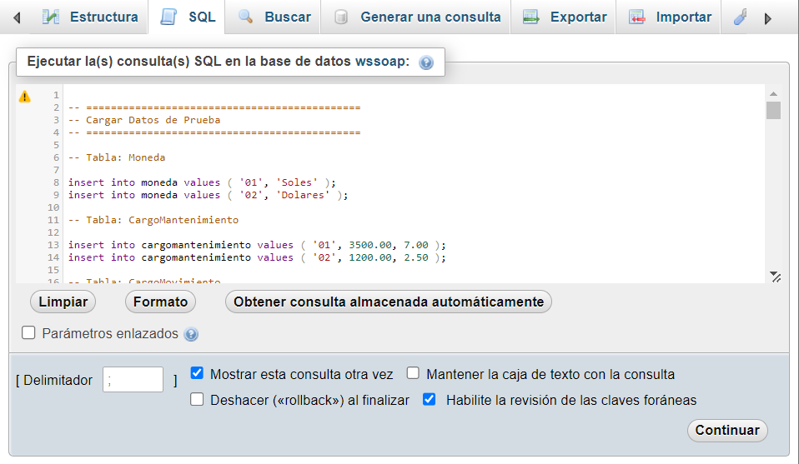

Figura 58 Importación manual

Para comprobar y verificar más a fondo, dentro de la carpeta BDD se encuentra el modelo de la base de datos.

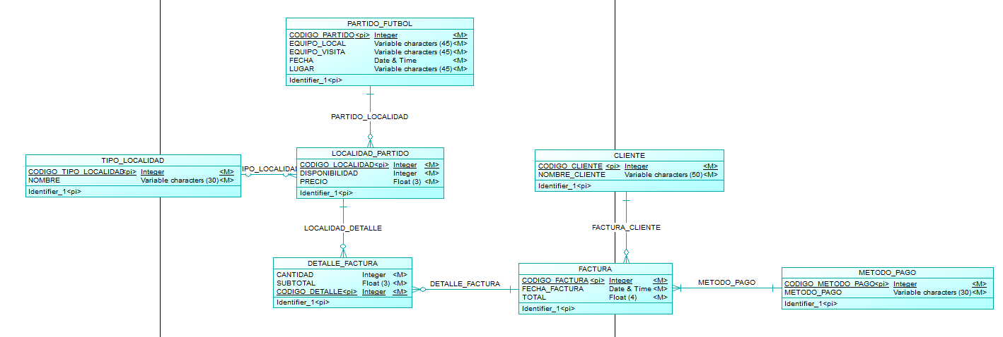

Figura 59 Modelo final

## APLICACIÓN SERVIDOR

### CREACIÓN DEL PROYECTO SERVIDOR

El siguiente paso del proyecto es crear el servidor de la aplicación, recordando que este debe ser necesariamente web, además de que debe ser creado y guardado en la carpeta 01. SERVIDOR.

Se crea entonces un proyecto seleccionando la opción File > New Project.

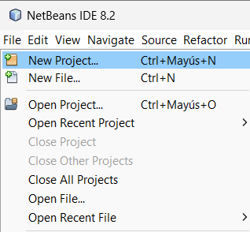

Figura 60 Creación nuevo proyecto

Posteriormente, seleccionar la opción Java Web > Web Application.

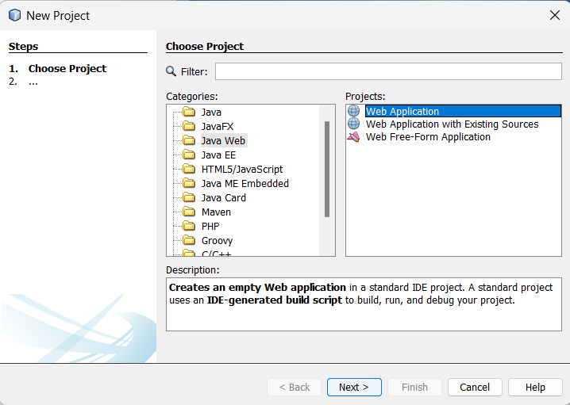

Figura 61 Creación proyecto web

Se procede a configurar el nombre y la ubicación de la aplicación servidor.

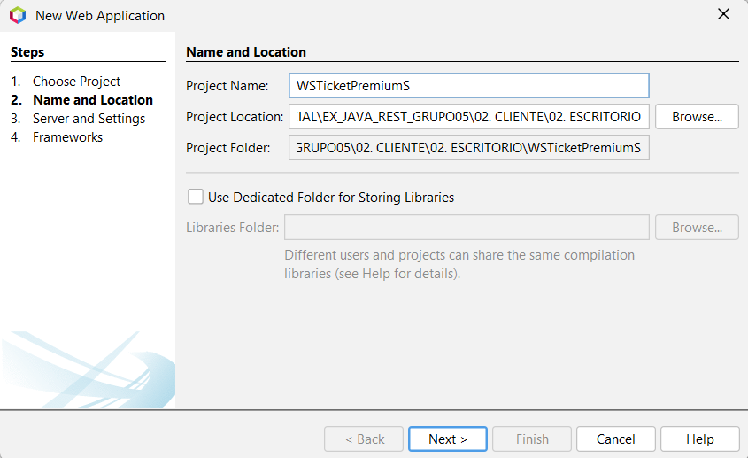

Figura 62 Configuración app

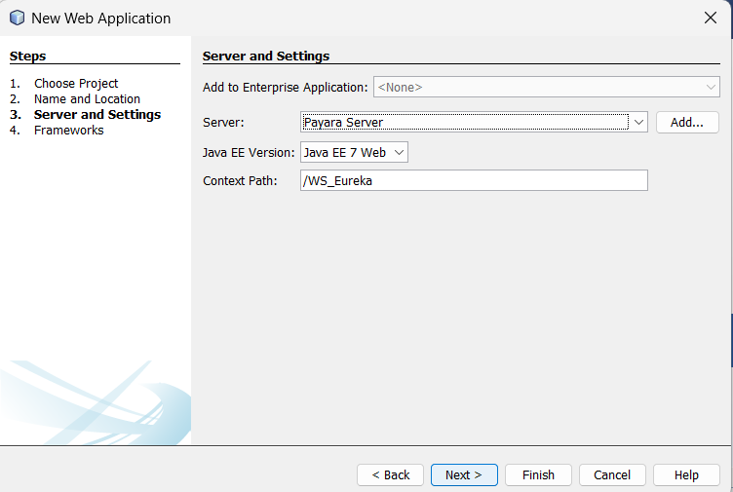

Figura 63 Configuración servidor

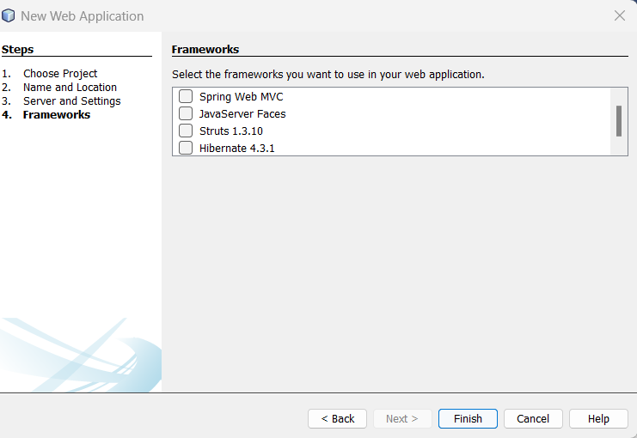

Figura 64 Frameworks

Se verifica que todo salió bien cuando en el IDE se muestra el siguiente archivo.

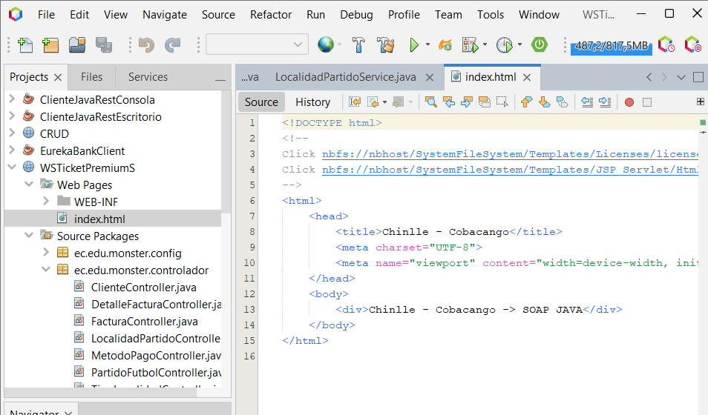

Figura 65 Inicio

### MODELO MVC

Para trabajar de manera más ordenada y organizada se procede a utilizar el patrón MVC.

Empezando por la creación del paquete config y los siguientes.

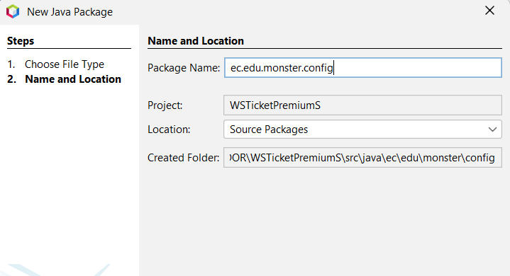

Figura 66 Modelo MVC

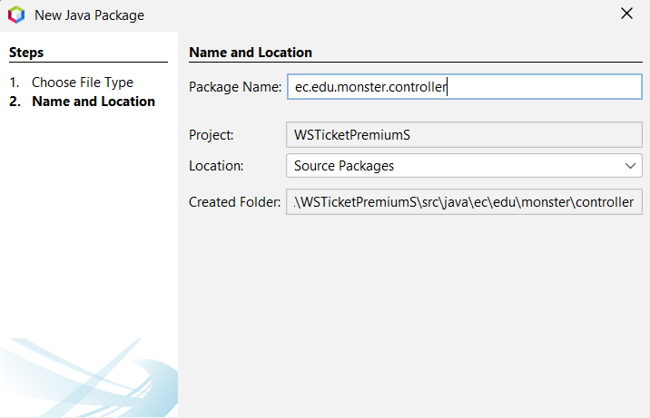

Figura 67 Modelo MVC

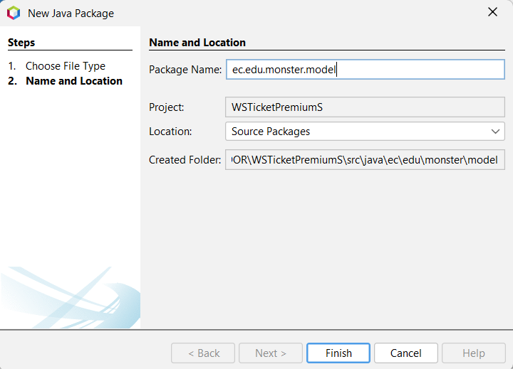

Figura 68 Modelo MVC

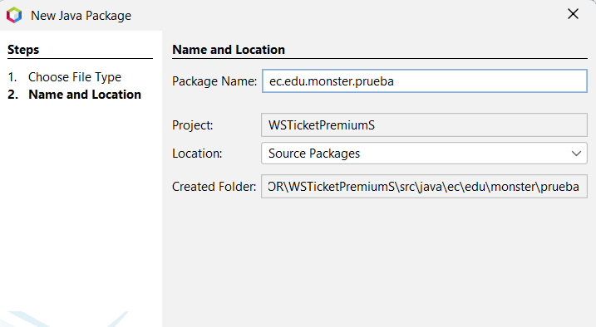

Figura 69 Modelo MVC

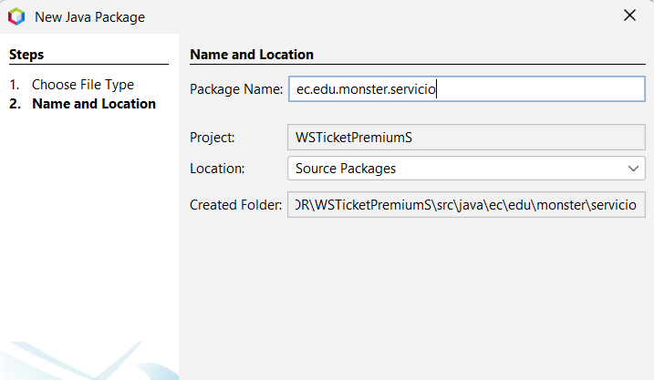

Figura 70 Modelo MVC

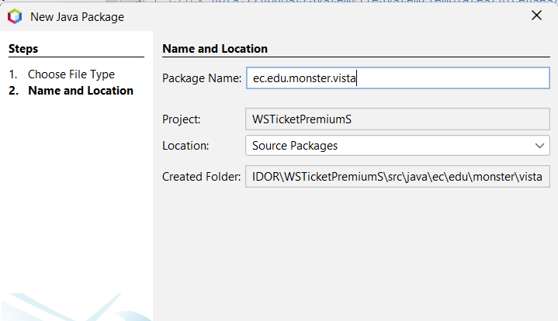

Figura 71 Modelo MVC

Finalmente, la estructura queda similar a lo siguiente.

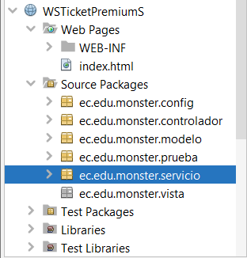

Figura 72 Estructura final

### POOL DE CONEXIÓN PAYARA SERVER

Para que el servidor permita una correcta conexión a base de datos se procede a configurar los siguiente.

En primer lugar, se ingresa a la página de administración y se siguen los siguientes pasos:

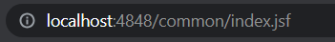

Figura 73 Url admin

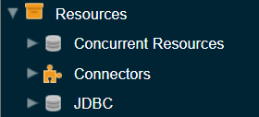

Figura 74 Recursos de conexión

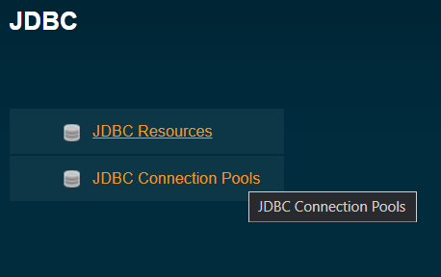

Figura 75 JDBC

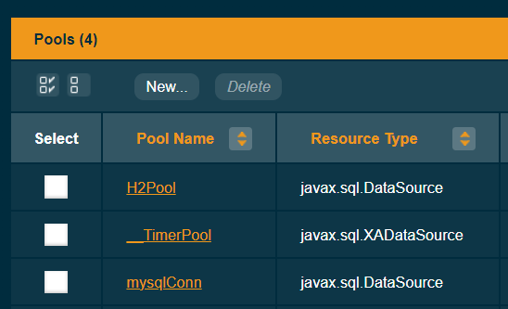

Figura 76 Pools

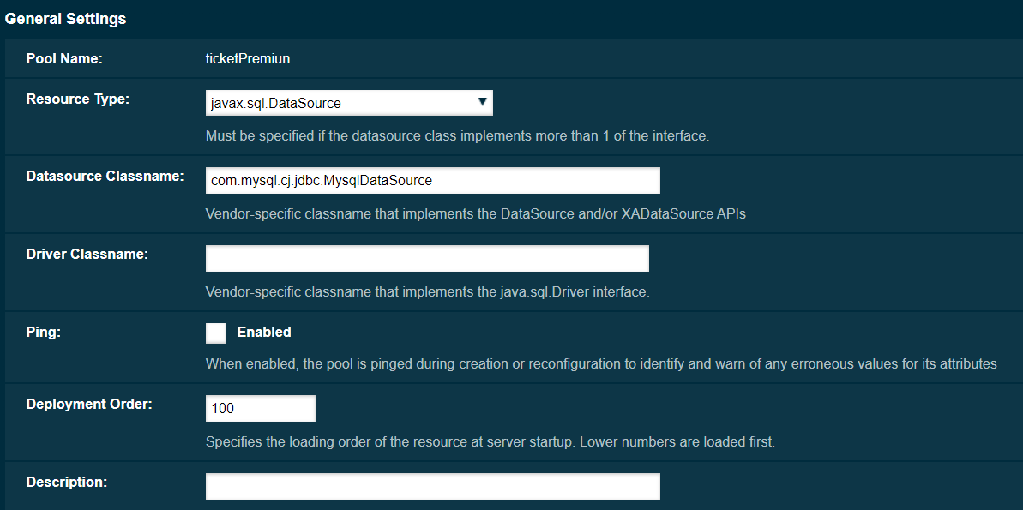

Figura 77 Configuración servidor

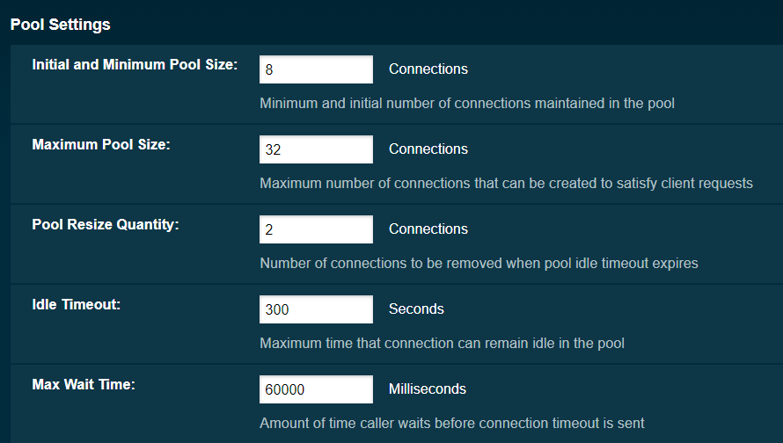

Figura 78 Configuración pool

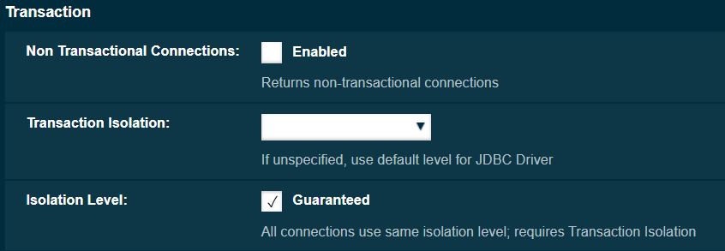

Figura 79 Mas ajustes

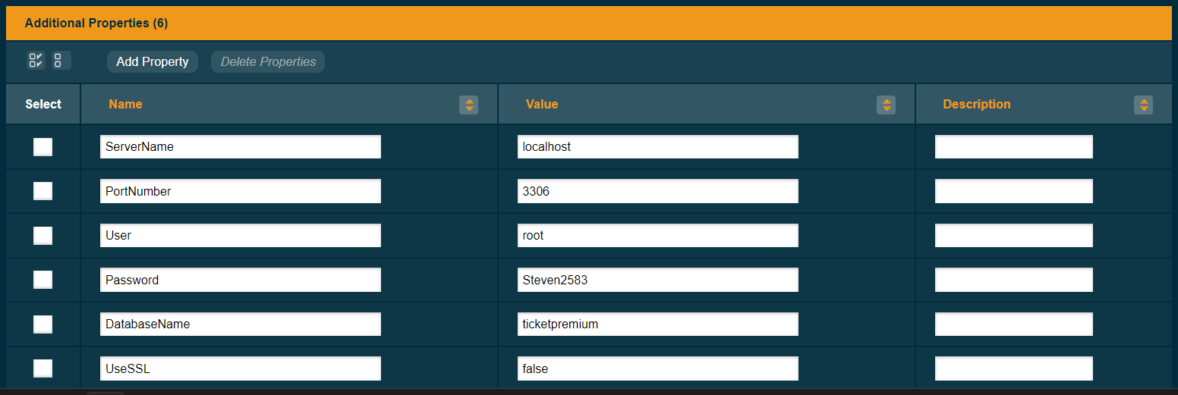

Figura 80 Propiedades de conexión

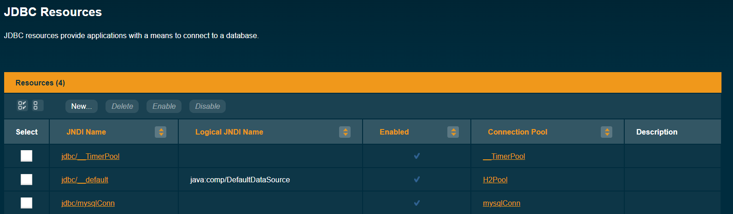

Figura 81 Recursos JDBC

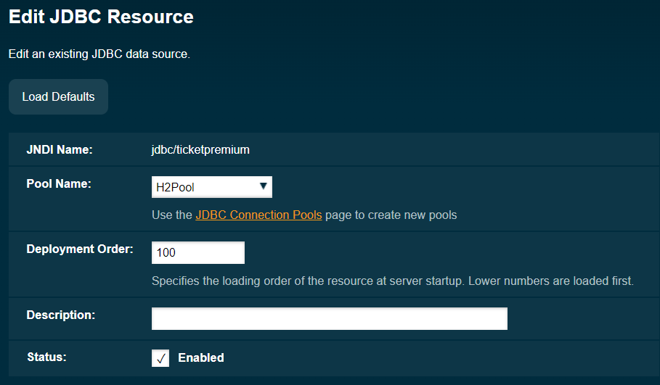

Figura 82 Confirmación de recursos

### CLASE CONEXIÓN A BASE DE DATOS

Una vez creado los paquetes necesarios, se procede a crear la conexión a la base de datos de la siguiente manera.

Primero, se selecciona el paquete db para luego dar clic derecho sobre el mismo y seleccionar New > Java Class.

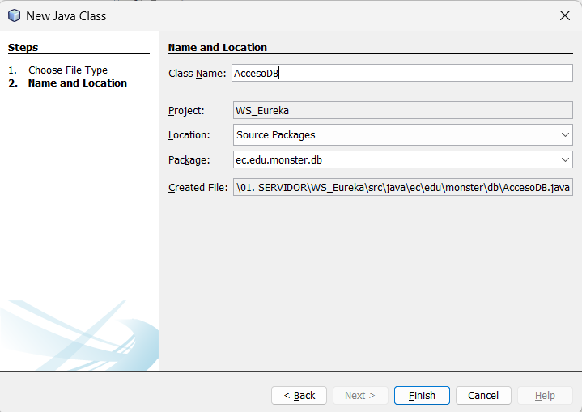

Figura 83 Conexión prueba

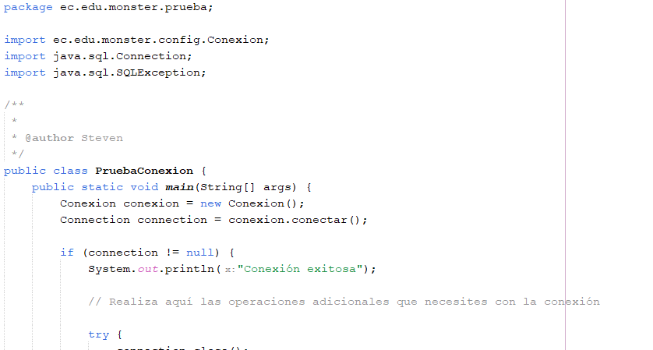

Figura 84 Pantalla principal

|  |
| --- |
| /*  * Click nbfs://nbhost/SystemFileSystem/Templates/Licenses/license-default.txt to change this license  * Click nbfs://nbhost/SystemFileSystem/Templates/Classes/Class.java to edit this template  */  package ec.edu.monster.config;  import java.sql.Connection;  import java.sql.DriverManager;  import java.sql.SQLException;  /**  *  * @author Steven  */  public class Conexion {    Connection conectar;  // Librería de MySQL  public String driver = "com.mysql.cj.jdbc.Driver";  // Nombre de la base de datos  public String database = "ticketpremium";  // Host  public String hostname = "127.0.0.1";  // Puerto  public String port = "3306";  // Ruta de nuestra base de datos  public String url = "jdbc:mysql://" + hostname + ":" + port + "/" + database + "?autoReconnect=true" + "&useSSL=false";  // Nombre de usuario  public String username = "root";  // Clave de usuario  public String password = "Steven2583";  public Conexion() {  }  public Connection conectar() {  try {  Class.forName(driver);  conectar = DriverManager.getConnection(url, username, password);  System.out.println("CONECTADO");  } catch (ClassNotFoundException | SQLException e) {  System.out.println("Error al conectar: " + e.getMessage());  }  return conectar;  }  } |

### PRUEBA DE CONEXIÓN A BASE DE DATOS

A continuación, se procede a crear una nueva clase en el paquete de pruebas que se llama PruebaConexionBD.

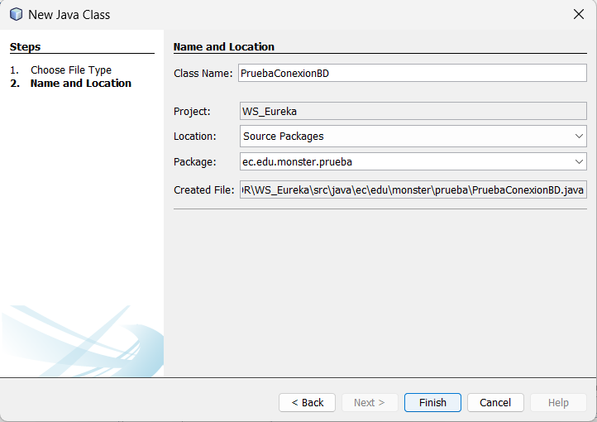

Figura 85 Prueba de conexión

Luego se codifica la clase como si fuera una clase principal.

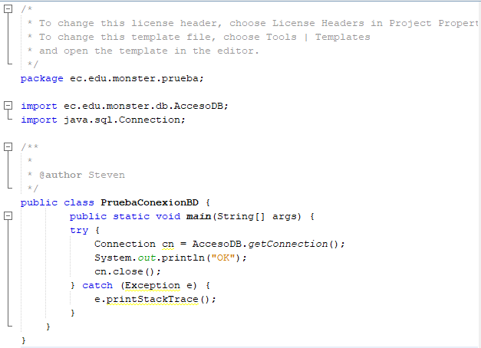

Figura 86 Codificación

|  |
| --- |
| /*  * Click nbfs://nbhost/SystemFileSystem/Templates/Licenses/license-default.txt to change this license  * Click nbfs://nbhost/SystemFileSystem/Templates/Classes/Class.java to edit this template  */  package ec.edu.monster.prueba;  import ec.edu.monster.config.Conexion;  import java.sql.Connection;  import java.sql.SQLException;  /**  *  * @author Steven  */  public class PruebaConexion {  public static void main(String[] args) {  Conexion conexion = new Conexion();  Connection connection = conexion.conectar();    if (connection != null) {  System.out.println("Conexión exitosa");    // Realiza aquí las operaciones adicionales que necesites con la conexión    try {  connection.close();  System.out.println("Conexión cerrada");  } catch (SQLException e) {  System.out.println("Error al cerrar la conexión: " + e.getMessage());  }  } else {  System.out.println("Error al conectar a la base de datos");  }  }  } |

Tabla 3 Codificación clase prueba

Para comprobar la funcionalidad de la conexión a la base de datos se procede a ejecutar el archivo PruebaConexionBD.java, en caso de estar todo correcto se espera el mensaje OK, caso contrario la conexión a fallado.

Para este punto de la práctica se muestra el siguiente error.

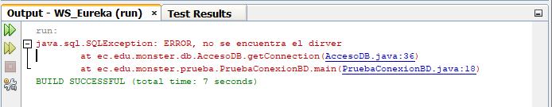

Figura 87 Error servidor

Para solucionar el archivo anterior, se debe agregar el driver de mysql para java, para ello dirigirse a libraries.

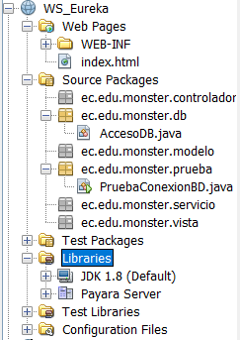

Figura 88 Librerias

Clic derecho y seleccionar la opción Agregar Jar para posteriormente seleccionar el mysql connector previamente descargado, en caso de no tener descargado ingresar al siguiente link (<https://dev.mysql.com/downloads/file/?id=518709>) y del archivo zip resultante tomar el archivo .jar y guardarlo en la raíz del proyecto.

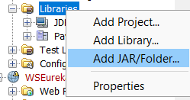

Figura 89 Agregar libreria

Después seleccionar el .jar descargado e importarlo.

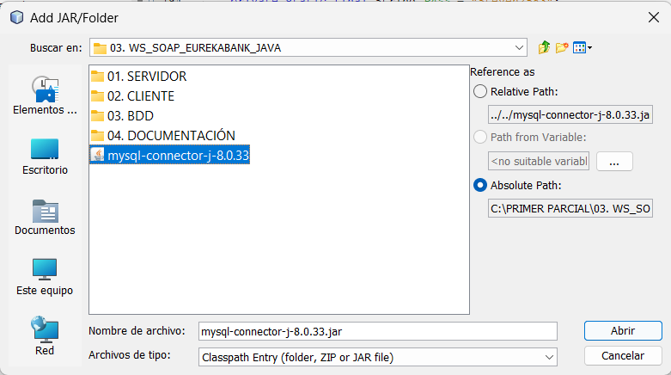

Figura 90 Selección jar

Queda de la siguiente manera.

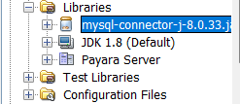

Figura 91 Verificación jar

Una vez importado el conector de mysql, se vuelve a ejecutar la prueba de conexión con resultado diferente a la primera vez, obteniendo la respuesta OK.

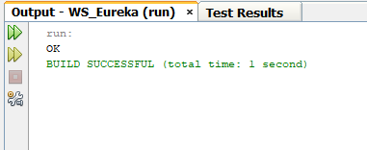

Figura 92 Ejecución correcta

### CODIFICACIÓN DE CLASES

Dentro de modelo se crea uno para cada una de las entidades identificadas en la base de datos

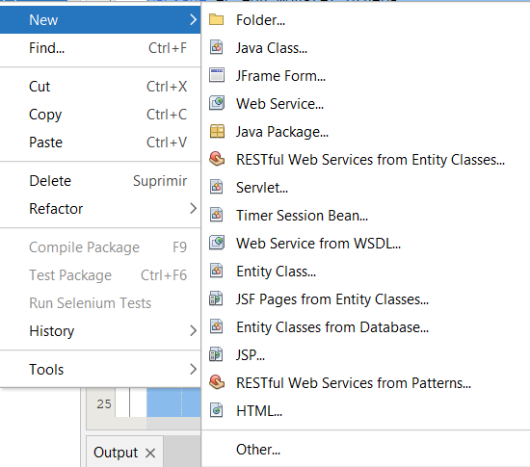

Figura 93 Nueva clase

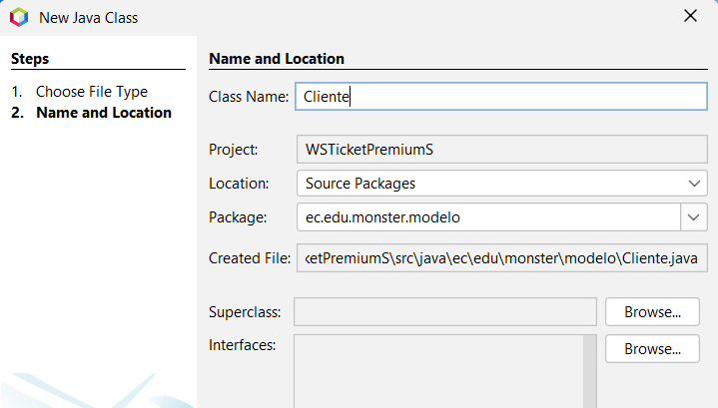

Figura 94 Configuración clase

|  |
| --- |
| /*  * Click nbfs://nbhost/SystemFileSystem/Templates/Licenses/license-default.txt to change this license  * Click nbfs://nbhost/SystemFileSystem/Templates/Classes/Class.java to edit this template  */  package ec.edu.monster.modelo;  import javax.xml.bind.annotation.XmlAccessType;  import javax.xml.bind.annotation.XmlAccessorType;  import javax.xml.bind.annotation.XmlElement;  import javax.xml.bind.annotation.XmlRootElement;  /**  *  * @author Steven  */  @XmlRootElement(name = "Cliente") // Define el nombre del elemento raíz en el XML  @XmlAccessorType(XmlAccessType.FIELD) // Acceso a través de los campos directamente  public class Cliente {  @XmlElement(name = "Codigo")  private int codigoCliente;  @XmlElement(name = "Nombre")  private String nombreCliente;  public Cliente() {  }  public Cliente(int codigoCliente, String nombreCliente) {  this.codigoCliente = codigoCliente;  this.nombreCliente = nombreCliente;  }    public String getNombreCliente() {  return nombreCliente;  }  public void setNombreCliente(String nombreCliente) {  this.nombreCliente = nombreCliente;  }    public int getCodigoCliente() {  return codigoCliente;  }  public void setCodigoCliente(int codigoCliente) {  this.codigoCliente = codigoCliente;  }  } |

Tabla 4 Codificación clase cliente

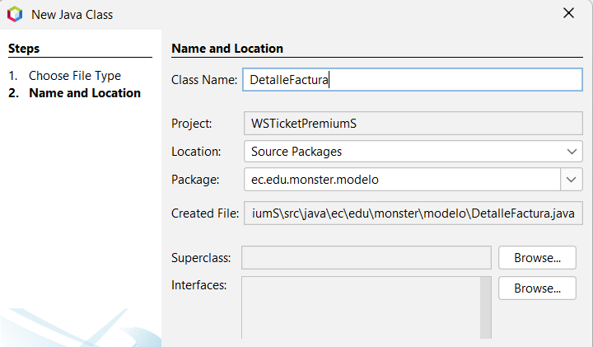

Figura 95 Detalle factura

|  |
| --- |
| /*  * Click nbfs://nbhost/SystemFileSystem/Templates/Licenses/license-default.txt to change this license  * Click nbfs://nbhost/SystemFileSystem/Templates/Classes/Class.java to edit this template  */  package ec.edu.monster.modelo;  import javax.xml.bind.annotation.XmlElement;  import javax.xml.bind.annotation.XmlRootElement;  /**  *  * @author Steven  */  public class DetalleFactura {  private int cantidad;  private float subtotal;  private int codigoDetalle;  private int codigoFactura;  private int codigoLocalidad;  public DetalleFactura() {  }  public DetalleFactura(int cantidad, float subtotal, int codigoDetalle, int codigoFactura, int codigoLocalidad) {  this.cantidad = cantidad;  this.subtotal = subtotal;  this.codigoDetalle = codigoDetalle;  this.codigoFactura = codigoFactura;  this.codigoLocalidad = codigoLocalidad;  }  public int getCodigoLocalidad() {  return codigoLocalidad;  }  public void setCodigoLocalidad(int codigoLocalidad) {  this.codigoLocalidad = codigoLocalidad;  }  public int getCantidad() {  return cantidad;  }  public void setCantidad(int cantidad) {  this.cantidad = cantidad;  }  public float getSubtotal() {  return subtotal;  }  public void setSubtotal(float subtotal) {  this.subtotal = subtotal;  }  public int getCodigoDetalle() {  return codigoDetalle;  }  public void setCodigoDetalle(int codigoDetalle) {  this.codigoDetalle = codigoDetalle;  }  public int getCodigoFactura() {  return codigoFactura;  }  public void setCodigoFactura(int codigoFactura) {  this.codigoFactura = codigoFactura;  }  } |

Tabla 5 Codificación clase factura

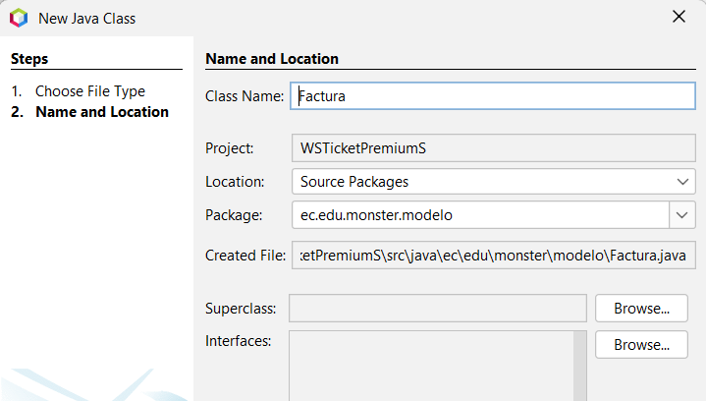

Figura 96 Factura

|  |
| --- |
| /*  * Click nbfs://nbhost/SystemFileSystem/Templates/Licenses/license-default.txt to change this license  * Click nbfs://nbhost/SystemFileSystem/Templates/Classes/Class.java to edit this template  */  package ec.edu.monster.modelo;  import java.sql.Date;  import javax.xml.bind.annotation.XmlElement;  import javax.xml.bind.annotation.XmlRootElement;  /**  *  * @author Steven  */  public class Factura {  private int codigoFactura;  private int codigoMetodoPago;  private int codigoCliente;  private Date fechaFactura;  private float total;  public Factura() {  }  public Factura(int codigoFactura, int codigoMetodoPago, int codigoCliente, Date fechaFactura, float total) {  this.codigoFactura = codigoFactura;  this.codigoMetodoPago = codigoMetodoPago;  this.codigoCliente = codigoCliente;  this.fechaFactura = fechaFactura;  this.total = total;  }  public int getCodigoFactura() {  return codigoFactura;  }  public void setCodigoFactura(int codigoFactura) {  this.codigoFactura = codigoFactura;  }  public int getCodigoMetodoPago() {  return codigoMetodoPago;  }  public void setCodigoMetodoPago(int codigoMetodoPago) {  this.codigoMetodoPago = codigoMetodoPago;  }  public int getCodigoCliente() {  return codigoCliente;  }  public void setCodigoCliente(int codigoCliente) {  this.codigoCliente = codigoCliente;  }  public Date getFechaFactura() {  return fechaFactura;  }  public void setFechaFactura(Date fechaFactura) {  this.fechaFactura = fechaFactura;  }  public float getTotal() {  return total;  }  public void setTotal(float total) {  this.total = total;  }  } |

Tabla 6 Codificación factura

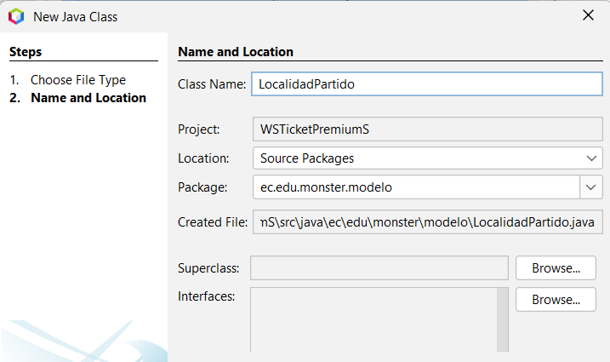

Figura 97 Clase localidadPartido

|  |
| --- |
| /*  * Click nbfs://nbhost/SystemFileSystem/Templates/Licenses/license-default.txt to change this license  * Click nbfs://nbhost/SystemFileSystem/Templates/Classes/Class.java to edit this template  */  package ec.edu.monster.modelo;  /**  *  * @author Steven  */  public class LocalidadPartido {  private int codigoLocalidad;  private int codigoPartido;  private int codigoTipoLocalidad;  private int disponibilidad;  private float precio;  public LocalidadPartido() {  }  public LocalidadPartido(int codigoLocalidad, int codigoPartido, int codigoTipoLocalidad, int disponibilidad, float precio) {  this.codigoLocalidad = codigoLocalidad;  this.codigoPartido = codigoPartido;  this.codigoTipoLocalidad = codigoTipoLocalidad;  this.disponibilidad = disponibilidad;  this.precio = precio;  }  public int getCodigoLocalidad() {  return codigoLocalidad;  }  public void setCodigoLocalidad(int codigoLocalidad) {  this.codigoLocalidad = codigoLocalidad;  }  public int getCodigoPartido() {  return codigoPartido;  }  public void setCodigoPartido(int codigoPartido) {  this.codigoPartido = codigoPartido;  }  public int getCodigoTipoLocalidad() {  return codigoTipoLocalidad;  }  public void setCodigoTipoLocalidad(int codigoTipoLocalidad) {  this.codigoTipoLocalidad = codigoTipoLocalidad;  }  public int getDisponibilidad() {  return disponibilidad;  }  public void setDisponibilidad(int disponibilidad) {  this.disponibilidad = disponibilidad;  }  public float getPrecio() {  return precio;  }  public void setPrecio(float precio) {  this.precio = precio;  }  } |

Tabla 7 Codificación clase partido

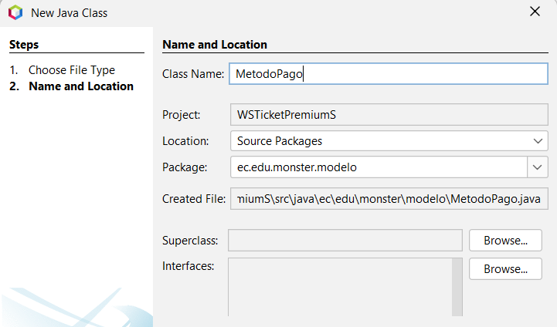

Figura 98 Clase método de pago

|  |
| --- |
| /*  * Click nbfs://nbhost/SystemFileSystem/Templates/Licenses/license-default.txt to change this license  * Click nbfs://nbhost/SystemFileSystem/Templates/Classes/Class.java to edit this template  */  package ec.edu.monster.modelo;  /**  *  * @author Steven  */  public class MetodoPago {  private int codigoMetodoPago;  private String metodoPago;  public MetodoPago() {  }  public MetodoPago(int codigoMetodoPago, String metodoPago) {  this.codigoMetodoPago = codigoMetodoPago;  this.metodoPago = metodoPago;  }  public int getCodigoMetodoPago() {  return codigoMetodoPago;  }  public void setCodigoMetodoPago(int codigoMetodoPago) {  this.codigoMetodoPago = codigoMetodoPago;  }  public String getMetodoPago() {  return metodoPago;  }  public void setMetodoPago(String metodoPago) {  this.metodoPago = metodoPago;  }  } |

Tabla 8 Codificación método de pago

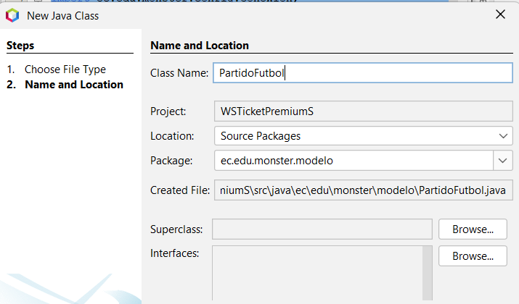

Figura 99 Clase partido futbol

|  |
| --- |
| /*  * Click nbfs://nbhost/SystemFileSystem/Templates/Licenses/license-default.txt to change this license  * Click nbfs://nbhost/SystemFileSystem/Templates/Classes/Class.java to edit this template  */  package ec.edu.monster.modelo;  import java.sql.Date;  /**  *  * @author Steven  */  public class PartidoFutbol {  private int codigoPartido;  private String equipoLocal;  private String equipoVisita;  private Date fecha;  private String lugar;  public PartidoFutbol() {  }  public PartidoFutbol(int codigoPartido, String equipoLocal, String equipoVisita, Date fecha, String lugar) {  this.codigoPartido = codigoPartido;  this.equipoLocal = equipoLocal;  this.equipoVisita = equipoVisita;  this.fecha = fecha;  this.lugar = lugar;  }  public int getCodigoPartido() {  return codigoPartido;  }  public void setCodigoPartido(int codigoPartido) {  this.codigoPartido = codigoPartido;  }  public String getEquipoLocal() {  return equipoLocal;  }  public void setEquipoLocal(String equipoLocal) {  this.equipoLocal = equipoLocal;  }  public String getEquipoVisita() {  return equipoVisita;  }  public void setEquipoVisita(String equipoVisita) {  this.equipoVisita = equipoVisita;  }  public Date getFecha() {  return fecha;  }  public void setFecha(Date fecha) {  this.fecha = fecha;  }  public String getLugar() {  return lugar;  }  public void setLugar(String lugar) {  this.lugar = lugar;  }      } |

Tabla 9 Codificación clase partido futbol

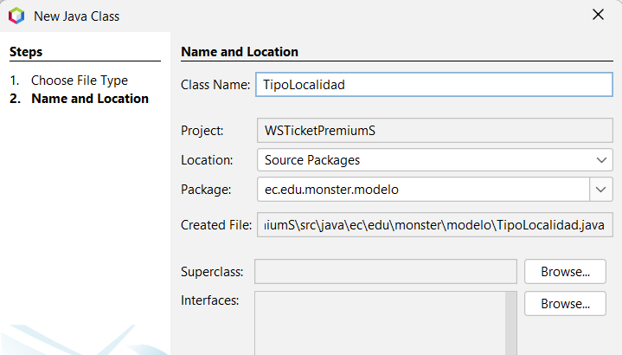

Figura 100 Clase tipo localidad

|  |
| --- |
| /*  * Click nbfs://nbhost/SystemFileSystem/Templates/Licenses/license-default.txt to change this license  * Click nbfs://nbhost/SystemFileSystem/Templates/Classes/Class.java to edit this template  */  package ec.edu.monster.modelo;  import javax.xml.bind.annotation.XmlAccessType;  import javax.xml.bind.annotation.XmlAccessorType;  import javax.xml.bind.annotation.XmlElement;  import javax.xml.bind.annotation.XmlRootElement;  /**  *  * @author Steven  */  @XmlAccessorType (XmlAccessType.FIELD)  public class TipoLocalidad {  private int codigoTipoLocalidad;  private String nombre;  public TipoLocalidad() {  }  public TipoLocalidad(int codigoTipoLocalidad, String nombre) {  this.codigoTipoLocalidad = codigoTipoLocalidad;  this.nombre = nombre;  }  public int getCodigoTipoLocalidad() {  return codigoTipoLocalidad;  }  public void setCodigoTipoLocalidad(int codigoTipoLocalidad) {  this.codigoTipoLocalidad = codigoTipoLocalidad;  }  public String getNombre() {  return nombre;  }  public void setNombre(String nombre) {  this.nombre = nombre;  }    } |

Tabla 10 Codificación clase tipo localidad

### CODIFICACIÓN CONTROLADORES

Para gestionar todos los métodos y procesos se hace útil crear controladores, para ello se siguen los siguientes pasos.

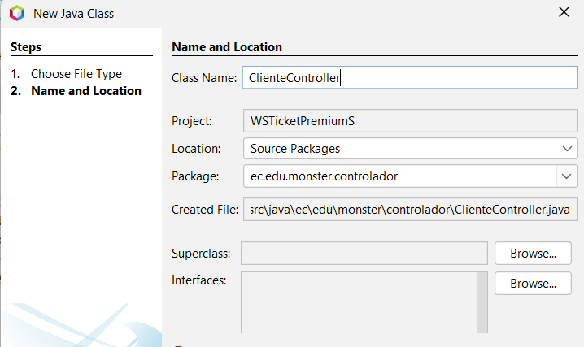

Figura 101 Clase controlador cliente

|  |
| --- |
| /*  * Click nbfs://nbhost/SystemFileSystem/Templates/Licenses/license-default.txt to change this license  * Click nbfs://nbhost/SystemFileSystem/Templates/Classes/Class.java to edit this template  */  package ec.edu.monster.controlador;  import ec.edu.monster.config.Conexion;  import ec.edu.monster.modelo.Cliente;  import java.sql.Connection;  import java.sql.PreparedStatement;  import java.sql.ResultSet;  import java.sql.SQLException;  import java.util.ArrayList;  import java.util.List;  import java.util.logging.Level;  import java.util.logging.Logger;  /**  *  * @author Steven  */  public class ClienteController extends Conexion{  Connection con = null;  PreparedStatement ps = null;  ResultSet rs = null;  //Obtener todos los clientes de la base de datos  public List<Cliente> findAll() throws SQLException {  try {  String sql = "SELECT * FROM CLIENTE";  List<Cliente> lista = new ArrayList<>();  con = conectar();  ps = con.prepareStatement(sql);  rs = ps.executeQuery();  while (rs.next()) {  Cliente client = new Cliente(  rs.getInt(1),  rs.getString(2));  lista.add(client);  }  return lista;  } catch (SQLException ex) {  Logger.getLogger(ClienteController.class.getName()).log(Level.SEVERE, null, ex);  return null;  } finally {  rs.close();  ps.close();  con.close();  }  }  //Obtener un cliente por su id  public Cliente findById(int id_client) throws SQLException {  try {  String sql = "SELECT * FROM CLIENTE WHERE CODIGO_CLIENTE = " + id_client + "";  Cliente client = null;  con = conectar();  ps = con.prepareStatement(sql);  rs = ps.executeQuery();  if (rs.next()) {  client = new Cliente(  rs.getInt(1),  rs.getString(2));  }  return client;  } catch (SQLException ex) {  Logger.getLogger(ClienteController.class.getName()).log(Level.SEVERE, null, ex);  return null;  } finally {  rs.close();  ps.close();  con.close();  }  }    //Crear un nuevo cliente  // public boolean create(Cliente client) throws SQLException {  // try {  // String sql = "INSERT INTO CLIENTE VALUES(null, ?)";  //  // boolean respuesta = false;  //  // con = conectar();  //  // ps = con.prepareStatement(sql);  // ps.setString(1, client.getNombreCliente());  //  // if (ps.executeUpdate() == 1) {  // respuesta = true;  // }  //  // return respuesta;  // } catch (SQLException ex) {  // Logger.getLogger(ClienteController.class.getName()).log(Level.SEVERE, null, ex);  // return false;  // } finally {  // ps.close();  // con.close();  // }  // }  //Actualizar un cliente por su id  // public boolean update(Cliente client) throws SQLException {  // try {  // String sql = "UPDATE CLIENTE SET NOMBRE_CLIENTE = ? WHERE id = ?";  //  // boolean respuesta = false;  //  // con = conectar();  //  // ps = con.prepareStatement(sql);  // ps.setString(1, client.getNombreCliente());  // ps.setInt(2, client.getCodigoCliente());  //  // if (ps.executeUpdate() == 1) {  // respuesta = true;  // }  //  // return respuesta;  // } catch (SQLException ex) {  // Logger.getLogger(ClienteController.class.getName()).log(Level.SEVERE, null, ex);  // return false;  // } finally {  // ps.close();  // con.close();  // }  // }  //Eliminar un cliente por su id  // public boolean delete(int id_client) throws SQLException {  // try {  // String sql = "DELETE FROM CLIENTE WHERE CODIGO_CLIENTE = " + id_client + "";  //  // boolean respuesta = false;  //  // con = conectar();  // ps = con.prepareStatement(sql);  //  // if (ps.executeUpdate() == 1) {  // respuesta = true;  // }  //  // return respuesta;  // } catch (SQLException ex) {  // Logger.getLogger(ClienteController.class.getName()).log(Level.SEVERE, null, ex);  // return false;  // } finally {  // ps.close();  // con.close();  // }  // }  } |

Tabla 11 Codificación controlador cliente

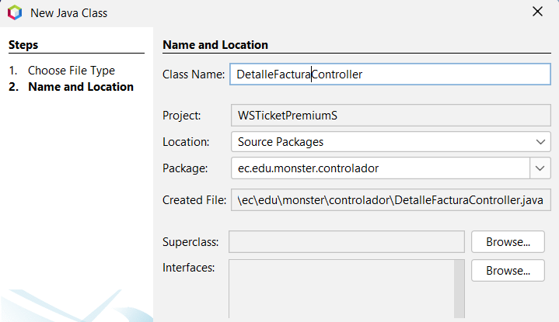

Figura 102 Clase controlador detalle factura

|  |
| --- |
| /*  * Click nbfs://nbhost/SystemFileSystem/Templates/Licenses/license-default.txt to change this license  * Click nbfs://nbhost/SystemFileSystem/Templates/Classes/Class.java to edit this template  */  package ec.edu.monster.controlador;  import ec.edu.monster.config.Conexion;  import ec.edu.monster.modelo.DetalleFactura;  import java.sql.Connection;  import java.sql.PreparedStatement;  import java.sql.ResultSet;  import java.sql.SQLException;  import java.util.ArrayList;  import java.util.List;  import java.util.logging.Level;  import java.util.logging.Logger;  /**  *  * @author Steven  */  public class DetalleFacturaController extends Conexion {  Connection con = null;  PreparedStatement ps = null;  ResultSet rs = null;  public List<DetalleFactura> findAll() throws SQLException {  try {  String sql = "SELECT * FROM DETALLE_FACTURA";  List<DetalleFactura> lista = new ArrayList<>();  con = conectar();  ps = con.prepareStatement(sql);  rs = ps.executeQuery();  while (rs.next()) {  DetalleFactura detail = new DetalleFactura(  rs.getInt(1),  rs.getFloat(2),  rs.getInt(3),  rs.getInt(4),  rs.getInt(5));  lista.add(detail);  }  return lista;  } catch (SQLException ex) {  Logger.getLogger(DetalleFacturaController.class.getName()).log(Level.SEVERE, null, ex);  return null;  } finally {  rs.close();  ps.close();  con.close();  }  }  public DetalleFactura findById(int codigoDetalle) throws SQLException {  try {  String sql = "SELECT * FROM DETALLE_FACTURA WHERE CODIGO_DETALLE = " + codigoDetalle + "";  DetalleFactura detail = null;  con = conectar();  ps = con.prepareStatement(sql);  rs = ps.executeQuery();  if (rs.next()) {  detail = new DetalleFactura(  rs.getInt(1),  rs.getFloat(2),  rs.getInt(3),  rs.getInt(4),  rs.getInt(5));  }  return detail;  } catch (SQLException ex) {  Logger.getLogger(DetalleFacturaController.class.getName()).log(Level.SEVERE, null, ex);  return null;  } finally {  rs.close();  ps.close();  con.close();  }  }    } |

Tabla 12 Codificación controlador detalle factura

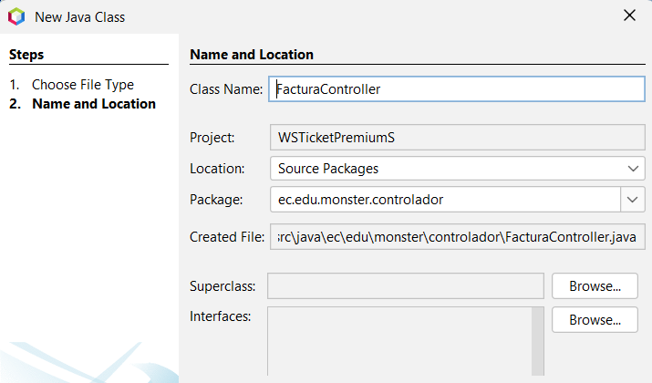

Figura 103 Clase controlador factura

|  |
| --- |
| /*  * Click nbfs://nbhost/SystemFileSystem/Templates/Licenses/license-default.txt to change this license  * Click nbfs://nbhost/SystemFileSystem/Templates/Classes/Class.java to edit this template  */  package ec.edu.monster.controlador;  import ec.edu.monster.config.Conexion;  import ec.edu.monster.modelo.Factura;  import java.sql.Connection;  import java.sql.PreparedStatement;  import java.sql.ResultSet;  import java.sql.SQLException;  import java.util.ArrayList;  import java.util.List;  import java.util.logging.Level;  import java.util.logging.Logger;  /**  *  * @author Steven  */  public class FacturaController extends Conexion {  Connection con = null;  PreparedStatement ps = null;  ResultSet rs = null;    public List<Factura> findAll() throws SQLException {  try {  String sql = "SELECT * FROM FACTURA";  List<Factura> lista = new ArrayList<>();  con = conectar();  ps = con.prepareStatement(sql);  rs = ps.executeQuery();  while (rs.next()) {  Factura invoice = new Factura(  rs.getInt(1),  rs.getInt(2),  rs.getInt(3),  rs.getDate(4),  rs.getFloat(5));  lista.add(invoice);  }  return lista;  } catch (SQLException ex) {  Logger.getLogger(FacturaController.class.getName()).log(Level.SEVERE, null, ex);  return null;  } finally {  rs.close();  ps.close();  con.close();  }  }    // public Factura findById(int codigoFactura) throws SQLException {  // try {  // String sql = "SELECT * FROM FACTURA WHERE CODIGO_FACTURA = " + codigoFactura + "";  //  // Factura invoice = null;  //  // con = conectar();  // ps = con.prepareStatement(sql);  // rs = ps.executeQuery();  //  // if (rs.next()) {  // invoice = new Factura(  // rs.getInt(1),  // rs.getInt(2),  // rs.getInt(3),  // rs.getDate(4),  // rs.getFloat(5));  //  // }  //  // return invoice;  // } catch (SQLException ex) {  // Logger.getLogger(FacturaController.class.getName()).log(Level.SEVERE, null, ex);  // return null;  // } finally {  // rs.close();  // ps.close();  // con.close();  // }  // }  } |

Tabla 13 Codificación controlador factura

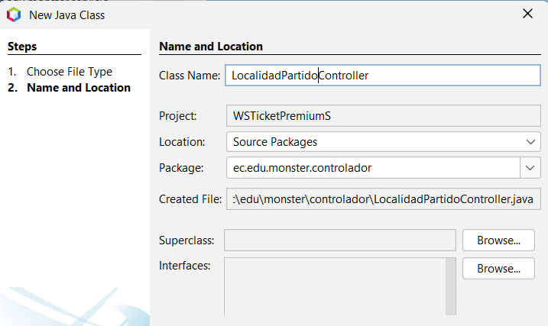

Figura 104 Clase localidad partido

|  |
| --- |
| /*  * Click nbfs://nbhost/SystemFileSystem/Templates/Licenses/license-default.txt to change this license  * Click nbfs://nbhost/SystemFileSystem/Templates/Classes/Class.java to edit this template  */  package ec.edu.monster.controlador;  import ec.edu.monster.config.Conexion;  import ec.edu.monster.modelo.LocalidadPartido;  import java.sql.Connection;  import java.sql.PreparedStatement;  import java.sql.ResultSet;  import java.sql.SQLException;  import java.util.ArrayList;  import java.util.List;  import java.util.logging.Level;  import java.util.logging.Logger;  /**  *  * @author Steven  */  public class LocalidadPartidoController extends Conexion {  Connection con = null;  PreparedStatement ps = null;  ResultSet rs = null;  public List<LocalidadPartido> findAll() throws SQLException {  try {  String sql = "SELECT * FROM LOCALIDAD_PARTIDO";  List<LocalidadPartido> lista = new ArrayList<>();  con = conectar();  ps = con.prepareStatement(sql);  rs = ps.executeQuery();  while (rs.next()) {  LocalidadPartido matchLocation = new LocalidadPartido(  rs.getInt(1),  rs.getInt(2),  rs.getInt(3),  rs.getInt(4),  rs.getFloat(5));  lista.add(matchLocation);  }  return lista;  } catch (SQLException ex) {  Logger.getLogger(LocalidadPartidoController.class.getName()).log(Level.SEVERE, null, ex);  return null;  } finally {  rs.close();  ps.close();  con.close();  }  }  public LocalidadPartido findById(int codigo_localidad) throws SQLException {  try {  String sql = "SELECT * FROM LOCALIDAD_PARTIDO WHERE CODIGO_LOCALIDAD = " + codigo_localidad + "";  LocalidadPartido matchLocation = null;  con = conectar();  ps = con.prepareStatement(sql);  rs = ps.executeQuery();  if (rs.next()) {  matchLocation = new LocalidadPartido(  rs.getInt(1),  rs.getInt(2),  rs.getInt(3),  rs.getInt(4),  rs.getFloat(5));  }  return matchLocation;  } catch (SQLException ex) {  Logger.getLogger(LocalidadPartidoController.class.getName()).log(Level.SEVERE, null, ex);  return null;  } finally {  rs.close();  ps.close();  con.close();  }  }  public List<Object[]> findAllAvailable(int codigoPartido) {  try {  String sql = "SELECT l.codigo_partido, l.codigo_localidad, lt.nombre, l.disponibilidad, l.precio\n"  + "FROM localidad_partido l\n"  + "INNER JOIN tipo_localidad lt ON l.codigo_tipo_localidad = lt.codigo_tipo_localidad\n"  + "WHERE l.codigo_partido = ?\n"  + "AND l.disponibilidad > 0";  List<Object[]> results = new ArrayList<>();  con = conectar();  ps = con.prepareStatement(sql);  ps.setInt(1, codigoPartido);  rs = ps.executeQuery();  while (rs.next()) {  Object[] matchLocation = new Object[]{  rs.getInt(1),  rs.getInt(2),  rs.getString(3),  rs.getInt(4),  rs.getFloat(5)  };  results.add(matchLocation);  }  return results;  } catch (SQLException ex) {  Logger.getLogger(LocalidadPartidoController.class.getName()).log(Level.SEVERE, null, ex);  return null;  } finally {  try {  if (rs != null) {  rs.close();  }  if (ps != null) {  ps.close();  }  if (con != null) {  con.close();  }  } catch (SQLException ex) {  Logger.getLogger(LocalidadPartidoController.class.getName()).log(Level.SEVERE, null, ex);  }  }  }  } |

Tabla 14 Codificación localidad partido

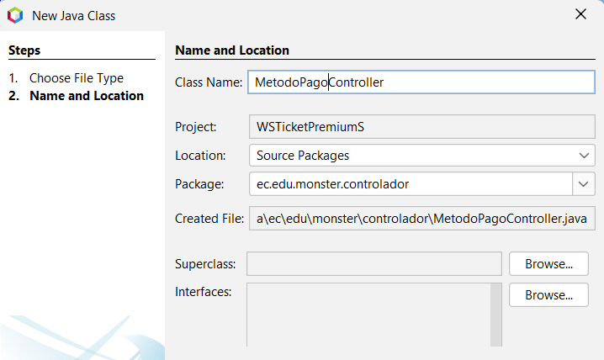

Figura 105 Clase pago controlador

|  |
| --- |
| /*  * Click nbfs://nbhost/SystemFileSystem/Templates/Licenses/license-default.txt to change this license  * Click nbfs://nbhost/SystemFileSystem/Templates/Classes/Class.java to edit this template  */  package ec.edu.monster.controlador;  import ec.edu.monster.config.Conexion;  import ec.edu.monster.modelo.MetodoPago;  import java.sql.Connection;  import java.sql.PreparedStatement;  import java.sql.ResultSet;  import java.sql.SQLException;  import java.util.ArrayList;  import java.util.List;  import java.util.logging.Level;  import java.util.logging.Logger;  /**  *  * @author Steven  */  public class MetodoPagoController extends Conexion {  Connection con = null;  PreparedStatement ps = null;  ResultSet rs = null;    public List<MetodoPago> findAll() throws SQLException {  try {  String sql = "SELECT * FROM METODO_PAGO";  List<MetodoPago> lista = new ArrayList<>();  con = conectar();  ps = con.prepareStatement(sql);  rs = ps.executeQuery();  while (rs.next()) {  MetodoPago paymentMethod = new MetodoPago(  rs.getInt(1),  rs.getString(2));  lista.add(paymentMethod);  }  return lista;  } catch (SQLException ex) {  Logger.getLogger(MetodoPagoController.class.getName()).log(Level.SEVERE, null, ex);  return null;  } finally {  rs.close();  ps.close();  con.close();  }  }  } |

Tabla 15 Codificación pago controlador

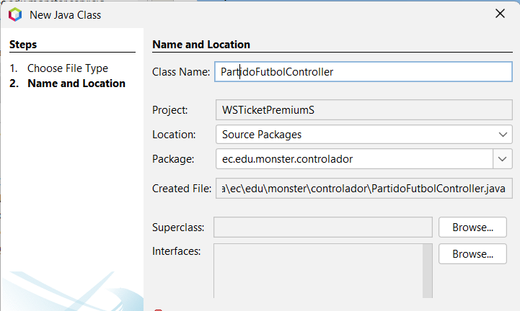

Figura 106 Clase partido futbol controlador

|  |
| --- |
| /*  * Click nbfs://nbhost/SystemFileSystem/Templates/Licenses/license-default.txt to change this license  * Click nbfs://nbhost/SystemFileSystem/Templates/Classes/Class.java to edit this template  */  package ec.edu.monster.controlador;  import ec.edu.monster.config.Conexion;  import ec.edu.monster.modelo.PartidoFutbol;  import java.sql.Connection;  import java.sql.PreparedStatement;  import java.sql.ResultSet;  import java.sql.SQLException;  import java.util.ArrayList;  import java.util.List;  import java.util.logging.Level;  import java.util.logging.Logger;  /**  *  * @author Steven  */  public class PartidoFutbolController extends Conexion {  Connection con = null;  PreparedStatement ps = null;  ResultSet rs = null;  public List<PartidoFutbol> findByFechaSiguiente() {  try {  String sql = "SELECT * FROM partido_futbol WHERE fecha >= CURRENT_DATE";  List<PartidoFutbol> lista = new ArrayList<>();  con = conectar();  ps = con.prepareStatement(sql);  rs = ps.executeQuery();  while (rs.next()) {  PartidoFutbol partido = new PartidoFutbol(  rs.getInt(1),  rs.getString(2),  rs.getString(3),  rs.getDate(4),  rs.getString(5));  lista.add(partido);  }  return lista;  } catch (SQLException ex) {  Logger.getLogger(LocalidadPartidoController.class.getName()).log(Level.SEVERE, null, ex);  return null;  } finally {  try {  if (rs != null) {  rs.close();  }  if (ps != null) {  ps.close();  }  if (con != null) {  con.close();  }  } catch (SQLException ex) {  Logger.getLogger(LocalidadPartidoController.class.getName()).log(Level.SEVERE, null, ex);  }  }  }  public List<Object[]> getSalesInformation(int codigoPartido) {  try {  String sql = "SELECT fg.codigo_partido AS idPartido,\n"  + " CONCAT(fg.equipo_local, ' vs ', fg.equipo_visita) AS partido,\n"  + " DATE_FORMAT(fg.fecha, '%d %b %Y') AS fecha,\n"  + " DATE_FORMAT(fg.fecha, '%H:%i') AS hora,\n"  + " loc.codigo_localidad AS idLocalidad,\n"  + " lt.nombre AS nombreLocalidad,\n"  + " SUM(di.cantidad) AS cantidadVendido,\n"  + " SUM(di.cantidad * loc.precio) AS totalVentas\n"  + "FROM partido_futbol fg\n"  + "JOIN localidad_partido loc ON fg.codigo_partido = loc.codigo_partido\n"  + "JOIN detalle_factura di ON loc.codigo_localidad = di.codigo_localidad\n"  + "JOIN tipo_localidad lt ON loc.codigo_tipo_localidad = lt.codigo_tipo_localidad\n"  + "WHERE fg.codigo_partido = ?\n"  + "GROUP BY fg.codigo_partido, fg.equipo_local, fg.equipo_visita, fg.fecha, loc.codigo_localidad, lt.nombre";  List<Object[]> results = new ArrayList<>();  con = conectar();  ps = con.prepareStatement(sql);  ps.setInt(1, codigoPartido);  rs = ps.executeQuery();  while (rs.next()) {  Object[] matchLocation = new Object[]{  rs.getInt("idPartido"),  rs.getString("partido"),  rs.getString("fecha"),  rs.getString("hora"),  rs.getInt("idLocalidad"),  rs.getString("nombreLocalidad"),  rs.getInt("cantidadVendido"),  rs.getFloat("totalVentas")  };  results.add(matchLocation);  }  return results;  } catch (SQLException ex) {  Logger.getLogger(LocalidadPartidoController.class.getName()).log(Level.SEVERE, null, ex);  return null;  } finally {  try {  if (rs != null) {  rs.close();  }  if (ps != null) {  ps.close();  }  if (con != null) {  con.close();  }  } catch (SQLException ex) {  Logger.getLogger(LocalidadPartidoController.class.getName()).log(Level.SEVERE, null, ex);  }  }  }  } |

Tabla 16 Codificación partido futbol controlador

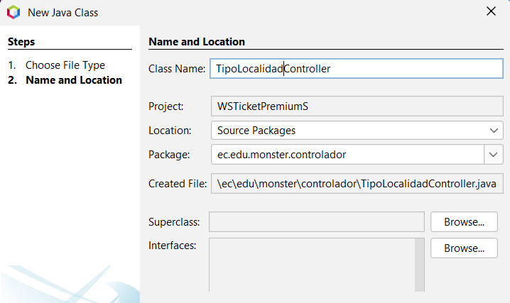

Figura 107 Clase tipo localidad controlador

|  |
| --- |
| /*  * Click nbfs://nbhost/SystemFileSystem/Templates/Licenses/license-default.txt to change this license  * Click nbfs://nbhost/SystemFileSystem/Templates/Classes/Class.java to edit this template  */  package ec.edu.monster.controlador;  import ec.edu.monster.config.Conexion;  import ec.edu.monster.modelo.TipoLocalidad;  import java.sql.Connection;  import java.sql.PreparedStatement;  import java.sql.ResultSet;  import java.sql.SQLException;  import java.util.ArrayList;  import java.util.List;  import java.util.logging.Level;  import java.util.logging.Logger;  /**  *  * @author Steven  */  public class TipoLocalidadController extends Conexion {  Connection con = null;  PreparedStatement ps = null;  ResultSet rs = null;    public List<TipoLocalidad> findAll() throws SQLException {  try {  String sql = "SELECT * FROM TIPO_LOCALIDAD";  List<TipoLocalidad> lista = new ArrayList<>();  con = conectar();  ps = con.prepareStatement(sql);  rs = ps.executeQuery();  while (rs.next()) {  TipoLocalidad locationType = new TipoLocalidad(  rs.getInt(1),  rs.getString(2));  lista.add(locationType);  }  return lista;  } catch (SQLException ex) {  Logger.getLogger(TipoLocalidadController.class.getName()).log(Level.SEVERE, null, ex);  return null;  } finally {  rs.close();  ps.close();  con.close();  }  }    public TipoLocalidad findById(int codigoLocalidad) throws SQLException {  try {  String sql = "SELECT * FROM TIPO_LOCALIDAD WHERE CODIGO_TIPO_LOCALIDAD = " + codigoLocalidad + "";  TipoLocalidad locationType = null;  con = conectar();  ps = con.prepareStatement(sql);  rs = ps.executeQuery();  if (rs.next()) {  locationType = new TipoLocalidad(  rs.getInt(1),  rs.getString(2));  }  return locationType;  } catch (SQLException ex) {  Logger.getLogger(TipoLocalidadController.class.getName()).log(Level.SEVERE, null, ex);  return null;  } finally {  rs.close();  ps.close();  con.close();  }  }  } |

Tabla 17 Codificación tipo localidad controlador

### CREACIÓN DE LOS SERVICIOS WEB

Una vez elaborados los controladores, se procede a consumirlos a través de los servicios siguiendo los pasos a continuación descritos.

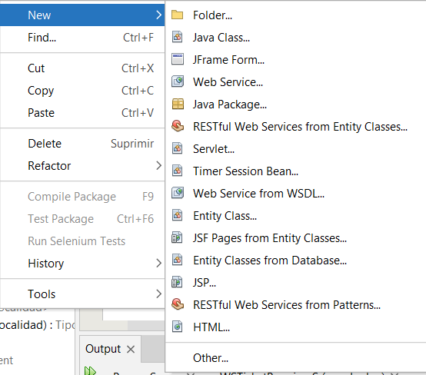

Figura 108 Nuevo servicio web

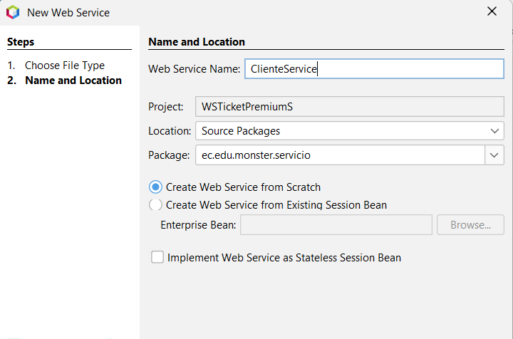

Figura 109 Client Service

|  |
| --- |
| /*  * Click nbfs://nbhost/SystemFileSystem/Templates/Licenses/license-default.txt to change this license  * Click nbfs://nbhost/SystemFileSystem/Templates/WebServices/WebService.java to edit this template  */  package ec.edu.monster.servicio;  import ec.edu.monster.controlador.ClienteController;  import ec.edu.monster.modelo.Cliente;  import java.sql.SQLException;  import java.util.List;  import java.util.logging.Level;  import java.util.logging.Logger;  import javax.jws.WebService;  import javax.jws.WebMethod;  /**  *  * @author Steven  */  @WebService(serviceName = "ClienteService")  public class ClienteService {    ClienteController clientController = new ClienteController();    //Obtener todos los Clientes  @WebMethod(operationName = "findAll")  public List<Cliente> findAll() {  try {  return clientController.findAll();  } catch (SQLException ex) {  Logger.getLogger(ClienteService.class.getName()).log(Level.SEVERE, null, ex);  return null;  }  }    //Obtener un Cliente por su id  // @WebMethod(operationName = "findById")  // public Cliente findById(@WebParam(name = "id") int id) {  // try {  // return clientController.findById(id);  // } catch (SQLException ex) {  // Logger.getLogger(ClienteService.class.getName()).log(Level.SEVERE, null, ex);  // return null;  // }  // }  } |

Tabla 18 Codificación Client Service

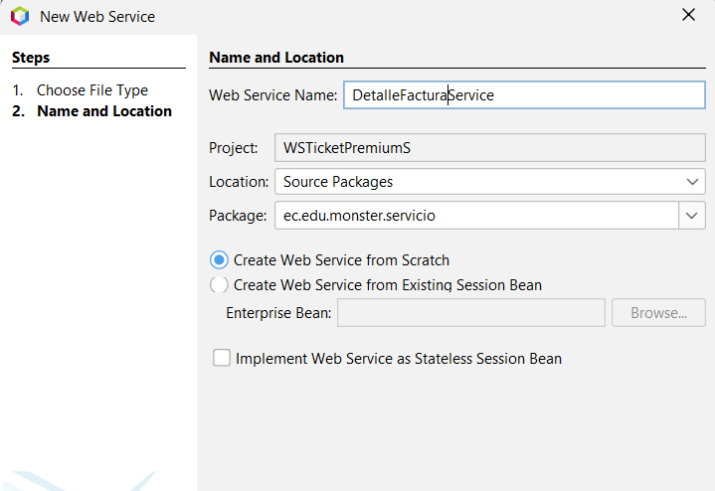

Figura 110 Detalle factura service

|  |
| --- |
| /*  * Click nbfs://nbhost/SystemFileSystem/Templates/Licenses/license-default.txt to change this license  * Click nbfs://nbhost/SystemFileSystem/Templates/WebServices/WebService.java to edit this template  */  package ec.edu.monster.servicio;  import ec.edu.monster.controlador.DetalleFacturaController;  import ec.edu.monster.modelo.DetalleFactura;  import java.sql.SQLException;  import java.util.List;  import java.util.logging.Level;  import java.util.logging.Logger;  import javax.jws.WebService;  import javax.jws.WebMethod;  /**  *  * @author Steven  */  @WebService(serviceName = "DetalleFacturaService")  public class DetalleFacturaService {    DetalleFacturaController detailController = new DetalleFacturaController();    //Obtener todos los Clientes  @WebMethod(operationName = "findAll")  public List<DetalleFactura> findAll() {  try {  return detailController.findAll();  } catch (SQLException ex) {  Logger.getLogger(DetalleFacturaService.class.getName()).log(Level.SEVERE, null, ex);  return null;  }  }    //Obtener un Cliente por su id  // @WebMethod(operationName = "findById")  // public DetalleFactura findById(@WebParam(name = "id") int id) {  // try {  // return detailController.findById(id);  // } catch (SQLException ex) {  // Logger.getLogger(DetalleFacturaService.class.getName()).log(Level.SEVERE, null, ex);  // return null;  // }  // }  } |

Tabla 19 Codificación Detalle factura service

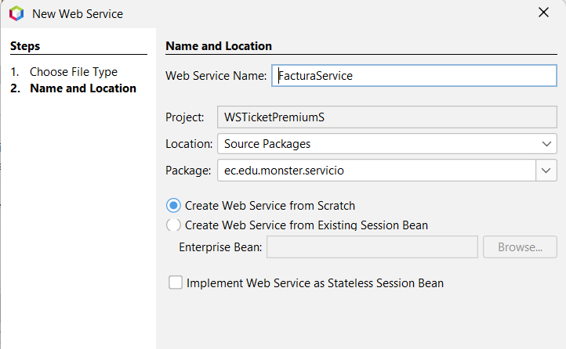

Figura 111 Factura service

|  |
| --- |
| /*  * Click nbfs://nbhost/SystemFileSystem/Templates/Licenses/license-default.txt to change this license  * Click nbfs://nbhost/SystemFileSystem/Templates/WebServices/WebService.java to edit this template  */  package ec.edu.monster.servicio;  import ec.edu.monster.controlador.FacturaController;  import ec.edu.monster.modelo.Factura;  import java.sql.SQLException;  import java.util.List;  import java.util.logging.Level;  import java.util.logging.Logger;  import javax.jws.WebService;  import javax.jws.WebMethod;  /**  *  * @author Steven  */  @WebService(serviceName = "FacturaService")  public class FacturaService {  FacturaController invoiceController = new FacturaController();    @WebMethod(operationName = "findAll")  public List<Factura> findAll() {  try {  return invoiceController.findAll();  } catch (SQLException ex) {  Logger.getLogger(FacturaService.class.getName()).log(Level.SEVERE, null, ex);  return null;  }  }    // @WebMethod(operationName = "findById")  // public Factura findById(@WebParam(name = "id") int id) {  // try {  // return invoiceController.findById(id);  // } catch (SQLException ex) {  // Logger.getLogger(FacturaService.class.getName()).log(Level.SEVERE, null, ex);  // return null;  // }  // }  } |

Tabla 20 Codificación Factura service

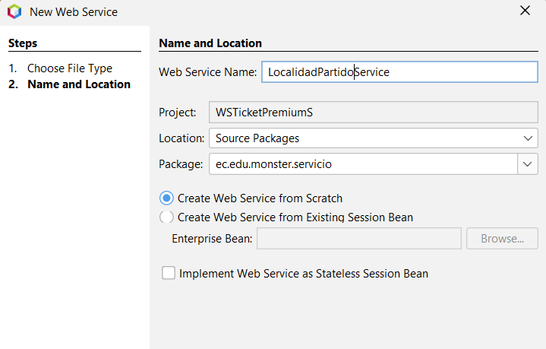

Figura 112 Localidad partido service

|  |
| --- |
| /*  * Click nbfs://nbhost/SystemFileSystem/Templates/Licenses/license-default.txt to change this license  * Click nbfs://nbhost/SystemFileSystem/Templates/Classes/Class.java to edit this template  */  package ec.edu.monster.servicio;  import ec.edu.monster.config.Conexion;  import ec.edu.monster.controlador.LocalidadPartidoController;  import ec.edu.monster.modelo.LocalidadPartido;  import java.util.List;  import javax.jws.WebMethod;  import javax.jws.WebService;  /**  *  * @author Steven  */  @WebService(serviceName = "LocalidadService")  public class LocalidadPartidoService extends Conexion {  LocalidadPartidoController localidadController = new LocalidadPartidoController();    @WebMethod(operationName = "findAllAvailable")  public List<Object[]> findAllAvailable(int codigoPartido) {  return localidadController.findAllAvailable(codigoPartido);  }  } |

Tabla 21 Codificación Localidad partido service

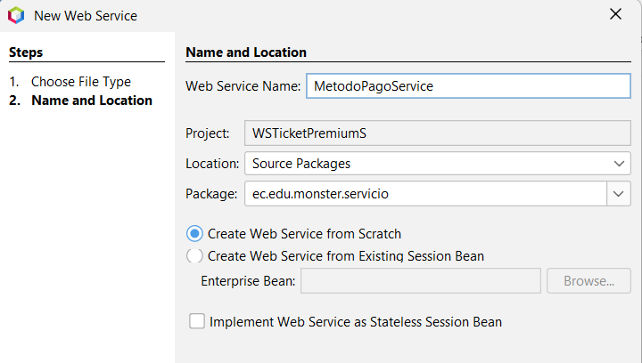

Figura 113 Método pago service

|  |
| --- |
| /*  * Click nbfs://nbhost/SystemFileSystem/Templates/Licenses/license-default.txt to change this license  * Click nbfs://nbhost/SystemFileSystem/Templates/WebServices/WebService.java to edit this template  */  package ec.edu.monster.servicio;  import ec.edu.monster.controlador.MetodoPagoController;  import ec.edu.monster.modelo.MetodoPago;  import java.sql.SQLException;  import java.util.List;  import java.util.logging.Level;  import java.util.logging.Logger;  import javax.jws.WebService;  import javax.jws.WebMethod;  import javax.jws.WebParam;  /**  *  * @author Steven  */  @WebService(serviceName = "MetodoPagoService")  public class MetodoPagoService {  MetodoPagoController paymentController = new MetodoPagoController();    @WebMethod(operationName = "findAll")  public List<MetodoPago> findAll() {  try {  return paymentController.findAll();  } catch (SQLException ex) {  Logger.getLogger(MetodoPagoService.class.getName()).log(Level.SEVERE, null, ex);  return null;  }  }  } |

Tabla 22 Codificación Método pago service

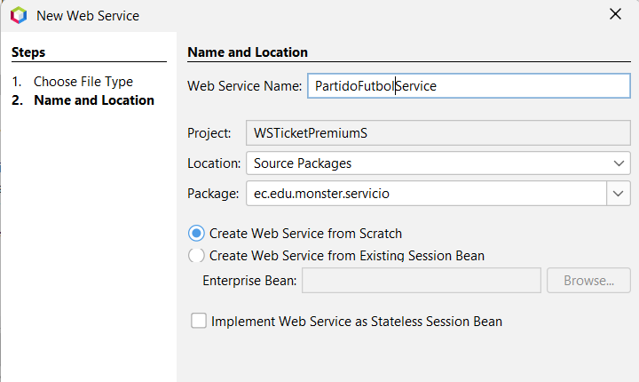

Figura 114 Partido futbol srevice

|  |
| --- |
| /*  * Click nbfs://nbhost/SystemFileSystem/Templates/Licenses/license-default.txt to change this license  * Click nbfs://nbhost/SystemFileSystem/Templates/Classes/Class.java to edit this template  */  package ec.edu.monster.servicio;  import ec.edu.monster.controlador.PartidoFutbolController;  import ec.edu.monster.modelo.PartidoFutbol;  import java.sql.SQLException;  import java.util.List;  import java.util.logging.Level;  import java.util.logging.Logger;  import javax.jws.WebMethod;  import javax.jws.WebService;  /**  *  * @author Steven  */  @WebService(serviceName = "PartidoService")  public class PartidoFutbolService {  PartidoFutbolController partidoController = new PartidoFutbolController();    @WebMethod(operationName = "findFecha")  public List<PartidoFutbol> findByFechaSiguiente() {  return partidoController.findByFechaSiguiente();  }    @WebMethod(operationName = "getSalesInformation")  public List<Object[]> getSalesInformation(int codigoPartido) {  return partidoController.getSalesInformation(codigoPartido);  }  } |

Tabla 23 Codificación Partido futbol srevice

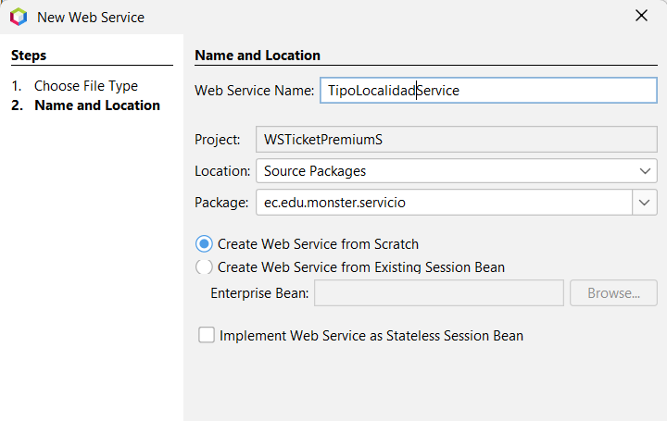

Figura 115 Tipo localidad service

|  |
| --- |
| /*  * Click nbfs://nbhost/SystemFileSystem/Templates/Licenses/license-default.txt to change this license  * Click nbfs://nbhost/SystemFileSystem/Templates/WebServices/WebService.java to edit this template  */  package ec.edu.monster.servicio;  import ec.edu.monster.controlador.TipoLocalidadController;  import ec.edu.monster.modelo.TipoLocalidad;  import java.sql.SQLException;  import java.util.List;  import java.util.logging.Level;  import java.util.logging.Logger;  import javax.jws.WebService;  import javax.jws.WebMethod;  /**  *  * @author Steven  */  @WebService(serviceName = "TipoLocalidadService")  public class TipoLocalidadService {  TipoLocalidadController locationTypeController = new TipoLocalidadController();    //Obtener todos los Clientes  @WebMethod(operationName = "findAll")  public List<TipoLocalidad> findAll() {  try {  return locationTypeController.findAll();  } catch (SQLException ex) {  Logger.getLogger(TipoLocalidadService.class.getName()).log(Level.SEVERE, null, ex);  return null;  }  }    //Obtener un Cliente por su id  // @WebMethod(operationName = "findById")  // public TipoLocalidad findById(@WebParam(name = "id") int id) {  // try {  // return locationTypeController.findById(id);  // } catch (SQLException ex) {  // Logger.getLogger(FacturaService.class.getName()).log(Level.SEVERE, null, ex);  // return null;  // }  // }  } |

Tabla 24 Codificación Tipo localidad service

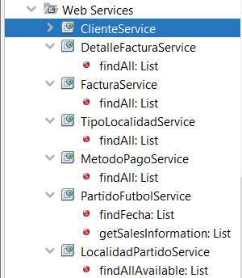

Figura 116 Estructura de los webs service creados

### INSTALACIÓN DE SOAP UI

Creados los servicios es necesario probar su funcionalidad, para ello se siguen los siguientes pasos.

En primer lugar, se procede a buscar soapui dentro del buscador del navegador.



Figura 117 SoapUI

Se procede a seleccionar el primer resultado o en su defecto la página principal del aplicativo.

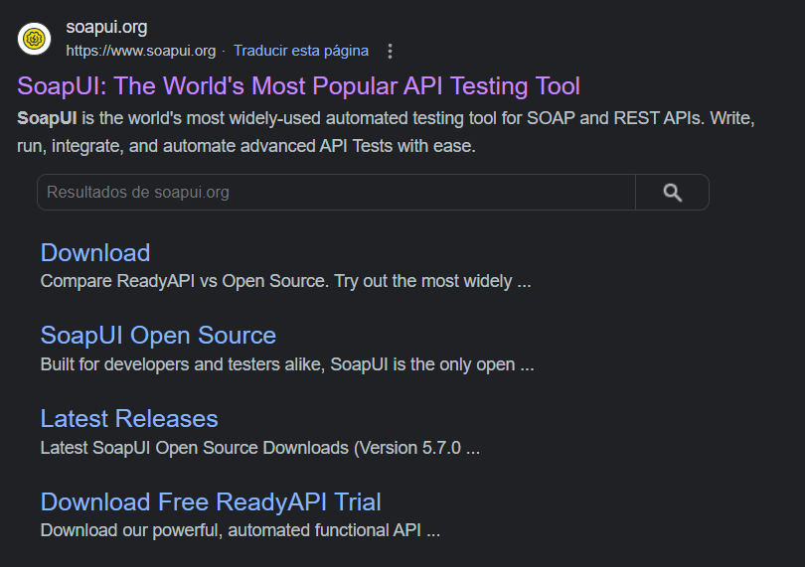

Figura 118 Búsqueda

Una vez dentro de la página se procede a buscar la opción open source y escoger la opción get started now.

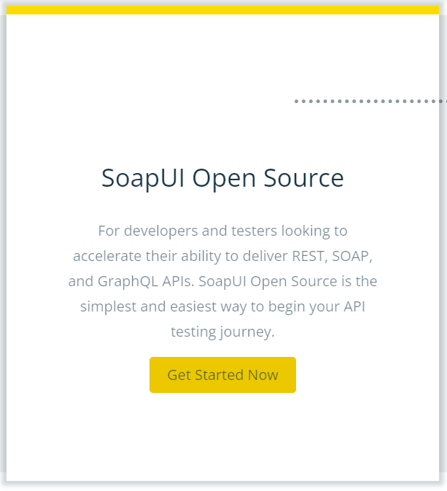

Figura 119 Pagina inicial

Luego, seleccionar download now donde automáticamente se redirige a otra página que vuelve a preguntar que aplicación descargar donde se selecciona nuevamente open source.

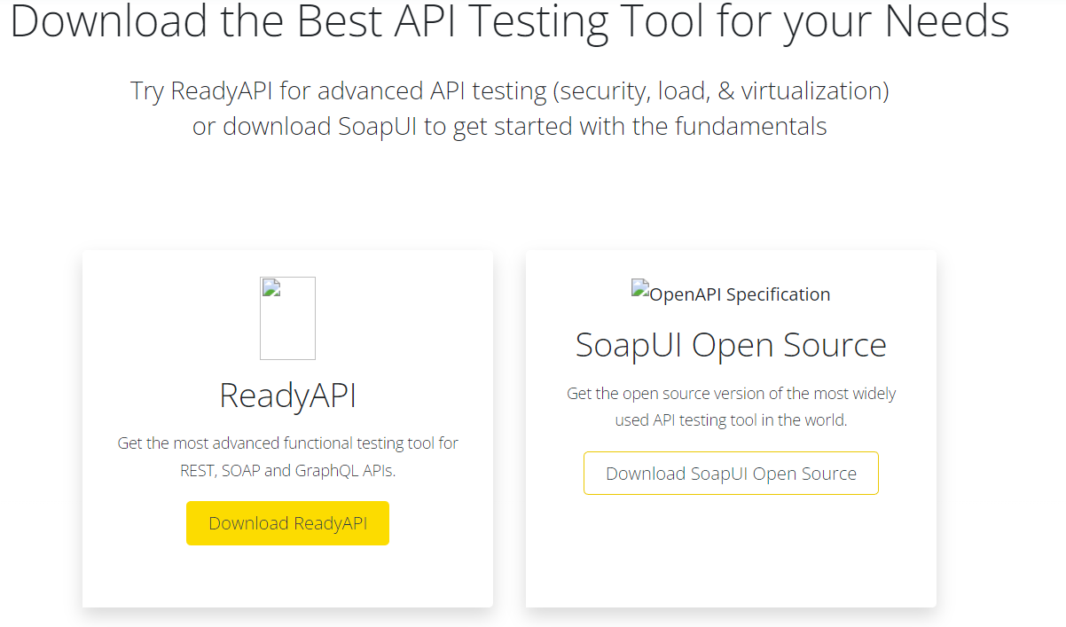

Figura 120 Opciones de descarga

Una vez seleccionada la opción antes mencionada, automáticamente se redirige a una página de autodescarga y confirmación.

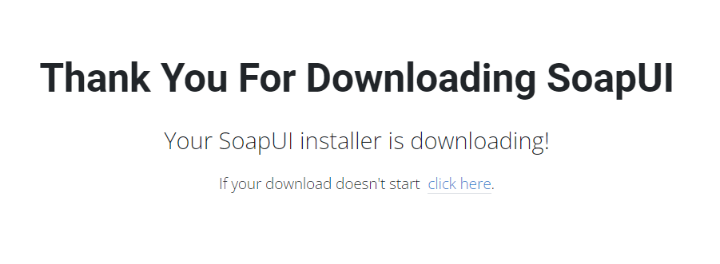

Figura 121 Confirmación de descarga

Una vez descargado el ejecutable, se lo ejecuta y se obtiene la siguiente ventana, donde se presiona sobre la opción siguiente.

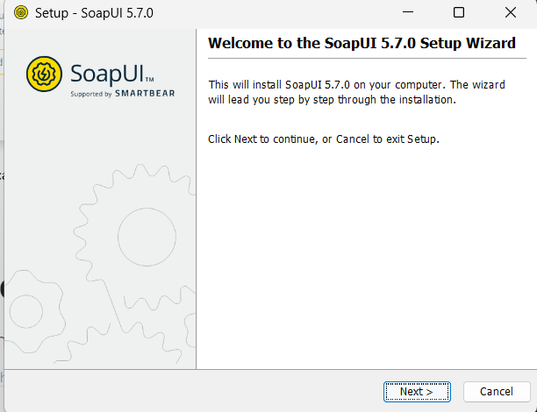

Figura 122 Inicio de instalación

Se proporciona la ubicación de instalación.

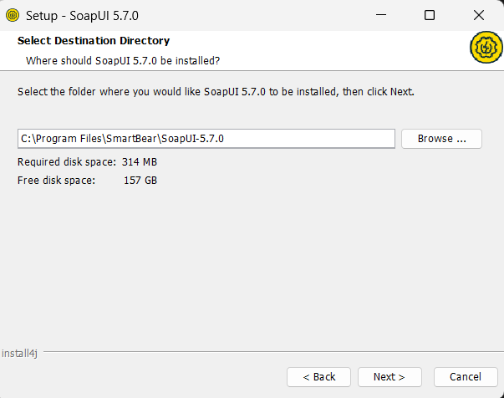

Figura 123 Instalación

Se seleccionan las herramientas necesarias y que se vayan a utilizar y dar clic en siguiente en todas las ventanas resultantes.

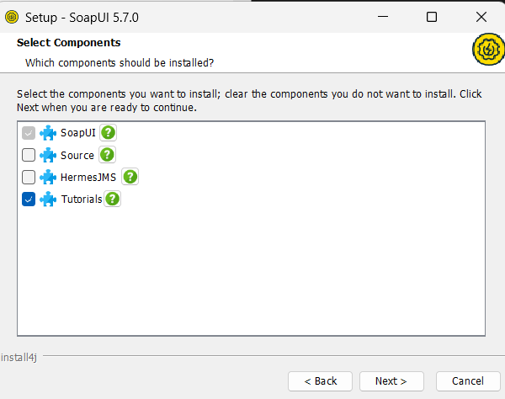

Figura 124 Componentes

Al final se muestra la siguiente ventana.

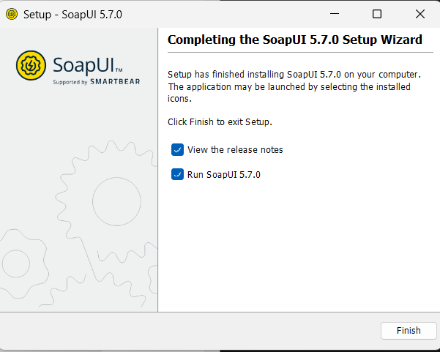

Figura 125 Completa instalación

Y el aplicativo está listo para ser utilizado.

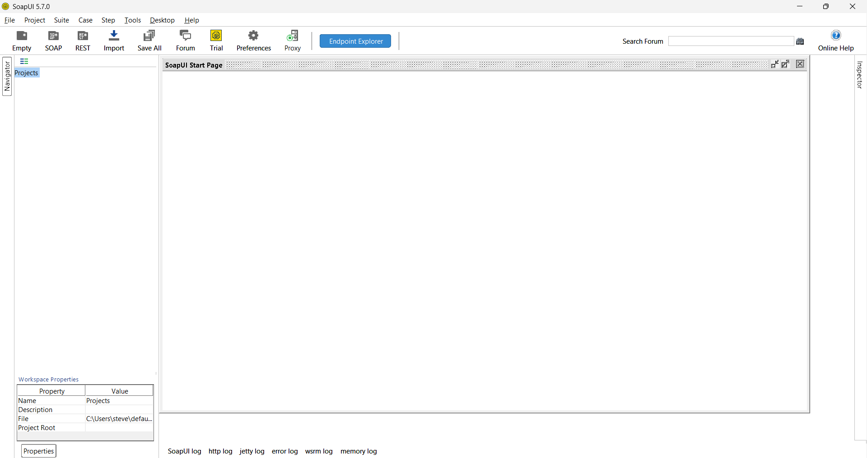

Figura 126 Pagina inicial

Ahora con el aplicativo instalado, se procede a crear un proyecto dentro del cual se prueba el funcionamiento del servidor creado anteriormente.

Para ello se selecciona Nuevo Proyecto SOAP.

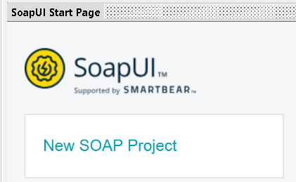

Figura 127 Nuevo proyecto

En la siguiente ventana se ubica el nombre del proyecto y la dirección del servidor web con los servicios, finalmente se presiona OK.

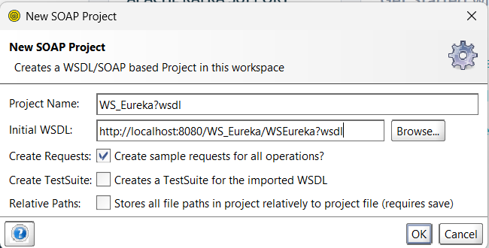

Figura 128 Ingreso wsdl

Una vez realizado el paso anterior, se muestra la siguiente estructura dentro de soapui.

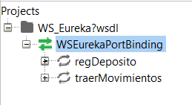

Figura 129 Generación de servicios

Ahora se debe seleccionar el port binding para observar toda la información de los servicios.

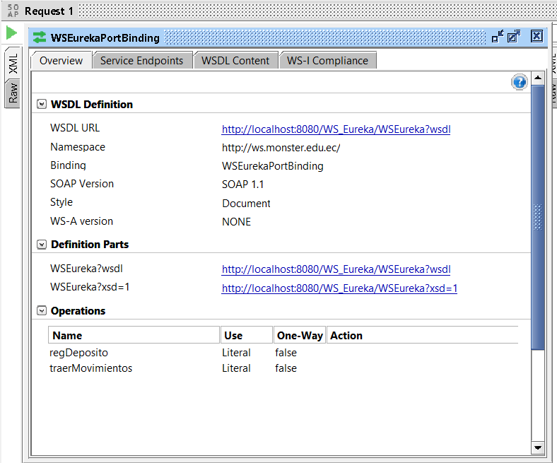

Tabla 25 Información wdsl

Figura 130

Después ubicarse dentro de un servicio web especifico y maximizarlo con el símbolo +, después ubicarse sobre request 1 e ingresar la cuenta para poder realizar la ejecución.

### PRUEBAS CON HERRAMIENTA CLIENTE

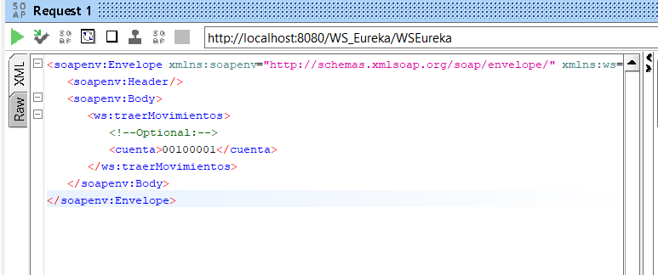

Figura 131 Prueba

Se manda a ejecutar y se puede observar los movimientos realizados por la cuenta.

Como siguiente paso se ingresa un depósito, para lo cual se ingresa un número de cuenta y el monto, en caso de ingresar un número de cuenta que no exista o este inhabilitado se muestra un -1.

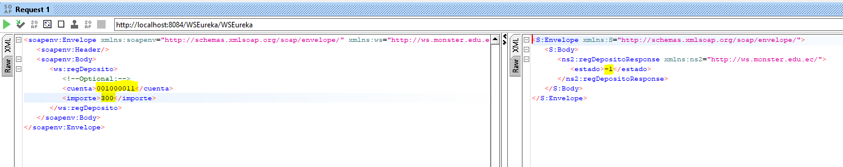

Figura 132 Respuesta

Caso contrario muestra un 1 cuando los datos son correctos.

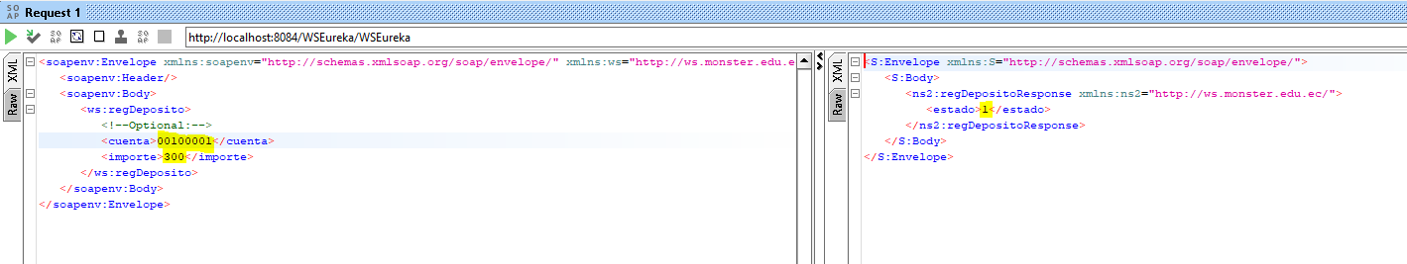

Figura 133 Respuesta

Efectivamente el movimiento se ha realizado de manera correcta.

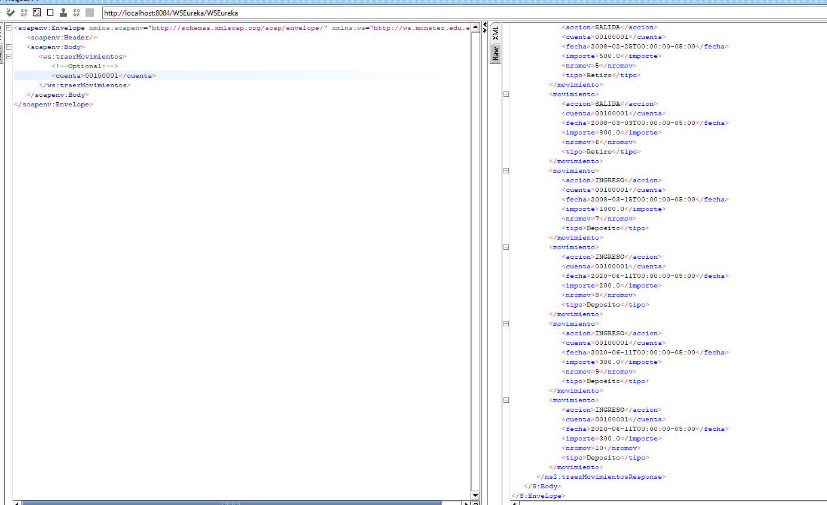

Figura 134 Respuesta

### PRUEBA CON EL TESTER DEL IDE

En su defecto, si no es posible probar con la aplicación cliente, el IDE de desarrollo permite usar su tester, los siguientes pasos lo detallan.

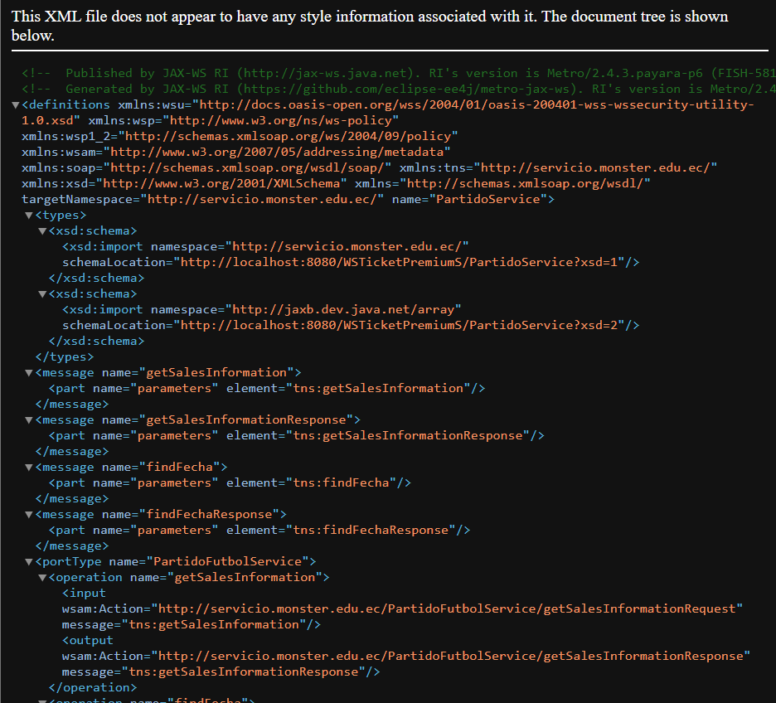

Figura 135 WSDL

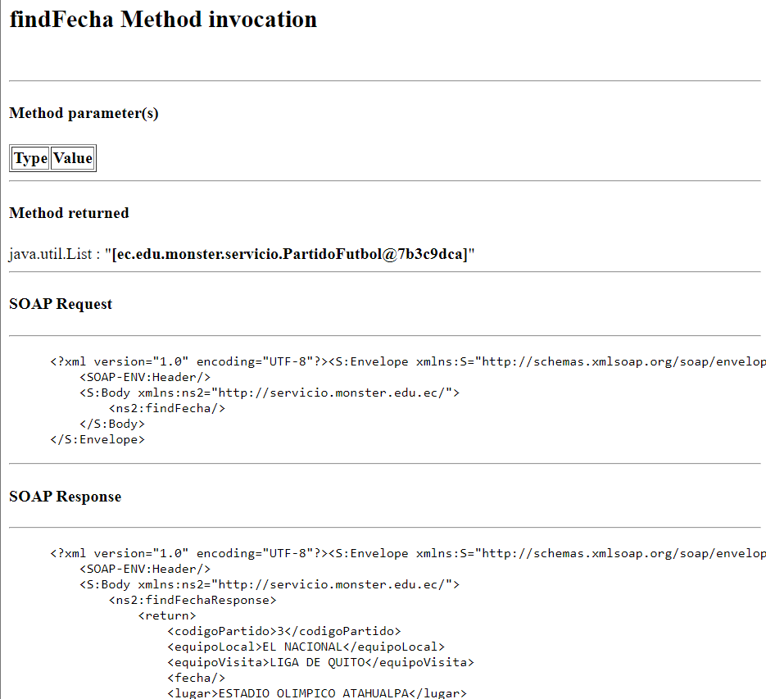

Figura 136 Primer método

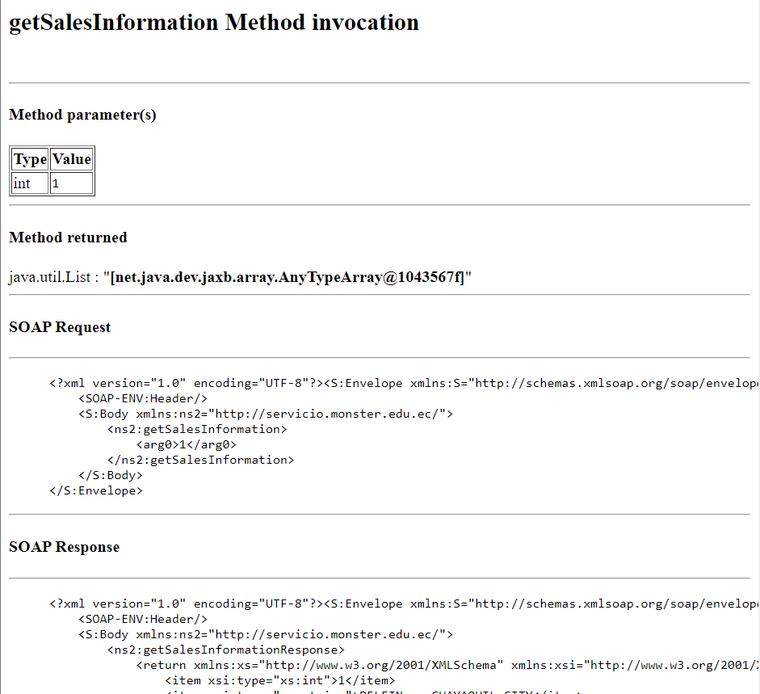

Figura 137 Segundo método

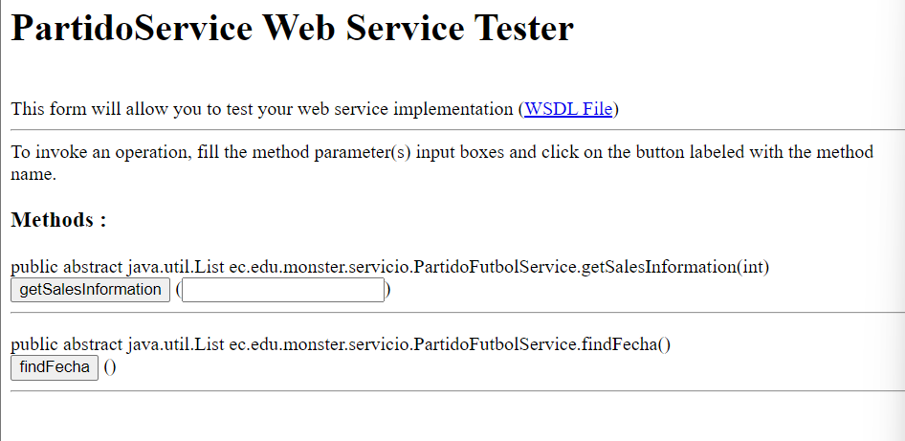

Figura 138 Tercer método

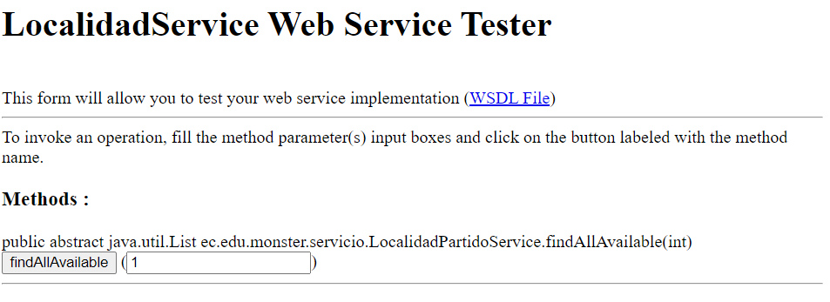

Figura 139 Cuarto método

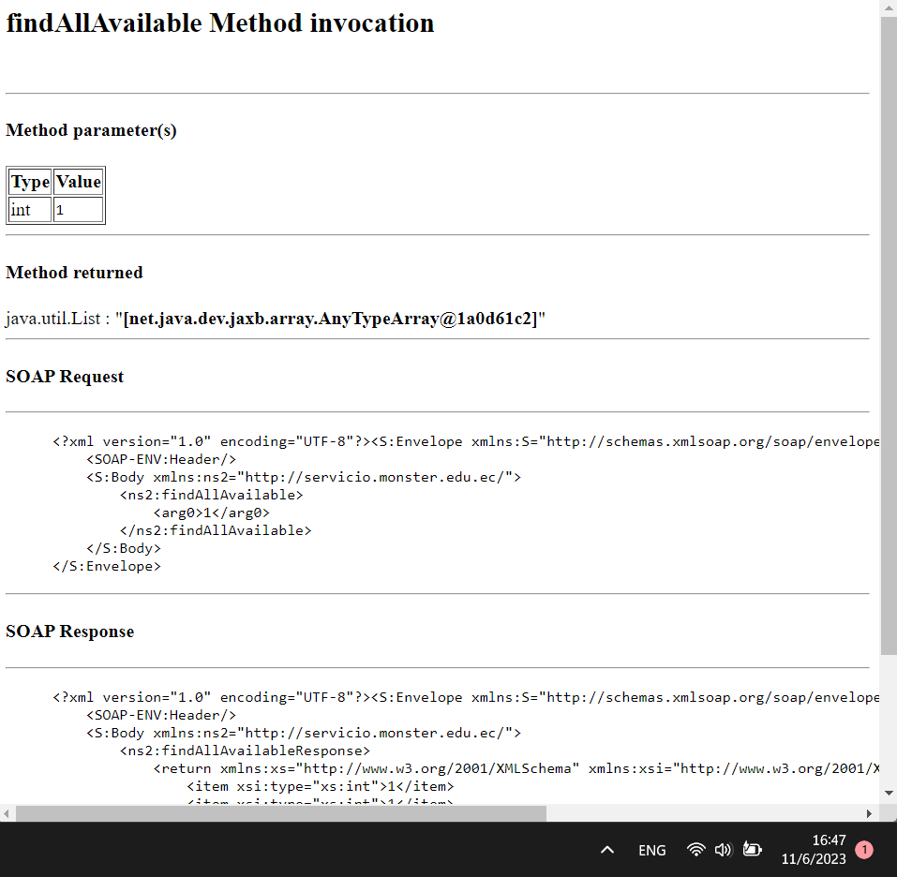

Figura 140 Quinto método

## APLICACIÓN CLIENTE

Realizada la parte del servidor, es necesario crear clientes que lo consumar, por ende, se procede a crear 4 clientes distintos para 4 plataformas diferentes que permiten observar la funcionalidad plena de los servicios web creados.

### CREACIÓN DEL PROYECTO CLIENTE CONSOLA

En primer lugar, se procede a crear un tipo de cliente básico que funciona a través de consola o línea de comandos, todo esto se realiza siguiendo los pasos a continuación descritos de manera estricta, pero adaptándose a las necesidades de cada usuario.

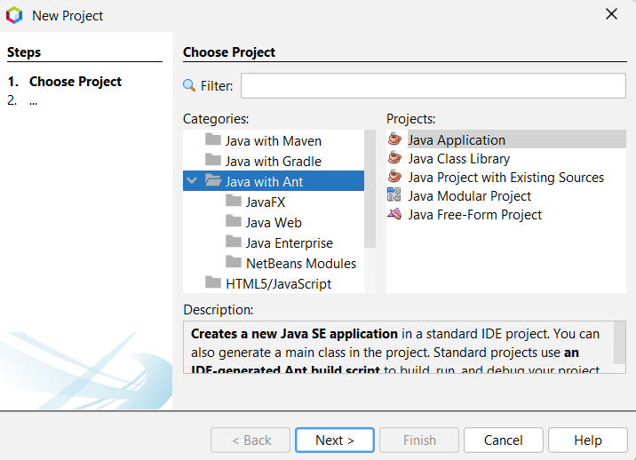

Figura 141 Nuevo app

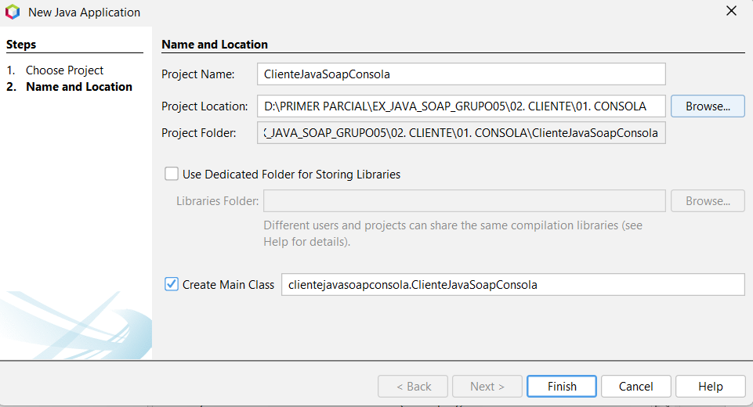

Figura 142 Nombre y localización

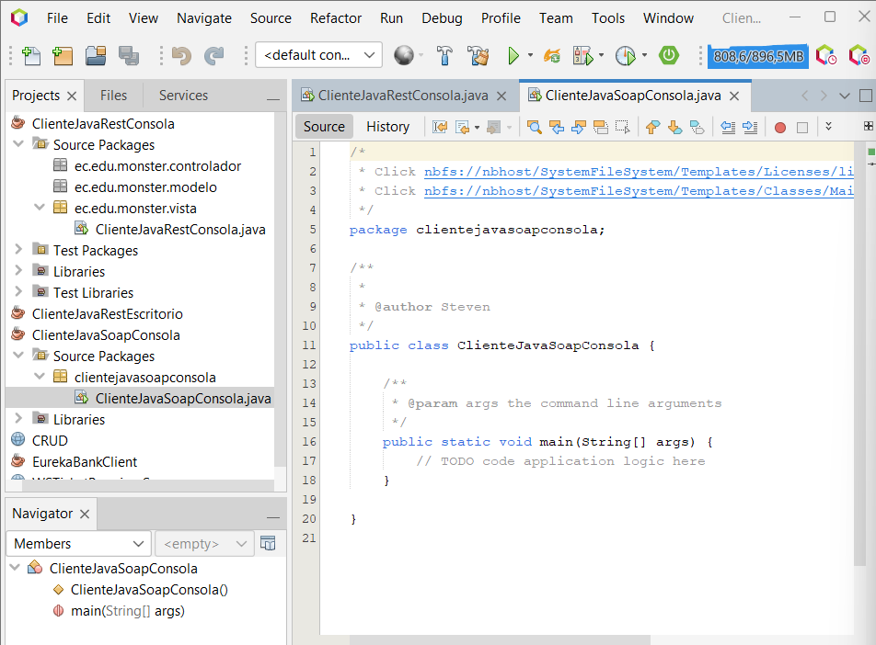

Figura 143 Pagina inicial

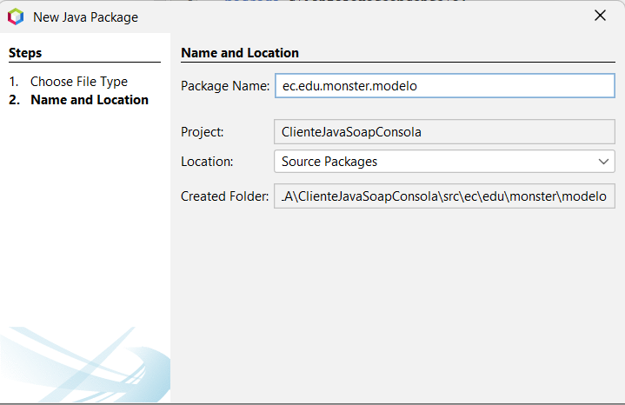

Figura 144 Modelo

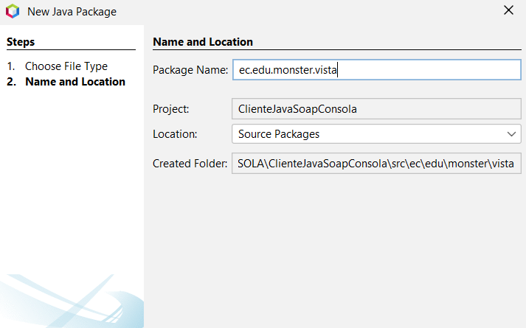

Figura 145 Vista

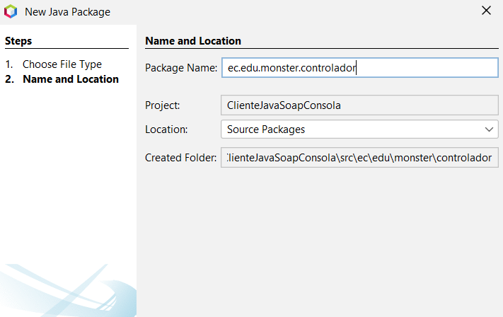

Figura 146 Controlador

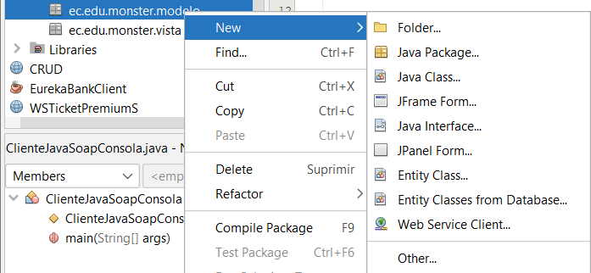

Figura 147 Nuevo cliente

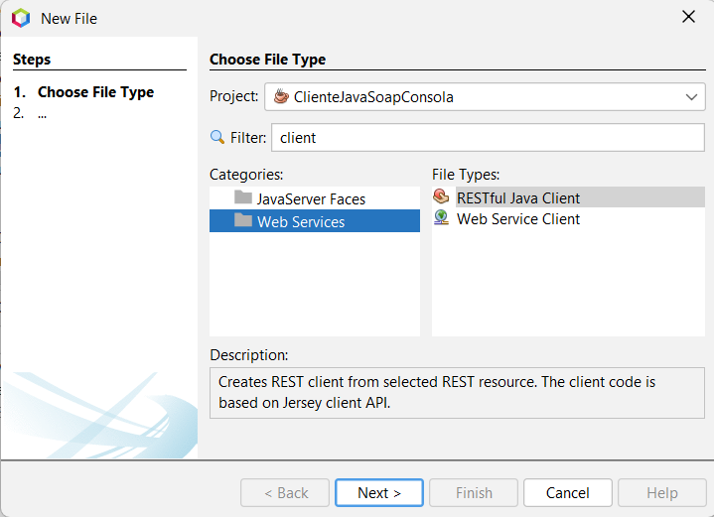

Figura 148 Cliente servicio web

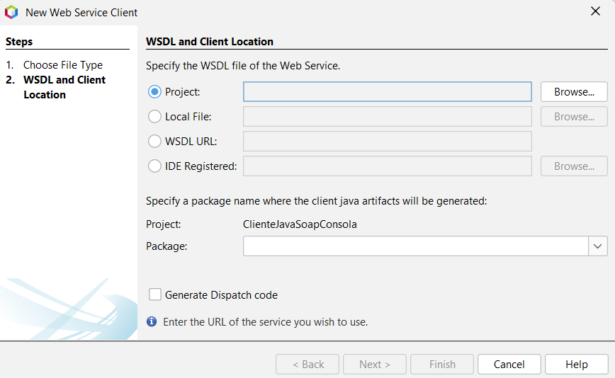

Figura 149 Configuración

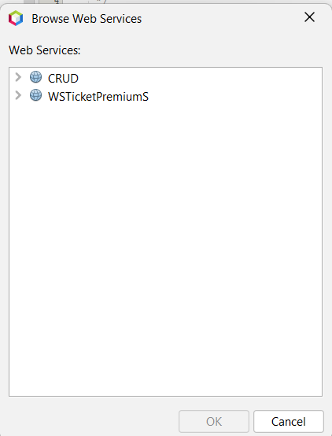

Figura 150 Selección de proyecto

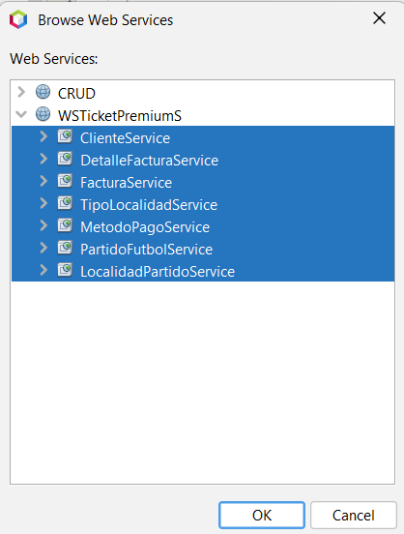

Figura 151 Selección servicios web

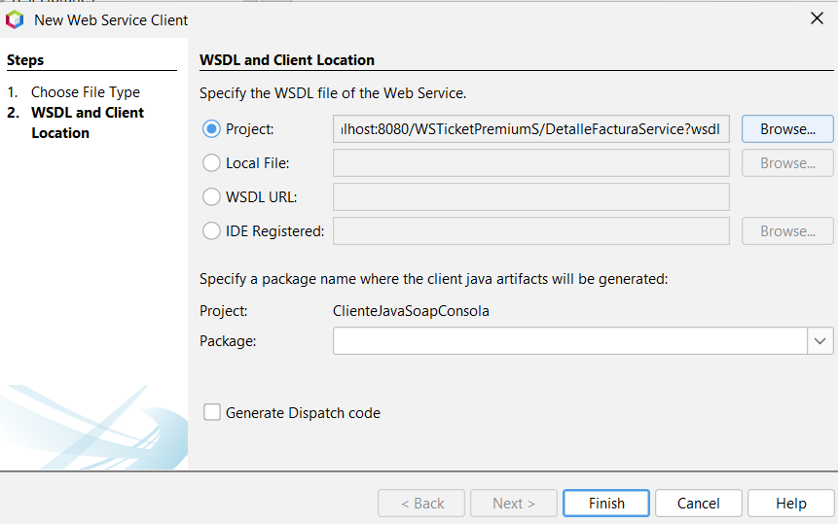

Figura 152 WSDL agregado

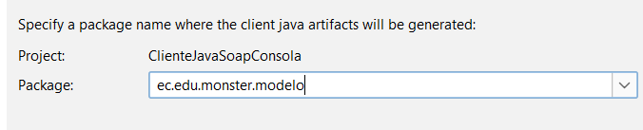

Figura 153 Nombre paquete

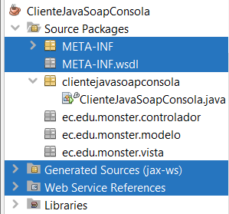

Figura 154 Archivos generados

Verifica que se agregaron todos los paquetes, archivos correctamente.

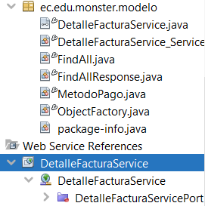

Figura 155 Servicios agregados con éxito

En caso de que no se hace manualmente

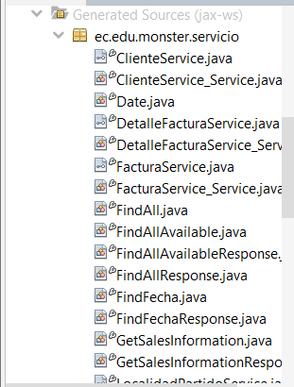

Figura 156 Servicio agregados

Dentro de la clase vista se procede a codificar todo lo que se refiere a mostrar y recibir información del usuario.

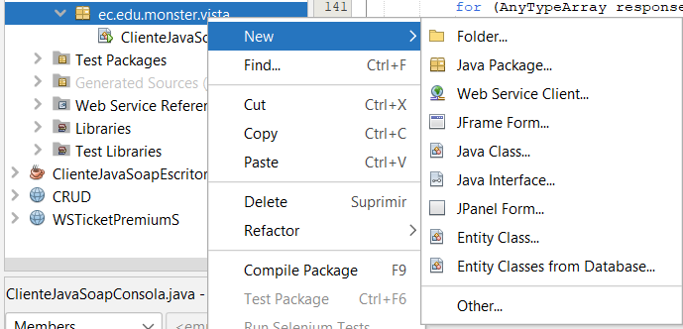

Figura 157 Nueva clase

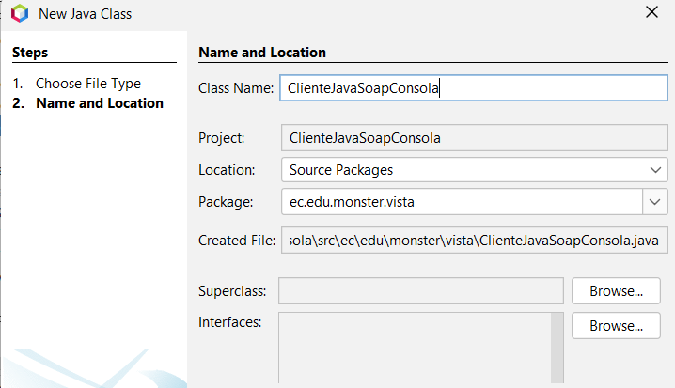

Figura 158 Nombre clase

Crea un controlador para la llamada a servicios

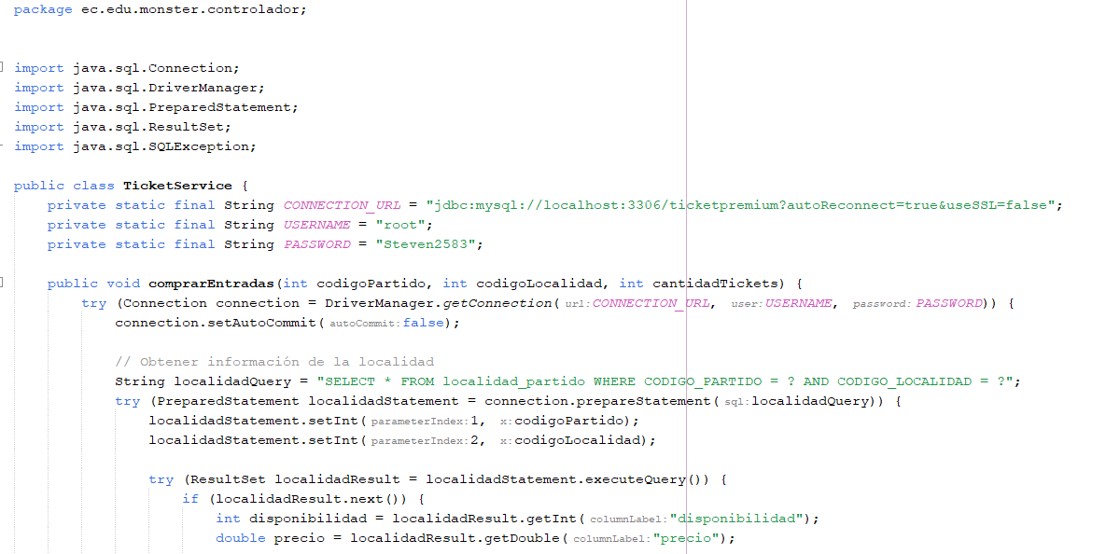

Figura 159 Codificación controlador

|  |
| --- |
| package ec.edu.monster.controlador;  import java.sql.Connection;  import java.sql.DriverManager;  import java.sql.PreparedStatement;  import java.sql.ResultSet;  import java.sql.SQLException;  public class TicketService {  private static final String CONNECTION_URL = "jdbc:mysql://localhost:3306/ticketpremium?autoReconnect=true&useSSL=false";  private static final String USERNAME = "root";  private static final String PASSWORD = "Steven2583";  public void comprarEntradas(int codigoPartido, int codigoLocalidad, int cantidadTickets) {  try (Connection connection = DriverManager.getConnection(CONNECTION_URL, USERNAME, PASSWORD)) {  connection.setAutoCommit(false);  // Obtener información de la localidad  String localidadQuery = "SELECT * FROM localidad_partido WHERE CODIGO_PARTIDO = ? AND CODIGO_LOCALIDAD = ?";  try (PreparedStatement localidadStatement = connection.prepareStatement(localidadQuery)) {  localidadStatement.setInt(1, codigoPartido);  localidadStatement.setInt(2, codigoLocalidad);  try (ResultSet localidadResult = localidadStatement.executeQuery()) {  if (localidadResult.next()) {  int disponibilidad = localidadResult.getInt("disponibilidad");  double precio = localidadResult.getDouble("precio");  if (disponibilidad >= cantidadTickets) {  // Actualizar disponibilidad  int nuevaDisponibilidad = disponibilidad - cantidadTickets;  String updateDisponibilidadQuery = "UPDATE localidad_partido SET disponibilidad = ? WHERE codigo_partido = ? AND codigo_localidad = ?";  try (PreparedStatement updateDisponibilidadStatement = connection.prepareStatement(updateDisponibilidadQuery)) {  updateDisponibilidadStatement.setInt(1, nuevaDisponibilidad);  updateDisponibilidadStatement.setInt(2, codigoPartido);  updateDisponibilidadStatement.setInt(3, codigoLocalidad);  updateDisponibilidadStatement.executeUpdate();  }  // Actualizar precio en factura  double nuevoPrecio = precio * cantidadTickets;  String updatePrecioQuery = "UPDATE factura SET precio = precio + ? WHERE codigo_partido = ?";  try (PreparedStatement updatePrecioStatement = connection.prepareStatement(updatePrecioQuery)) {  updatePrecioStatement.setDouble(1, nuevoPrecio);  updatePrecioStatement.setInt(2, codigoPartido);  updatePrecioStatement.executeUpdate();  }  // Insertar en detalle_factura  String insertDetalleFacturaQuery = "INSERT INTO detalle_factura (codigo_partido, codigo_localidad, cantidad) VALUES (?, ?, ?)";  try (PreparedStatement insertDetalleFacturaStatement = connection.prepareStatement(insertDetalleFacturaQuery)) {  insertDetalleFacturaStatement.setInt(1, codigoPartido);  insertDetalleFacturaStatement.setInt(2, codigoLocalidad);  insertDetalleFacturaStatement.setInt(3, cantidadTickets);  insertDetalleFacturaStatement.executeUpdate();  }  connection.commit();  System.out.println("Compra exitosa");  } else {  System.out.println("No hay suficientes tickets disponibles");  }  } else {  // System.out.println("Localidad no encontrada");  }  }  }  } catch (SQLException e) {  e.printStackTrace();  }  }  } |

Tabla 26 Codificación controlador

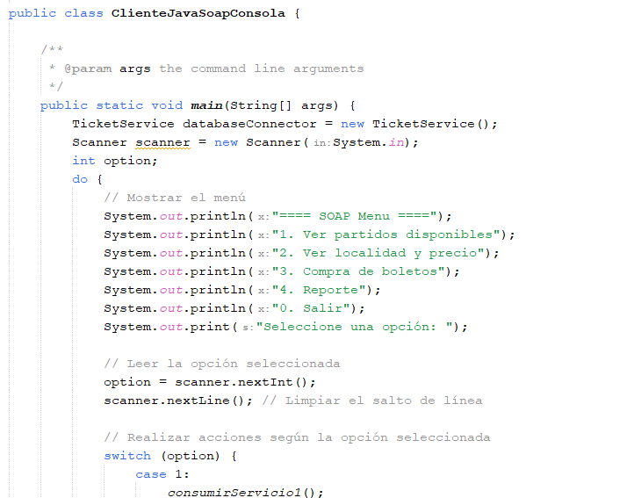

Figura 160 Codificación de la vista

|  |
| --- |
| /*  * Click nbfs://nbhost/SystemFileSystem/Templates/Licenses/license-default.txt to change this license  * Click nbfs://nbhost/SystemFileSystem/Templates/Classes/Main.java to edit this template  */  package ec.edu.monster.vista;  import ec.edu.monster.servicio.PartidoFutbol;  import ec.edu.monster.servicio.PartidoFutbolService;  import ec.edu.monster.servicio.PartidoService;  import java.util.List;  import java.util.Scanner;  import net.java.dev.jaxb.array.AnyTypeArray;  import ec.edu.monster.controlador.TicketService;  import ec.edu.monster.servicio.LocalidadPartidoService;  import ec.edu.monster.servicio.LocalidadService;  import java.io.File;  import java.io.IOException;  import org.apache.pdfbox.pdmodel.PDDocument;  import org.apache.pdfbox.pdmodel.PDPage;  import org.apache.pdfbox.pdmodel.PDPageContentStream;  import org.apache.pdfbox.pdmodel.font.PDType1Font;  /**  *  * @author Steven  */  public class ClienteJavaSoapConsola {  /**  * @param args the command line arguments  */  public static void main(String[] args) {  TicketService databaseConnector = new TicketService();  Scanner scanner = new Scanner(System.in);  int option;  do {  // Mostrar el menú  System.out.println("==== SOAP Menu ====");  System.out.println("1. Ver partidos disponibles");  System.out.println("2. Ver localidad y precio");  System.out.println("3. Compra de boletos");  System.out.println("4. Reporte");  System.out.println("0. Salir");  System.out.print("Seleccione una opción: ");  // Leer la opción seleccionada  option = scanner.nextInt();  scanner.nextLine(); // Limpiar el salto de línea  // Realizar acciones según la opción seleccionada  switch (option) {  case 1:  consumirServicio1();  break;  case 2:  int codigoA = 0;  System.out.println("Ingresa el codigo a buscar");  Scanner lecA = new Scanner(System.in);  codigoA = lecA.nextInt();  consumirServicio2(codigoA);  break;  case 3:  int res;  System.out.println("Quieres comprar un boleto ? (S=1/N=0)");  Scanner lecB = new Scanner(System.in);  res = lecB.nextInt();  if (res == 1) {  Scanner scan = new Scanner(System.in);  System.out.println("Ingrese el código de partido: ");  int codigoPartido = scanner.nextInt();  System.out.println("Ingrese el código de localidad (1, 2, 3): ");  int codigoLocalidad = scanner.nextInt();  System.out.println("Ingrese la cantidad de tickets a comprar: ");  int cantidadTickets = scan.nextInt();  databaseConnector.comprarEntradas(codigoPartido, codigoLocalidad, cantidadTickets);  System.out.println("Operacion completada");  } else {  System.out.println("Operacion fallida");  }  break;  case 4:  int codigo = 0;  System.out.println("Ingresa el codigo a buscar");  Scanner lec = new Scanner(System.in);  codigo = lec.nextInt();  consumirServicio4(codigo);  break;  case 0:  System.out.println("Saliendo del programa...");  break;  default:  System.out.println("Opción inválida. Intente nuevamente.");  break;  }  pressKeyToContinue();  System.out.println(); // Imprimir una línea en blanco  } while (option != 0);  scanner.close();  }  private static void pressKeyToContinue() {  System.out.print("Presione Enter para continuar...");  try {  System.in.read();  } catch (Exception e) {  e.printStackTrace();  }  }  private static void consumirServicio1() {  // Lógica para consumir el servicio SOAP de la opción 1  System.out.println("Consumiendo Servicio 1...");  PartidoService service = new PartidoService();  PartidoFutbolService port = service.getPartidoFutbolServicePort();  List<PartidoFutbol> responseList = port.findFecha();  for (PartidoFutbol response : responseList) {  System.out.println("Equipo Local: " + response.getEquipoLocal());  System.out.println("Equipo Visita: " + response.getEquipoVisita());  System.out.println("Fecha: " + response.getFecha().toString());  System.out.println("Lugar: " + response.getLugar());  System.out.println("-----------------------");  }  }  // System.out.println(data.toString());  private static void consumirServicio2(int codigo) {  // Lógica para consumir el servicio SOAP de la opción 2  System.out.println("Consumiendo Servicio 2...");  LocalidadService service = new LocalidadService();  LocalidadPartidoService port = service.getLocalidadPartidoServicePort();  List<AnyTypeArray> responseList = port.findAllAvailable(codigo);  for (AnyTypeArray response : responseList) {  List<Object> items = response.getItem();  Object[] rowData = items.toArray();  System.out.println("Código Partido: " + rowData[0]);  System.out.println("Codigo Localidad: " + rowData[1]);  System.out.println("Nombre Localidad: " + rowData[2]);  System.out.println("Disponibilidad: " + rowData[3]);  System.out.println("Precio: " + rowData[4]);  System.out.println("-----------------------");  }  }  private static void consumirServicio4(int codigo) {  // Lógica para consumir el servicio SOAP de la opción 4  System.out.println("Consumiendo Servicio 4...");  PartidoService service = new PartidoService();  PartidoFutbolService port = service.getPartidoFutbolServicePort();  List<AnyTypeArray> responseList = port.getSalesInformation(codigo);  for (AnyTypeArray response : responseList) {  List<Object> items = response.getItem();  Object[] rowData = items.toArray();  System.out.println("Código: " + rowData[0]);  System.out.println("Partido: " + rowData[1]);  System.out.println("Fecha: " + rowData[2]);  System.out.println("Hora: " + rowData[3]);  System.out.println("Nombre Localidad: " + rowData[5]);  System.out.println("Cantidad: " + rowData[6]);  System.out.println("Recaudado: " + rowData[7]);  System.out.println("-----------------------");  }  Scanner lect = new Scanner(System.in);  System.out.println("¿Desea generar un reporte? (S/N)");  String resp = lect.nextLine();  if (resp.equalsIgnoreCase("S")) {  try ( PDDocument document = new PDDocument()) {  PDPage page = new PDPage();  document.addPage(page);  try ( PDPageContentStream contentStream = new PDPageContentStream(document, page)) {  contentStream.setFont(PDType1Font.HELVETICA_BOLD, 12);  contentStream.beginText();  float y = 700; // Posición vertical inicial  for (AnyTypeArray response : responseList) {  List<Object> items = response.getItem();  Object[] rowData = items.toArray();  contentStream.newLineAtOffset(50, y);  contentStream.showText("Código: " + rowData[0]);  y -= 20; // Ajustar el valor para espaciar verticalmente los campos  contentStream.newLineAtOffset(0, -20); // Ajustar el valor para el espaciado entre líneas  contentStream.showText("Partido: " + rowData[1]);  y -= 20;  contentStream.newLineAtOffset(0, -20); // Ajustar el valor para el espaciado entre líneas  contentStream.showText("Fecha: " + rowData[2]);  y -= 20;  contentStream.newLineAtOffset(0, -20); // Ajustar el valor para el espaciado entre líneas  contentStream.showText("Hora: " + rowData[3]);  y -= 20;  contentStream.newLineAtOffset(0, -20);  contentStream.showText("Nombre Localidad: " + rowData[5]);  y -= 20;  contentStream.newLineAtOffset(0, -20);  contentStream.showText("Cantidad: " + rowData[6]);  y -= 20;  contentStream.newLineAtOffset(0, -20);  contentStream.showText("Recaudado: " + rowData[7]);  y -= 40; // Ajustar el valor para el espaciado entre registros  contentStream.newLineAtOffset(0, -20);  contentStream.showText("-----------------------");  y -= 20;  if (y < 50) {  contentStream.endText();  contentStream.close();  PDPage newPage = new PDPage();  document.addPage(newPage);  contentStream.setFont(PDType1Font.HELVETICA_BOLD, 12);  contentStream.beginText();  y = 700;  }  }  contentStream.endText();  }  document.save(new File("report.pdf"));  System.out.println("El informe PDF se ha generado correctamente.");  File file = new File("report.pdf");  String absolutePath = file.getAbsolutePath();  System.out.println("Ruta del reporte: " + absolutePath);  } catch (IOException e) {  e.printStackTrace();  }  } else {  System.out.println("Gracias, saliendo...");  }  }  } |

Tabla 27 Codificación de la vista

### EJECUCIÓN

Se realiza la ejecución del proyecto para probar su funcionalidad.

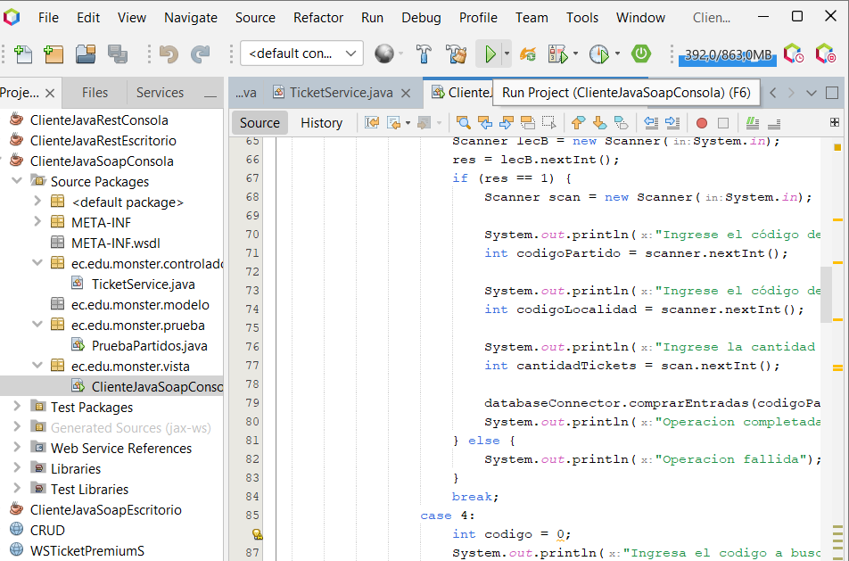

Figura 161 Ejecución

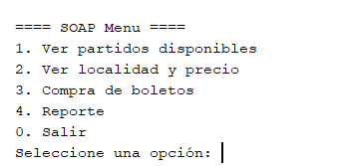

Figura 162 Ejecución

#### Opción 1

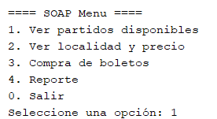

Figura 163 Ejecución

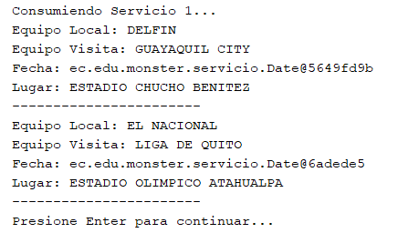

Figura 164 Ejecución

#### Opción 2

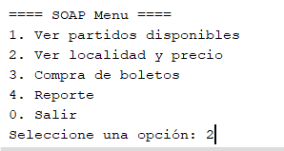

Figura 165 Ejecución

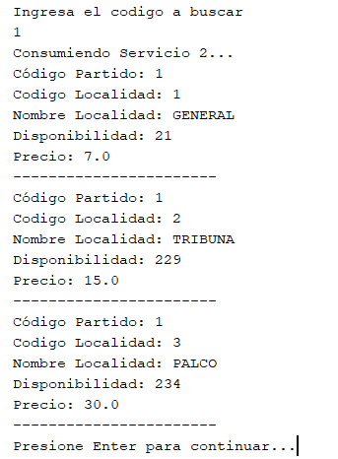

Figura 166 Ejecución

#### Opción 3

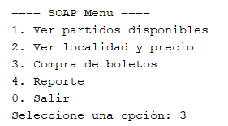

Figura 167 Ejecución

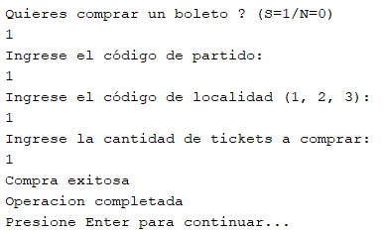

Figura 168 Ejecución

#### Opción 4

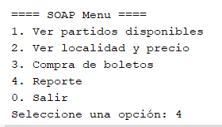

Figura 169 Ejecución

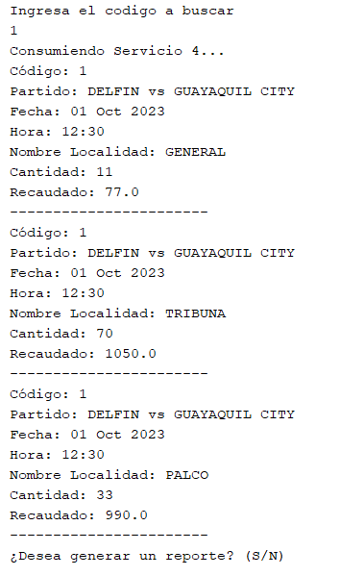

Figura 170 Ejecución

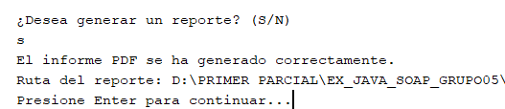

Figura 171 Ejecución

#### Opción Salir

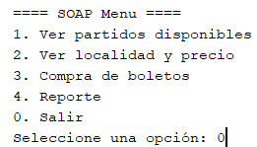

Figura 172 Ejecución

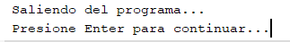

Figura 173 Ejecución

### CREACIÓN DEL PROYECTO CLIENTE ESCRITORIO

Como siguiente paso, se crea un proyecto más intuitivo y agradable para el usuario común como es el cliente de escritorio, para esto se siguen los siguientes pasos.

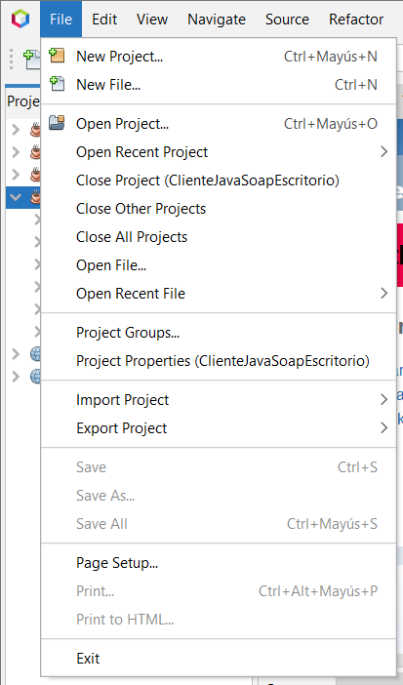

Figura 174 Nuevo proyecto

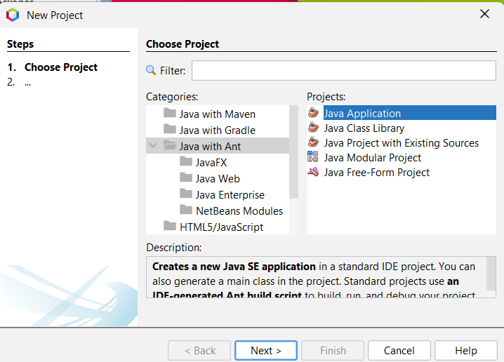

Figura 175 Java app

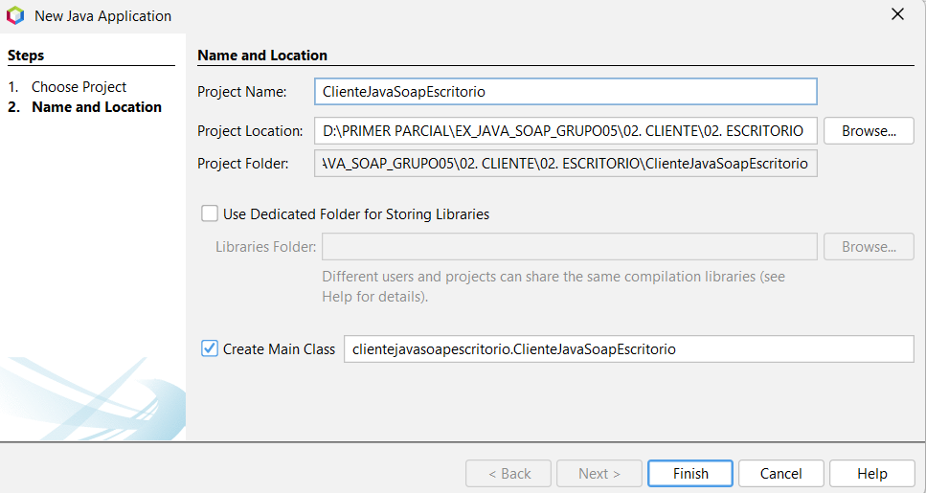

Figura 176 Nombre

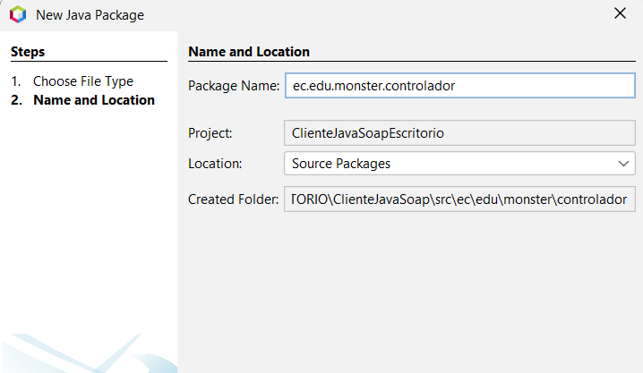

Figura 177 Controlador

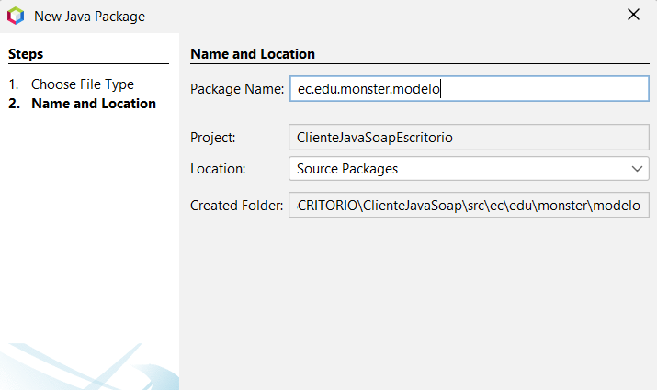

Figura 178 Modelo

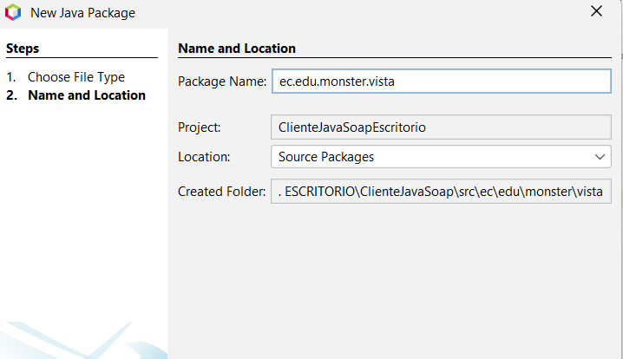

Figura 179 Vista

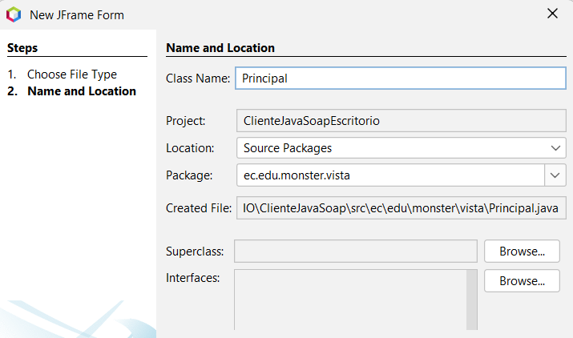

Figura 180 Clase principal

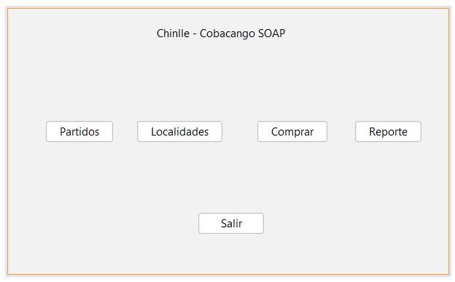

Figura 181 Vista principal

|  |
| --- |
| /*  * Click nbfs://nbhost/SystemFileSystem/Templates/Licenses/license-default.txt to change this license  * Click nbfs://nbhost/SystemFileSystem/Templates/GUIForms/JFrame.java to edit this template  */  package ec.edu.monster.vista;  /**  *  * @author Steven  */  public class Principal extends javax.swing.JFrame {  /**  * Creates new form Principal  */  public Principal() {  initComponents();  }  /**  * This method is called from within the constructor to initialize the form.  * WARNING: Do NOT modify this code. The content of this method is always  * regenerated by the Form Editor.  */  @SuppressWarnings("unchecked")  // <editor-fold defaultstate="collapsed" desc="Generated Code">  private void initComponents() {  jPanel1 = new javax.swing.JPanel();  lblNombres = new javax.swing.JLabel();  btnPartidos = new javax.swing.JButton();  btnLocalidades = new javax.swing.JButton();  btnComprar = new javax.swing.JButton();  btnReporte = new javax.swing.JButton();  btnSalir = new javax.swing.JButton();  setDefaultCloseOperation(javax.swing.WindowConstants.EXIT_ON_CLOSE);  lblNombres.setText("Chinlle - Cobacango SOAP");  btnPartidos.setText("Partidos");  btnPartidos.addActionListener(new java.awt.event.ActionListener() {  public void actionPerformed(java.awt.event.ActionEvent evt) {  btnPartidosActionPerformed(evt);  }  });  btnLocalidades.setText("Localidades");  btnLocalidades.addActionListener(new java.awt.event.ActionListener() {  public void actionPerformed(java.awt.event.ActionEvent evt) {  btnLocalidadesActionPerformed(evt);  }  });  btnComprar.setText("Comprar");  btnComprar.addActionListener(new java.awt.event.ActionListener() {  public void actionPerformed(java.awt.event.ActionEvent evt) {  btnComprarActionPerformed(evt);  }  });  btnReporte.setText("Reporte");  btnReporte.addActionListener(new java.awt.event.ActionListener() {  public void actionPerformed(java.awt.event.ActionEvent evt) {  btnReporteActionPerformed(evt);  }  });  btnSalir.setText("Salir");  btnSalir.addActionListener(new java.awt.event.ActionListener() {  public void actionPerformed(java.awt.event.ActionEvent evt) {  btnSalirActionPerformed(evt);  }  });  javax.swing.GroupLayout jPanel1Layout = new javax.swing.GroupLayout(jPanel1);  jPanel1.setLayout(jPanel1Layout);  jPanel1Layout.setHorizontalGroup(  jPanel1Layout.createParallelGroup(javax.swing.GroupLayout.Alignment.LEADING)  .addGroup(jPanel1Layout.createSequentialGroup()  .addGroup(jPanel1Layout.createParallelGroup(javax.swing.GroupLayout.Alignment.LEADING)  .addGroup(jPanel1Layout.createSequentialGroup()  .addGap(204, 204, 204)  .addComponent(lblNombres))  .addGroup(jPanel1Layout.createSequentialGroup()  .addGap(52, 52, 52)  .addComponent(btnPartidos)  .addGap(33, 33, 33)  .addComponent(btnLocalidades)  .addGap(48, 48, 48)  .addComponent(btnComprar)  .addGap(38, 38, 38)  .addComponent(btnReporte)))  .addContainerGap(37, Short.MAX_VALUE))  .addGroup(javax.swing.GroupLayout.Alignment.TRAILING, jPanel1Layout.createSequentialGroup()  .addGap(0, 0, Short.MAX_VALUE)  .addComponent(btnSalir)  .addGap(253, 253, 253))  );  jPanel1Layout.setVerticalGroup(  jPanel1Layout.createParallelGroup(javax.swing.GroupLayout.Alignment.LEADING)  .addGroup(jPanel1Layout.createSequentialGroup()  .addGap(23, 23, 23)  .addComponent(lblNombres)  .addGap(110, 110, 110)  .addGroup(jPanel1Layout.createParallelGroup(javax.swing.GroupLayout.Alignment.BASELINE)  .addComponent(btnPartidos)  .addComponent(btnLocalidades)  .addComponent(btnComprar)  .addComponent(btnReporte))  .addPreferredGap(javax.swing.LayoutStyle.ComponentPlacement.RELATED, 97, Short.MAX_VALUE)  .addComponent(btnSalir)  .addGap(55, 55, 55))  );  javax.swing.GroupLayout layout = new javax.swing.GroupLayout(getContentPane());  getContentPane().setLayout(layout);  layout.setHorizontalGroup(  layout.createParallelGroup(javax.swing.GroupLayout.Alignment.LEADING)  .addComponent(jPanel1, javax.swing.GroupLayout.DEFAULT_SIZE, javax.swing.GroupLayout.DEFAULT_SIZE, Short.MAX_VALUE)  );  layout.setVerticalGroup(  layout.createParallelGroup(javax.swing.GroupLayout.Alignment.LEADING)  .addComponent(jPanel1, javax.swing.GroupLayout.DEFAULT_SIZE, javax.swing.GroupLayout.DEFAULT_SIZE, Short.MAX_VALUE)  );  pack();  }// </editor-fold>  private void btnSalirActionPerformed(java.awt.event.ActionEvent evt) {  System.exit(0);  }  private void btnPartidosActionPerformed(java.awt.event.ActionEvent evt) {  Servicio1.main(null);  }  private void btnLocalidadesActionPerformed(java.awt.event.ActionEvent evt) {  Servicio2.main(null);  }  private void btnComprarActionPerformed(java.awt.event.ActionEvent evt) {  Servicio3.main(null);  }  private void btnReporteActionPerformed(java.awt.event.ActionEvent evt) {  Servicio4.main(null);  }  /**  * @param args the command line arguments  */  public static void main(String args[]) {  /* Set the Nimbus look and feel */  //<editor-fold defaultstate="collapsed" desc=" Look and feel setting code (optional) ">  /* If Nimbus (introduced in Java SE 6) is not available, stay with the default look and feel.  * For details see http://download.oracle.com/javase/tutorial/uiswing/lookandfeel/plaf.html  */  try {  for (javax.swing.UIManager.LookAndFeelInfo info : javax.swing.UIManager.getInstalledLookAndFeels()) {  if ("Nimbus".equals(info.getName())) {  javax.swing.UIManager.setLookAndFeel(info.getClassName());  break;  }  }  } catch (ClassNotFoundException ex) {  java.util.logging.Logger.getLogger(Principal.class.getName()).log(java.util.logging.Level.SEVERE, null, ex);  } catch (InstantiationException ex) {  java.util.logging.Logger.getLogger(Principal.class.getName()).log(java.util.logging.Level.SEVERE, null, ex);  } catch (IllegalAccessException ex) {  java.util.logging.Logger.getLogger(Principal.class.getName()).log(java.util.logging.Level.SEVERE, null, ex);  } catch (javax.swing.UnsupportedLookAndFeelException ex) {  java.util.logging.Logger.getLogger(Principal.class.getName()).log(java.util.logging.Level.SEVERE, null, ex);  }  //</editor-fold>  /* Create and display the form */  java.awt.EventQueue.invokeLater(new Runnable() {  public void run() {  new Principal().setVisible(true);  }  });  }  // Variables declaration - do not modify  private javax.swing.JButton btnComprar;  private javax.swing.JButton btnLocalidades;  private javax.swing.JButton btnPartidos;  private javax.swing.JButton btnReporte;  private javax.swing.JButton btnSalir;  private javax.swing.JPanel jPanel1;  private javax.swing.JLabel lblNombres;  // End of variables declaration  } |

Tabla 28 Codificación vista principal

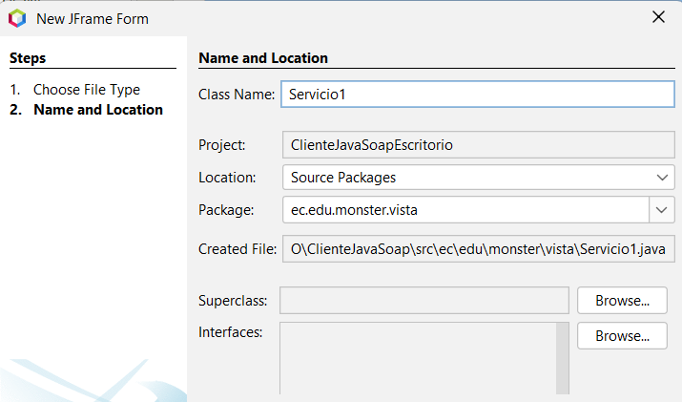

Figura 182 Clase servicio1

|  |
| --- |
| /*  * Click nbfs://nbhost/SystemFileSystem/Templates/Licenses/license-default.txt to change this license  * Click nbfs://nbhost/SystemFileSystem/Templates/GUIForms/JFrame.java to edit this template  */  package ec.edu.monster.vista;  import ec.edu.monster.servicio.Date;  import ec.edu.monster.servicio.PartidoFutbol;  import ec.edu.monster.servicio.PartidoFutbolService;  import ec.edu.monster.servicio.PartidoService;  import java.text.SimpleDateFormat;  import java.util.List;  import javax.swing.JScrollPane;  import javax.swing.JTable;  import javax.swing.table.DefaultTableModel;  /**  *  * @author Steven  */  public class Servicio1 extends javax.swing.JFrame {  /**  * Creates new form Servicio1  */  public Servicio1() {  initComponents();  }  /**  * This method is called from within the constructor to initialize the form.  * WARNING: Do NOT modify this code. The content of this method is always  * regenerated by the Form Editor.  */  @SuppressWarnings("unchecked")  // <editor-fold defaultstate="collapsed" desc="Generated Code">  private void initComponents() {  jPanel1 = new javax.swing.JPanel();  btnSalir = new javax.swing.JButton();  jScrollPane1 = new javax.swing.JScrollPane();  tblPartidos = new javax.swing.JTable();  jLabel1 = new javax.swing.JLabel();  btnConsultar = new javax.swing.JButton();  setDefaultCloseOperation(javax.swing.WindowConstants.EXIT_ON_CLOSE);  btnSalir.setText("Salir");  btnSalir.addActionListener(new java.awt.event.ActionListener() {  public void actionPerformed(java.awt.event.ActionEvent evt) {  btnSalirActionPerformed(evt);  }  });  tblPartidos.setModel(new javax.swing.table.DefaultTableModel(  new Object [][] {  {null, null, null, null},  {null, null, null, null},  {null, null, null, null},  {null, null, null, null}  },  new String [] {  "EQUIPO LOCAL", "EQUIPO VISITA", "FECHA", "LUGAR"  }  ));  jScrollPane1.setViewportView(tblPartidos);  jLabel1.setText("LOS PARTIDOS DISPONIBLES SON: ");  btnConsultar.setText("Consultar");  btnConsultar.addActionListener(new java.awt.event.ActionListener() {  public void actionPerformed(java.awt.event.ActionEvent evt) {  btnConsultarActionPerformed(evt);  }  });  javax.swing.GroupLayout jPanel1Layout = new javax.swing.GroupLayout(jPanel1);  jPanel1.setLayout(jPanel1Layout);  jPanel1Layout.setHorizontalGroup(  jPanel1Layout.createParallelGroup(javax.swing.GroupLayout.Alignment.LEADING)  .addGroup(jPanel1Layout.createSequentialGroup()  .addGap(17, 17, 17)  .addGroup(jPanel1Layout.createParallelGroup(javax.swing.GroupLayout.Alignment.LEADING)  .addComponent(jLabel1)  .addComponent(jScrollPane1, javax.swing.GroupLayout.PREFERRED_SIZE, 641, javax.swing.GroupLayout.PREFERRED_SIZE))  .addContainerGap(32, Short.MAX_VALUE))  .addGroup(javax.swing.GroupLayout.Alignment.TRAILING, jPanel1Layout.createSequentialGroup()  .addGap(118, 118, 118)  .addComponent(btnConsultar)  .addPreferredGap(javax.swing.LayoutStyle.ComponentPlacement.RELATED, javax.swing.GroupLayout.DEFAULT_SIZE, Short.MAX_VALUE)  .addComponent(btnSalir)  .addGap(143, 143, 143))  );  jPanel1Layout.setVerticalGroup(  jPanel1Layout.createParallelGroup(javax.swing.GroupLayout.Alignment.LEADING)  .addGroup(javax.swing.GroupLayout.Alignment.TRAILING, jPanel1Layout.createSequentialGroup()  .addGap(24, 24, 24)  .addComponent(jLabel1)  .addGap(27, 27, 27)  .addComponent(jScrollPane1, javax.swing.GroupLayout.PREFERRED_SIZE, 224, javax.swing.GroupLayout.PREFERRED_SIZE)  .addGap(30, 30, 30)  .addGroup(jPanel1Layout.createParallelGroup(javax.swing.GroupLayout.Alignment.BASELINE)  .addComponent(btnSalir)  .addComponent(btnConsultar))  .addContainerGap(32, Short.MAX_VALUE))  );  javax.swing.GroupLayout layout = new javax.swing.GroupLayout(getContentPane());  getContentPane().setLayout(layout);  layout.setHorizontalGroup(  layout.createParallelGroup(javax.swing.GroupLayout.Alignment.LEADING)  .addComponent(jPanel1, javax.swing.GroupLayout.DEFAULT_SIZE, javax.swing.GroupLayout.DEFAULT_SIZE, Short.MAX_VALUE)  );  layout.setVerticalGroup(  layout.createParallelGroup(javax.swing.GroupLayout.Alignment.LEADING)  .addComponent(jPanel1, javax.swing.GroupLayout.DEFAULT_SIZE, javax.swing.GroupLayout.DEFAULT_SIZE, Short.MAX_VALUE)  );  pack();  }// </editor-fold>  private void btnSalirActionPerformed(java.awt.event.ActionEvent evt) {  dispose();  }  private void btnConsultarActionPerformed(java.awt.event.ActionEvent evt) {  System.out.println("Consumiendo Servicio 1...");  PartidoService service = new PartidoService();  PartidoFutbolService port = service.getPartidoFutbolServicePort();  List<PartidoFutbol> responseList = port.findFecha();  DefaultTableModel tabla = (DefaultTableModel) tblPartidos.getModel();  tabla.setRowCount(0);  // for (PartidoFutbol response : responseList) {  // System.out.println("Equipo Local: " + response.getEquipoLocal());  // System.out.println("Equipo Visita: " + response.getEquipoVisita());  // System.out.println("Fecha: " + response.getFecha().toString());  // System.out.println("Lugar: " + response.getLugar());  // System.out.println("-----------------------");  // }    for (PartidoFutbol response : responseList) {  Object[] rowData = new Object[4];  rowData[0] = response.getEquipoLocal();  rowData[1] = response.getEquipoVisita();  rowData[2] = response.getFecha();  rowData[3] = response.getLugar();  tabla.addRow(rowData);  }  }  /**  * @param args the command line arguments  */  public static void main(String args[]) {  /* Set the Nimbus look and feel */  //<editor-fold defaultstate="collapsed" desc=" Look and feel setting code (optional) ">  /* If Nimbus (introduced in Java SE 6) is not available, stay with the default look and feel.  * For details see http://download.oracle.com/javase/tutorial/uiswing/lookandfeel/plaf.html  */  try {  for (javax.swing.UIManager.LookAndFeelInfo info : javax.swing.UIManager.getInstalledLookAndFeels()) {  if ("Nimbus".equals(info.getName())) {  javax.swing.UIManager.setLookAndFeel(info.getClassName());  break;  }  }  } catch (ClassNotFoundException ex) {  java.util.logging.Logger.getLogger(Servicio1.class.getName()).log(java.util.logging.Level.SEVERE, null, ex);  } catch (InstantiationException ex) {  java.util.logging.Logger.getLogger(Servicio1.class.getName()).log(java.util.logging.Level.SEVERE, null, ex);  } catch (IllegalAccessException ex) {  java.util.logging.Logger.getLogger(Servicio1.class.getName()).log(java.util.logging.Level.SEVERE, null, ex);  } catch (javax.swing.UnsupportedLookAndFeelException ex) {  java.util.logging.Logger.getLogger(Servicio1.class.getName()).log(java.util.logging.Level.SEVERE, null, ex);  }  //</editor-fold>  /* Create and display the form */  java.awt.EventQueue.invokeLater(new Runnable() {  public void run() {  new Servicio1().setVisible(true);  }  });  }  // Variables declaration - do not modify  private javax.swing.JButton btnConsultar;  private javax.swing.JButton btnSalir;  private javax.swing.JLabel jLabel1;  private javax.swing.JPanel jPanel1;  private javax.swing.JScrollPane jScrollPane1;  private javax.swing.JTable tblPartidos;  // End of variables declaration  } |

Tabla 29 Codificación Clase servicio1

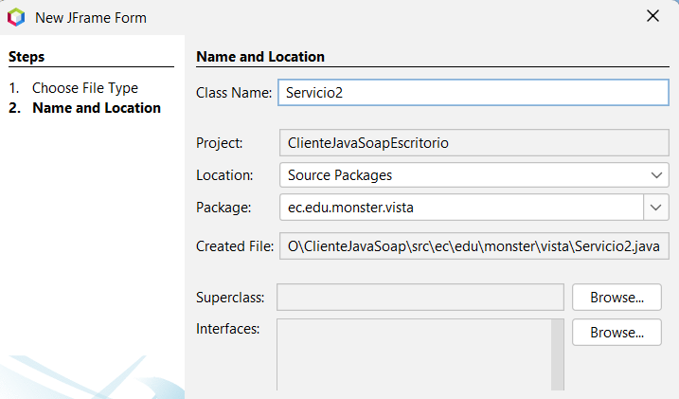

Figura 183 Codificación servicio 2

|  |
| --- |
| /*  * Click nbfs://nbhost/SystemFileSystem/Templates/Licenses/license-default.txt to change this license  * Click nbfs://nbhost/SystemFileSystem/Templates/GUIForms/JFrame.java to edit this template  */  package ec.edu.monster.vista;  import ec.edu.monster.servicio.LocalidadPartidoService;  import ec.edu.monster.servicio.LocalidadService;  import java.util.List;  import javax.swing.table.DefaultTableModel;  import net.java.dev.jaxb.array.AnyTypeArray;  /**  *  * @author Steven  */  public class Servicio2 extends javax.swing.JFrame {  /**  * Creates new form Servicio2  */  public Servicio2() {  initComponents();  }  /**  * This method is called from within the constructor to initialize the form.  * WARNING: Do NOT modify this code. The content of this method is always  * regenerated by the Form Editor.  */  @SuppressWarnings("unchecked")  // <editor-fold defaultstate="collapsed" desc="Generated Code">  private void initComponents() {  jPanel1 = new javax.swing.JPanel();  jLabel1 = new javax.swing.JLabel();  txtPartido = new javax.swing.JTextField();  jScrollPane1 = new javax.swing.JScrollPane();  tblTabla = new javax.swing.JTable();  jButton2 = new javax.swing.JButton();  jButton1 = new javax.swing.JButton();  setDefaultCloseOperation(javax.swing.WindowConstants.EXIT_ON_CLOSE);  jLabel1.setText("INGRESA EL CODIGO DE PARTIDO A BUSCAR:");  txtPartido.setPreferredSize(new java.awt.Dimension(90, 29));  txtPartido.addActionListener(new java.awt.event.ActionListener() {  public void actionPerformed(java.awt.event.ActionEvent evt) {  txtPartidoActionPerformed(evt);  }  });  tblTabla.setModel(new javax.swing.table.DefaultTableModel(  new Object [][] {  {null, null, null, null},  {null, null, null, null},  {null, null, null, null},  {null, null, null, null}  },  new String [] {  "PARTIDO", "LOCALIDAD", "PRECIO", "DISPONIBILIDAD"  }  ));  jScrollPane1.setViewportView(tblTabla);  jButton2.setText("Consultar");  jButton2.addActionListener(new java.awt.event.ActionListener() {  public void actionPerformed(java.awt.event.ActionEvent evt) {  jButton2ActionPerformed(evt);  }  });  jButton1.setText("Salir");  jButton1.addActionListener(new java.awt.event.ActionListener() {  public void actionPerformed(java.awt.event.ActionEvent evt) {  jButton1ActionPerformed(evt);  }  });  javax.swing.GroupLayout jPanel1Layout = new javax.swing.GroupLayout(jPanel1);  jPanel1.setLayout(jPanel1Layout);  jPanel1Layout.setHorizontalGroup(  jPanel1Layout.createParallelGroup(javax.swing.GroupLayout.Alignment.LEADING)  .addGroup(jPanel1Layout.createSequentialGroup()  .addGap(83, 83, 83)  .addComponent(jButton2)  .addPreferredGap(javax.swing.LayoutStyle.ComponentPlacement.RELATED, javax.swing.GroupLayout.DEFAULT_SIZE, Short.MAX_VALUE)  .addComponent(jButton1)  .addGap(96, 96, 96))  .addGroup(jPanel1Layout.createSequentialGroup()  .addGroup(jPanel1Layout.createParallelGroup(javax.swing.GroupLayout.Alignment.LEADING)  .addGroup(jPanel1Layout.createSequentialGroup()  .addGap(16, 16, 16)  .addComponent(jLabel1)  .addGap(35, 35, 35)  .addComponent(txtPartido, javax.swing.GroupLayout.PREFERRED_SIZE, 91, javax.swing.GroupLayout.PREFERRED_SIZE))  .addGroup(jPanel1Layout.createSequentialGroup()  .addGap(50, 50, 50)  .addComponent(jScrollPane1, javax.swing.GroupLayout.PREFERRED_SIZE, 467, javax.swing.GroupLayout.PREFERRED_SIZE)))  .addContainerGap(52, Short.MAX_VALUE))  );  jPanel1Layout.setVerticalGroup(  jPanel1Layout.createParallelGroup(javax.swing.GroupLayout.Alignment.LEADING)  .addGroup(jPanel1Layout.createSequentialGroup()  .addGap(14, 14, 14)  .addGroup(jPanel1Layout.createParallelGroup(javax.swing.GroupLayout.Alignment.BASELINE)  .addComponent(jLabel1)  .addComponent(txtPartido, javax.swing.GroupLayout.PREFERRED_SIZE, javax.swing.GroupLayout.DEFAULT_SIZE, javax.swing.GroupLayout.PREFERRED_SIZE))  .addGap(18, 18, 18)  .addComponent(jScrollPane1, javax.swing.GroupLayout.PREFERRED_SIZE, 283, javax.swing.GroupLayout.PREFERRED_SIZE)  .addPreferredGap(javax.swing.LayoutStyle.ComponentPlacement.RELATED, 29, Short.MAX_VALUE)  .addGroup(jPanel1Layout.createParallelGroup(javax.swing.GroupLayout.Alignment.BASELINE)  .addComponent(jButton1)  .addComponent(jButton2))  .addGap(31, 31, 31))  );  javax.swing.GroupLayout layout = new javax.swing.GroupLayout(getContentPane());  getContentPane().setLayout(layout);  layout.setHorizontalGroup(  layout.createParallelGroup(javax.swing.GroupLayout.Alignment.LEADING)  .addComponent(jPanel1, javax.swing.GroupLayout.DEFAULT_SIZE, javax.swing.GroupLayout.DEFAULT_SIZE, Short.MAX_VALUE)  );  layout.setVerticalGroup(  layout.createParallelGroup(javax.swing.GroupLayout.Alignment.LEADING)  .addComponent(jPanel1, javax.swing.GroupLayout.DEFAULT_SIZE, javax.swing.GroupLayout.DEFAULT_SIZE, Short.MAX_VALUE)  );  pack();  }// </editor-fold>  private void jButton2ActionPerformed(java.awt.event.ActionEvent evt) {    DefaultTableModel tabla = (DefaultTableModel) tblTabla.getModel();  tabla.setRowCount(0);  System.out.println("Ha seleccionado la opción 2");  // System.out.println("Ingresa el código de partido para ver las localidades disponibles y su precio");  int codigo = Integer.parseInt(txtPartido.getText());  //Lógica para consumir el servicio SOAP de la opción 2  System.out.println("Consumiendo Servicio 2...");  LocalidadService service = new LocalidadService();  LocalidadPartidoService port = service.getLocalidadPartidoServicePort();  List<AnyTypeArray> responseList = port.findAllAvailable(codigo);  for (AnyTypeArray response : responseList) {  List<Object> items = response.getItem();  Object[] rowData = items.toArray();  System.out.println("Código Partido: " + rowData[0]);  System.out.println("Codigo Localidad: " + rowData[1]);  System.out.println("Nombre Localidad: " + rowData[2]);  System.out.println("Disponibilidad: " + rowData[3]);  System.out.println("Precio: " + rowData[4]);  System.out.println("-----------------------");  tabla.addRow(rowData); // Agregar cada fila al modelo de tabla  }  }  private void jButton1ActionPerformed(java.awt.event.ActionEvent evt) {  dispose();  }  private void txtPartidoActionPerformed(java.awt.event.ActionEvent evt) {  // TODO add your handling code here:  }  /**  * @param args the command line arguments  */  public static void main(String args[]) {  /* Set the Nimbus look and feel */  //<editor-fold defaultstate="collapsed" desc=" Look and feel setting code (optional) ">  /* If Nimbus (introduced in Java SE 6) is not available, stay with the default look and feel.  * For details see http://download.oracle.com/javase/tutorial/uiswing/lookandfeel/plaf.html  */  try {  for (javax.swing.UIManager.LookAndFeelInfo info : javax.swing.UIManager.getInstalledLookAndFeels()) {  if ("Nimbus".equals(info.getName())) {  javax.swing.UIManager.setLookAndFeel(info.getClassName());  break;  }  }  } catch (ClassNotFoundException ex) {  java.util.logging.Logger.getLogger(Servicio2.class.getName()).log(java.util.logging.Level.SEVERE, null, ex);  } catch (InstantiationException ex) {  java.util.logging.Logger.getLogger(Servicio2.class.getName()).log(java.util.logging.Level.SEVERE, null, ex);  } catch (IllegalAccessException ex) {  java.util.logging.Logger.getLogger(Servicio2.class.getName()).log(java.util.logging.Level.SEVERE, null, ex);  } catch (javax.swing.UnsupportedLookAndFeelException ex) {  java.util.logging.Logger.getLogger(Servicio2.class.getName()).log(java.util.logging.Level.SEVERE, null, ex);  }  //</editor-fold>  /* Create and display the form */  java.awt.EventQueue.invokeLater(new Runnable() {  public void run() {  new Servicio2().setVisible(true);  }  });  }  // Variables declaration - do not modify  private javax.swing.JButton jButton1;  private javax.swing.JButton jButton2;  private javax.swing.JLabel jLabel1;  private javax.swing.JPanel jPanel1;  private javax.swing.JScrollPane jScrollPane1;  private javax.swing.JTable tblTabla;  private javax.swing.JTextField txtPartido;  // End of variables declaration  } |

Tabla 30 Codificación servicio 2

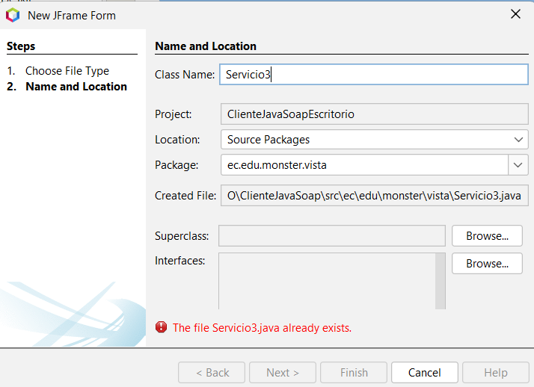

Figura 184 Codificación servicio 3

|  |
| --- |
| /*  * Click nbfs://nbhost/SystemFileSystem/Templates/Licenses/license-default.txt to change this license  * Click nbfs://nbhost/SystemFileSystem/Templates/GUIForms/JFrame.java to edit this template  */  package ec.edu.monster.vista;  import ec.edu.monster.controlador.TicketService;  import javax.swing.JOptionPane;  /**  *  * @author Steven  */  public class Servicio3 extends javax.swing.JFrame {  TicketService databaseConnector = new TicketService();  /**  * Creates new form Servicio3  */  public Servicio3() {  initComponents();  }  /**  * This method is called from within the constructor to initialize the form.  * WARNING: Do NOT modify this code. The content of this method is always  * regenerated by the Form Editor.  */  @SuppressWarnings("unchecked")  // <editor-fold defaultstate="collapsed" desc="Generated Code">  private void initComponents() {  jPanel1 = new javax.swing.JPanel();  btnSalir = new javax.swing.JButton();  lblCodigo = new javax.swing.JLabel();  lblLocalidad = new javax.swing.JLabel();  lblCantidad = new javax.swing.JLabel();  txtCodigo = new javax.swing.JTextField();  txtLocalidad = new javax.swing.JTextField();  txtCantidad = new javax.swing.JTextField();  btnComprar = new javax.swing.JButton();  setDefaultCloseOperation(javax.swing.WindowConstants.EXIT_ON_CLOSE);  btnSalir.setText("Salir");  btnSalir.addActionListener(new java.awt.event.ActionListener() {  public void actionPerformed(java.awt.event.ActionEvent evt) {  btnSalirActionPerformed(evt);  }  });  lblCodigo.setText("Codigo");  lblLocalidad.setText("Localidad (Cod)");  lblCantidad.setText("Cantidad");  btnComprar.setText("Comprar");  btnComprar.addActionListener(new java.awt.event.ActionListener() {  public void actionPerformed(java.awt.event.ActionEvent evt) {  btnComprarActionPerformed(evt);  }  });  javax.swing.GroupLayout jPanel1Layout = new javax.swing.GroupLayout(jPanel1);  jPanel1.setLayout(jPanel1Layout);  jPanel1Layout.setHorizontalGroup(  jPanel1Layout.createParallelGroup(javax.swing.GroupLayout.Alignment.LEADING)  .addGroup(jPanel1Layout.createSequentialGroup()  .addGap(112, 112, 112)  .addGroup(jPanel1Layout.createParallelGroup(javax.swing.GroupLayout.Alignment.TRAILING)  .addComponent(lblLocalidad)  .addComponent(lblCodigo)  .addComponent(lblCantidad))  .addGap(78, 78, 78)  .addGroup(jPanel1Layout.createParallelGroup(javax.swing.GroupLayout.Alignment.LEADING)  .addComponent(txtCantidad, javax.swing.GroupLayout.PREFERRED_SIZE, 107, javax.swing.GroupLayout.PREFERRED_SIZE)  .addComponent(txtLocalidad, javax.swing.GroupLayout.PREFERRED_SIZE, 107, javax.swing.GroupLayout.PREFERRED_SIZE)  .addComponent(txtCodigo, javax.swing.GroupLayout.PREFERRED_SIZE, 107, javax.swing.GroupLayout.PREFERRED_SIZE))  .addContainerGap(javax.swing.GroupLayout.DEFAULT_SIZE, Short.MAX_VALUE))  .addGroup(javax.swing.GroupLayout.Alignment.TRAILING, jPanel1Layout.createSequentialGroup()  .addGap(96, 96, 96)  .addComponent(btnComprar)  .addPreferredGap(javax.swing.LayoutStyle.ComponentPlacement.RELATED, 177, Short.MAX_VALUE)  .addComponent(btnSalir)  .addGap(127, 127, 127))  );  jPanel1Layout.setVerticalGroup(  jPanel1Layout.createParallelGroup(javax.swing.GroupLayout.Alignment.LEADING)  .addGroup(javax.swing.GroupLayout.Alignment.TRAILING, jPanel1Layout.createSequentialGroup()  .addGap(35, 35, 35)  .addGroup(jPanel1Layout.createParallelGroup(javax.swing.GroupLayout.Alignment.BASELINE)  .addComponent(lblCodigo)  .addComponent(txtCodigo, javax.swing.GroupLayout.PREFERRED_SIZE, javax.swing.GroupLayout.DEFAULT_SIZE, javax.swing.GroupLayout.PREFERRED_SIZE))  .addGap(46, 46, 46)  .addGroup(jPanel1Layout.createParallelGroup(javax.swing.GroupLayout.Alignment.BASELINE)  .addComponent(lblLocalidad)  .addComponent(txtLocalidad, javax.swing.GroupLayout.PREFERRED_SIZE, javax.swing.GroupLayout.DEFAULT_SIZE, javax.swing.GroupLayout.PREFERRED_SIZE))  .addGap(62, 62, 62)  .addGroup(jPanel1Layout.createParallelGroup(javax.swing.GroupLayout.Alignment.BASELINE)  .addComponent(lblCantidad)  .addComponent(txtCantidad, javax.swing.GroupLayout.PREFERRED_SIZE, javax.swing.GroupLayout.DEFAULT_SIZE, javax.swing.GroupLayout.PREFERRED_SIZE))  .addPreferredGap(javax.swing.LayoutStyle.ComponentPlacement.RELATED, 77, Short.MAX_VALUE)  .addGroup(jPanel1Layout.createParallelGroup(javax.swing.GroupLayout.Alignment.BASELINE)  .addComponent(btnSalir)  .addComponent(btnComprar))  .addGap(39, 39, 39))  );  javax.swing.GroupLayout layout = new javax.swing.GroupLayout(getContentPane());  getContentPane().setLayout(layout);  layout.setHorizontalGroup(  layout.createParallelGroup(javax.swing.GroupLayout.Alignment.LEADING)  .addComponent(jPanel1, javax.swing.GroupLayout.DEFAULT_SIZE, javax.swing.GroupLayout.DEFAULT_SIZE, Short.MAX_VALUE)  );  layout.setVerticalGroup(  layout.createParallelGroup(javax.swing.GroupLayout.Alignment.LEADING)  .addComponent(jPanel1, javax.swing.GroupLayout.DEFAULT_SIZE, javax.swing.GroupLayout.DEFAULT_SIZE, Short.MAX_VALUE)  );  pack();  }// </editor-fold>  private void btnSalirActionPerformed(java.awt.event.ActionEvent evt) {  dispose();  }  private void btnComprarActionPerformed(java.awt.event.ActionEvent evt) {  int codigoPartido = Integer.parseInt(txtCodigo.getText());  int codigoLocalidad = Integer.parseInt(txtLocalidad.getText());  int cantidad = Integer.parseInt(txtCantidad.getText());    databaseConnector.comprarEntradas(codigoPartido, codigoLocalidad, cantidad);    JOptionPane.showMessageDialog(null, "Compra exitosa, revise su factura ", "Mensaje", JOptionPane.INFORMATION_MESSAGE);  }  /**  * @param args the command line arguments  */  public static void main(String args[]) {  /* Set the Nimbus look and feel */  //<editor-fold defaultstate="collapsed" desc=" Look and feel setting code (optional) ">  /* If Nimbus (introduced in Java SE 6) is not available, stay with the default look and feel.  * For details see http://download.oracle.com/javase/tutorial/uiswing/lookandfeel/plaf.html  */  try {  for (javax.swing.UIManager.LookAndFeelInfo info : javax.swing.UIManager.getInstalledLookAndFeels()) {  if ("Nimbus".equals(info.getName())) {  javax.swing.UIManager.setLookAndFeel(info.getClassName());  break;  }  }  } catch (ClassNotFoundException ex) {  java.util.logging.Logger.getLogger(Servicio3.class.getName()).log(java.util.logging.Level.SEVERE, null, ex);  } catch (InstantiationException ex) {  java.util.logging.Logger.getLogger(Servicio3.class.getName()).log(java.util.logging.Level.SEVERE, null, ex);  } catch (IllegalAccessException ex) {  java.util.logging.Logger.getLogger(Servicio3.class.getName()).log(java.util.logging.Level.SEVERE, null, ex);  } catch (javax.swing.UnsupportedLookAndFeelException ex) {  java.util.logging.Logger.getLogger(Servicio3.class.getName()).log(java.util.logging.Level.SEVERE, null, ex);  }  //</editor-fold>  /* Create and display the form */  java.awt.EventQueue.invokeLater(new Runnable() {  public void run() {  new Servicio3().setVisible(true);  }  });  }  // Variables declaration - do not modify  private javax.swing.JButton btnComprar;  private javax.swing.JButton btnSalir;  private javax.swing.JPanel jPanel1;  private javax.swing.JLabel lblCantidad;  private javax.swing.JLabel lblCodigo;  private javax.swing.JLabel lblLocalidad;  private javax.swing.JTextField txtCantidad;  private javax.swing.JTextField txtCodigo;  private javax.swing.JTextField txtLocalidad;  // End of variables declaration  } |

Tabla 31 Codificación servicio 3

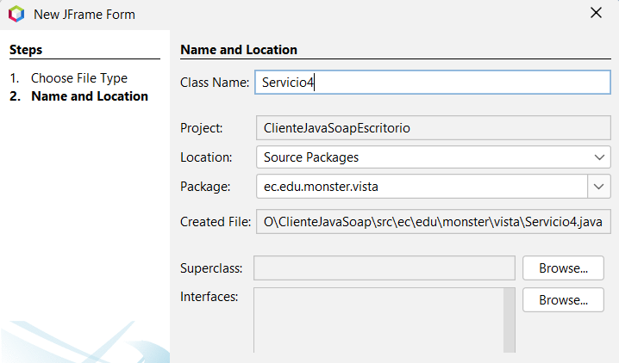

Figura 185 Codificación servicio 4

|  |
| --- |
| /*  * Click nbfs://nbhost/SystemFileSystem/Templates/Licenses/license-default.txt to change this license  * Click nbfs://nbhost/SystemFileSystem/Templates/GUIForms/JFrame.java to edit this template  */  package ec.edu.monster.vista;  import ec.edu.monster.servicio.PartidoFutbolService;  import ec.edu.monster.servicio.PartidoService;  import java.io.File;  import java.io.IOException;  import java.util.List;  import java.util.Scanner;  import javax.swing.JOptionPane;  import javax.swing.table.DefaultTableModel;  import net.java.dev.jaxb.array.AnyTypeArray;  import org.apache.pdfbox.pdmodel.PDDocument;  import org.apache.pdfbox.pdmodel.PDPage;  import org.apache.pdfbox.pdmodel.PDPageContentStream;  import org.apache.pdfbox.pdmodel.font.PDType1Font;  /**  *  * @author Steven  */  public class Servicio4 extends javax.swing.JFrame {  /**  * Creates new form Servicio4  */  public Servicio4() {  initComponents();  }  /**  * This method is called from within the constructor to initialize the form.  * WARNING: Do NOT modify this code. The content of this method is always  * regenerated by the Form Editor.  */  @SuppressWarnings("unchecked")  // <editor-fold defaultstate="collapsed" desc="Generated Code">  private void initComponents() {  jPanel1 = new javax.swing.JPanel();  jLabel1 = new javax.swing.JLabel();  txtCodigo = new javax.swing.JTextField();  jScrollPane1 = new javax.swing.JScrollPane();  tblTabla = new javax.swing.JTable();  btnConsultar = new javax.swing.JButton();  btnSalir = new javax.swing.JButton();  btnReporte = new javax.swing.JButton();  setDefaultCloseOperation(javax.swing.WindowConstants.EXIT_ON_CLOSE);  jLabel1.setText("INGRESE CODIGO PARA BUSCAR");  tblTabla.setModel(new javax.swing.table.DefaultTableModel(  new Object [][] {  {null, null, null},  {null, null, null},  {null, null, null},  {null, null, null}  },  new String [] {  "LOCALIDAD", "VENDIDO", "RECAUDADO"  }  ));  jScrollPane1.setViewportView(tblTabla);  btnConsultar.setText("Consultar");  btnConsultar.addActionListener(new java.awt.event.ActionListener() {  public void actionPerformed(java.awt.event.ActionEvent evt) {  btnConsultarActionPerformed(evt);  }  });  btnSalir.setText("Salir");  btnSalir.addActionListener(new java.awt.event.ActionListener() {  public void actionPerformed(java.awt.event.ActionEvent evt) {  btnSalirActionPerformed(evt);  }  });  btnReporte.setText("Reporte");  btnReporte.addActionListener(new java.awt.event.ActionListener() {  public void actionPerformed(java.awt.event.ActionEvent evt) {  btnReporteActionPerformed(evt);  }  });  javax.swing.GroupLayout jPanel1Layout = new javax.swing.GroupLayout(jPanel1);  jPanel1.setLayout(jPanel1Layout);  jPanel1Layout.setHorizontalGroup(  jPanel1Layout.createParallelGroup(javax.swing.GroupLayout.Alignment.LEADING)  .addGroup(jPanel1Layout.createSequentialGroup()  .addGap(74, 74, 74)  .addComponent(btnConsultar)  .addGap(82, 82, 82)  .addComponent(btnReporte)  .addPreferredGap(javax.swing.LayoutStyle.ComponentPlacement.RELATED, javax.swing.GroupLayout.DEFAULT_SIZE, Short.MAX_VALUE)  .addComponent(btnSalir)  .addGap(53, 53, 53))  .addGroup(jPanel1Layout.createSequentialGroup()  .addGroup(jPanel1Layout.createParallelGroup(javax.swing.GroupLayout.Alignment.LEADING)  .addGroup(jPanel1Layout.createSequentialGroup()  .addGap(34, 34, 34)  .addComponent(jLabel1)  .addGap(49, 49, 49)  .addComponent(txtCodigo, javax.swing.GroupLayout.PREFERRED_SIZE, 159, javax.swing.GroupLayout.PREFERRED_SIZE))  .addGroup(jPanel1Layout.createSequentialGroup()  .addGap(45, 45, 45)  .addComponent(jScrollPane1, javax.swing.GroupLayout.PREFERRED_SIZE, 527, javax.swing.GroupLayout.PREFERRED_SIZE)))  .addContainerGap(javax.swing.GroupLayout.DEFAULT_SIZE, Short.MAX_VALUE))  );  jPanel1Layout.setVerticalGroup(  jPanel1Layout.createParallelGroup(javax.swing.GroupLayout.Alignment.LEADING)  .addGroup(javax.swing.GroupLayout.Alignment.TRAILING, jPanel1Layout.createSequentialGroup()  .addContainerGap(javax.swing.GroupLayout.DEFAULT_SIZE, Short.MAX_VALUE)  .addGroup(jPanel1Layout.createParallelGroup(javax.swing.GroupLayout.Alignment.LEADING)  .addComponent(jLabel1, javax.swing.GroupLayout.Alignment.TRAILING)  .addComponent(txtCodigo, javax.swing.GroupLayout.Alignment.TRAILING, javax.swing.GroupLayout.PREFERRED_SIZE, javax.swing.GroupLayout.DEFAULT_SIZE, javax.swing.GroupLayout.PREFERRED_SIZE))  .addGap(41, 41, 41)  .addComponent(jScrollPane1, javax.swing.GroupLayout.PREFERRED_SIZE, 321, javax.swing.GroupLayout.PREFERRED_SIZE)  .addGap(43, 43, 43)  .addGroup(jPanel1Layout.createParallelGroup(javax.swing.GroupLayout.Alignment.BASELINE)  .addComponent(btnConsultar)  .addComponent(btnSalir)  .addComponent(btnReporte))  .addGap(36, 36, 36))  );  javax.swing.GroupLayout layout = new javax.swing.GroupLayout(getContentPane());  getContentPane().setLayout(layout);  layout.setHorizontalGroup(  layout.createParallelGroup(javax.swing.GroupLayout.Alignment.LEADING)  .addGroup(layout.createSequentialGroup()  .addComponent(jPanel1, javax.swing.GroupLayout.PREFERRED_SIZE, javax.swing.GroupLayout.DEFAULT_SIZE, javax.swing.GroupLayout.PREFERRED_SIZE)  .addGap(0, 0, Short.MAX_VALUE))  );  layout.setVerticalGroup(  layout.createParallelGroup(javax.swing.GroupLayout.Alignment.LEADING)  .addComponent(jPanel1, javax.swing.GroupLayout.DEFAULT_SIZE, javax.swing.GroupLayout.DEFAULT_SIZE, Short.MAX_VALUE)  );  pack();  }// </editor-fold>  private void btnSalirActionPerformed(java.awt.event.ActionEvent evt) {  dispose();  }  private void btnConsultarActionPerformed(java.awt.event.ActionEvent evt) {  System.out.println("Ha seleccionado la opción 4");  DefaultTableModel tabla = (DefaultTableModel) tblTabla.getModel();  tabla.setRowCount(0);  int codigoPartido = Integer.parseInt(txtCodigo.getText());  // Lógica para consumir el servicio SOAP de la opción 4  System.out.println("Consumiendo Servicio 4...");  PartidoService service = new PartidoService();  PartidoFutbolService port = service.getPartidoFutbolServicePort();  List<AnyTypeArray> responseList = port.getSalesInformation(codigoPartido);  for (AnyTypeArray response : responseList) {  List<Object> items = response.getItem();  Object[] rowData = items.toArray();  // Agregar una fila a la tabla con los datos  tabla.addRow(new Object[]{  rowData[5], // Nombre Localidad  rowData[6], // Cantidad  rowData[7] // Recaudado  });  }  }  private void btnReporteActionPerformed(java.awt.event.ActionEvent evt) {  System.out.println("Consumiendo Servicio 4...");  PartidoService service = new PartidoService();  PartidoFutbolService port = service.getPartidoFutbolServicePort();  int codigoPartido = Integer.parseInt(txtCodigo.getText());  List<AnyTypeArray> responseList = port.getSalesInformation(codigoPartido);  for (AnyTypeArray response : responseList) {  List<Object> items = response.getItem();  Object[] rowData = items.toArray();  System.out.println("Código: " + rowData[0]);  System.out.println("Partido: " + rowData[1]);  System.out.println("Fecha: " + rowData[2]);  System.out.println("Hora: " + rowData[3]);  System.out.println("Nombre Localidad: " + rowData[5]);  System.out.println("Cantidad: " + rowData[6]);  System.out.println("Recaudado: " + rowData[7]);  System.out.println("-----------------------");  }  try ( PDDocument document = new PDDocument()) {  PDPage page = new PDPage();  document.addPage(page);  try ( PDPageContentStream contentStream = new PDPageContentStream(document, page)) {  contentStream.setFont(PDType1Font.HELVETICA_BOLD, 12);  contentStream.beginText();  float y = 700; // Posición vertical inicial  for (AnyTypeArray response : responseList) {  List<Object> items = response.getItem();  Object[] rowData = items.toArray();  contentStream.newLineAtOffset(50, y);  contentStream.showText("Código: " + rowData[0]);  y -= 20; // Ajustar el valor para espaciar verticalmente los campos  contentStream.newLineAtOffset(0, -20); // Ajustar el valor para el espaciado entre líneas  contentStream.showText("Partido: " + rowData[1]);  y -= 20;  contentStream.newLineAtOffset(0, -20); // Ajustar el valor para el espaciado entre líneas  contentStream.showText("Fecha: " + rowData[2]);  y -= 20;  contentStream.newLineAtOffset(0, -20); // Ajustar el valor para el espaciado entre líneas  contentStream.showText("Hora: " + rowData[3]);  y -= 20;  contentStream.newLineAtOffset(0, -20);  contentStream.showText("Nombre Localidad: " + rowData[5]);  y -= 20;  contentStream.newLineAtOffset(0, -20);  contentStream.showText("Cantidad: " + rowData[6]);  y -= 20;  contentStream.newLineAtOffset(0, -20);  contentStream.showText("Recaudado: " + rowData[7]);  y -= 40; // Ajustar el valor para el espaciado entre registros  contentStream.newLineAtOffset(0, -20);  contentStream.showText("-----------------------");  y -= 20;  if (y < 50) {  contentStream.endText();  contentStream.close();  PDPage newPage = new PDPage();  document.addPage(newPage);  contentStream.setFont(PDType1Font.HELVETICA_BOLD, 12);  contentStream.beginText();  y = 700;  }  }  contentStream.endText();  }  document.save(new File("report.pdf"));  System.out.println("El informe PDF se ha generado correctamente.");  File file = new File("report.pdf");  String absolutePath = file.getAbsolutePath();  System.out.println("Ruta del reporte: " + absolutePath);  JOptionPane.showMessageDialog(null, "El informe PDF se ha generado correctamente, en la ruta: " + absolutePath, "Mensaje", JOptionPane.INFORMATION_MESSAGE);  } catch (IOException e) {  e.printStackTrace();  }  }  /**  * @param args the command line arguments  */  public static void main(String args[]) {  /* Set the Nimbus look and feel */  //<editor-fold defaultstate="collapsed" desc=" Look and feel setting code (optional) ">  /* If Nimbus (introduced in Java SE 6) is not available, stay with the default look and feel.  * For details see http://download.oracle.com/javase/tutorial/uiswing/lookandfeel/plaf.html  */  try {  for (javax.swing.UIManager.LookAndFeelInfo info : javax.swing.UIManager.getInstalledLookAndFeels()) {  if ("Nimbus".equals(info.getName())) {  javax.swing.UIManager.setLookAndFeel(info.getClassName());  break;  }  }  } catch (ClassNotFoundException ex) {  java.util.logging.Logger.getLogger(Servicio4.class.getName()).log(java.util.logging.Level.SEVERE, null, ex);  } catch (InstantiationException ex) {  java.util.logging.Logger.getLogger(Servicio4.class.getName()).log(java.util.logging.Level.SEVERE, null, ex);  } catch (IllegalAccessException ex) {  java.util.logging.Logger.getLogger(Servicio4.class.getName()).log(java.util.logging.Level.SEVERE, null, ex);  } catch (javax.swing.UnsupportedLookAndFeelException ex) {  java.util.logging.Logger.getLogger(Servicio4.class.getName()).log(java.util.logging.Level.SEVERE, null, ex);  }  //</editor-fold>  /* Create and display the form */  java.awt.EventQueue.invokeLater(new Runnable() {  public void run() {  new Servicio4().setVisible(true);  }  });  }  // Variables declaration - do not modify  private javax.swing.JButton btnConsultar;  private javax.swing.JButton btnReporte;  private javax.swing.JButton btnSalir;  private javax.swing.JLabel jLabel1;  private javax.swing.JPanel jPanel1;  private javax.swing.JScrollPane jScrollPane1;  private javax.swing.JTable tblTabla;  private javax.swing.JTextField txtCodigo;  // End of variables declaration  } |

Tabla 32 Codificación servicio 4

### EJECUCIÓN

De igual manera, se procede a realizar la ejecución para probar la aplicación.

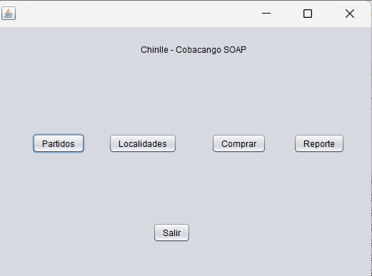

Figura 186 Ejecución

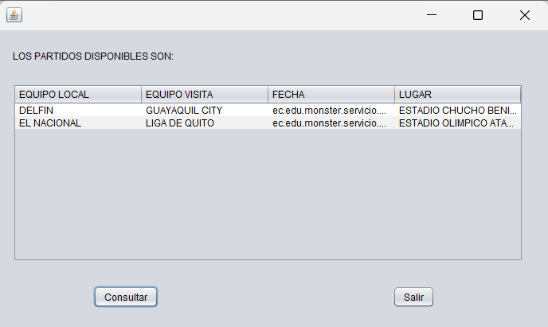

Figura 187 Ejecución

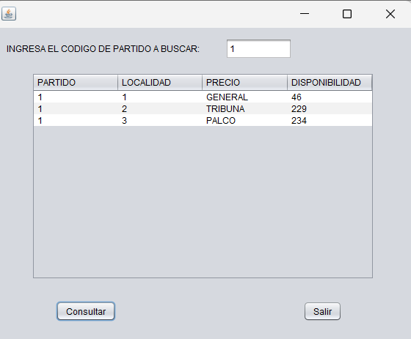

Figura 188 Ejecución

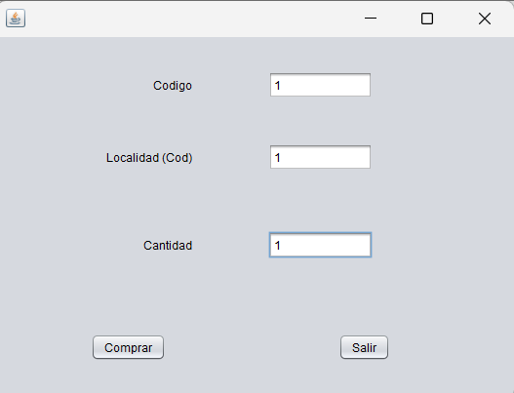

Figura 189 Ejecución

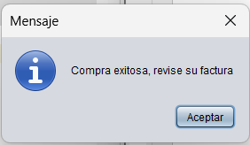

Figura 190 Ejecución

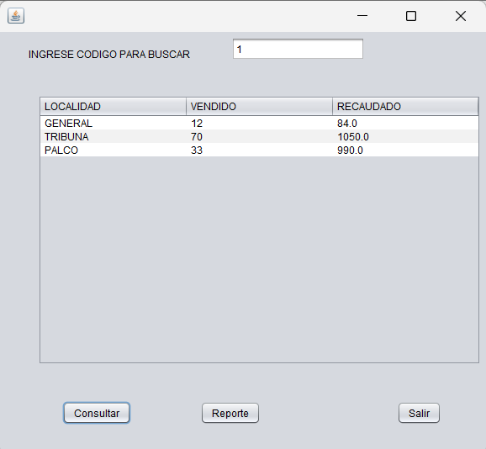

Figura 191 Ejecución

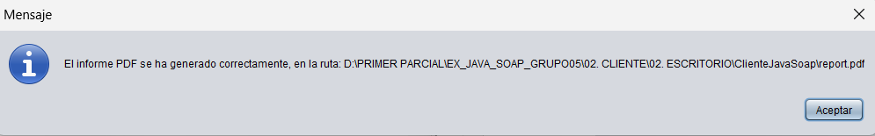

Figura 192 Ejecución

### CREACIÓN DEL PROYECTO CLIENTE WEB

Como tercer paso, se crea el proyecto web que permite un funcionamiento multiplataforma.

Se deben tener en cuenta los siguientes pasos para desarrollar el proyecto.

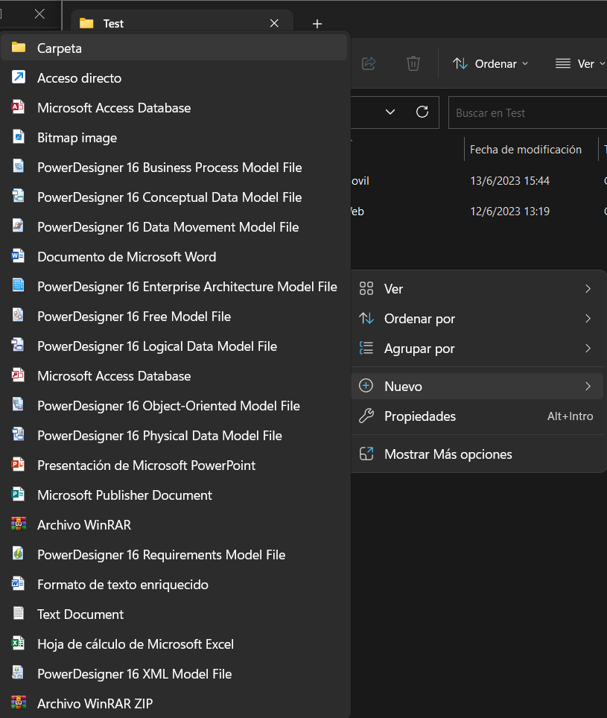

Figura 193 Nueva carpeta



Figura 194 Nombre

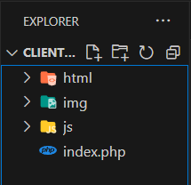

Figura 195 Estructura inicial

|  |
| --- |
| <!DOCTYPE html>  <html>  <head>      <title>Chinlle - Cobacango SOAP</title>      <style>          .button {              display: inline-block;              padding: 10px 20px;              background-color: #4CAF50;              color: white;              text-decoration: none;              border-radius: 4px;              font-size: 16px;              margin: 10px;          }      </style>  </head>  <body>      <center>          <h1>Chinlle - Cobacango SOAP</h1>      </center>      <center>          <img src="img/sullivan.gif" alt="Sullivan" width="500" height="333">      </center>      <p></p>      <center>      <div>          <a class="button" href="html/servicio1.php">Partidos Disponibles</a>          <a class="button" href="html/servicio2.php">Localidades Disponibles</a>          <a class="button" href="html/servicio3.php">Comprar tickets</a>          <a class="button" href="html/servicio4.php">Reporte</a>      </div>      </center>  </body>  </html> |

Tabla 33 Codificación vista principal

|  |
| --- |
| <?php  $location = "http://localhost:8080/WSTicketPremiumS/PartidoService?wsdl";  $request = "  <soapenv:Envelope xmlns:soapenv=\"http://schemas.xmlsoap.org/soap/envelope/\" xmlns:ser=\"http://servicio.monster.edu.ec/\">     <soapenv:Header/>     <soapenv:Body>        <ser:findFecha/>     </soapenv:Body>  </soapenv:Envelope>  ";  $action = "findFecha";  $headers = [        'Method: GET',        'Content-Type: text/xml; charset="utf-8"',        'SOAPAction: '.$action,        'Connection: Keep-Alive',        'User-Agent: PHP-SOAP-CURL',  ];  $ch = curl_init($location);  curl_setopt($ch, CURLOPT_RETURNTRANSFER, true);  curl_setopt($ch, CURLOPT_HTTPHEADER, $headers);  curl_setopt($ch, CURLOPT_POST, true);  curl_setopt($ch, CURLOPT_POSTFIELDS, $request);  curl_setopt($ch, CURLOPT_HTTPVERSION, CURL_HTTP_VERSION_1_1);  $response = curl_exec($ch);  $err_status = curl_errno($ch);  // Obtener los datos de la respuesta y convertirlos a un objeto SimpleXMLElement  $xml = simplexml_load_string($response);  // Obtener los elementos de retorno  $returns = $xml->xpath('//return');  ?>  <!DOCTYPE html>  <html>  <head>      <title>Tabla de partidos</title>      <style>              table {          border-collapse: collapse;          width: 100%;      }      th, td {          padding: 8px;          text-align: left;          border-bottom: 1px solid #ddd;      }      th {          background-color: #f2f2f2;      }          .btn-back {              background-color: #4CAF50;              color: white;              padding: 10px 20px;              border: none;              text-align: center;              text-decoration: none;              display: inline-block;              font-size: 16px;              margin-top: 20px;              cursor: pointer;          }          .btn-back:hover {              background-color: #45a049;          }      </style>  </head>  <body>      <center>      <h2>Partidos Disponibles</h2>      </center>      <table>          <tr>              <th>Código</th>              <th>Equipo Local</th>              <th>Equipo Visita</th>              <th>Fecha</th>              <th>Lugar</th>          </tr>          <?php foreach ($returns as $return) : ?>              <tr>                  <td><?php echo $return->codigoPartido; ?></td>                  <td><?php echo $return->equipoLocal; ?></td>                  <td><?php echo $return->equipoVisita; ?></td>                  <td><?php echo $return->fecha; ?></td>                  <td><?php echo $return->lugar; ?></td>              </tr>          <?php endforeach; ?>      </table>      <center>      <button class="btn-back" onclick="window.location.href = '../index.php';">Volver a inicio</button>      </center>  </body>  </html> |

Tabla 34 Codificación servicio 1

|  |
| --- |
| <?php  $location = "http://localhost:8080/WSTicketPremiumS/LocalidadService?WSDL";  // Obtener el valor ingresado por el usuario  $arg0 = isset($_POST['arg0']) ? $_POST['arg0'] : '';  // Crear la solicitud SOAP con el valor ingresado  $request = "  <soapenv:Envelope xmlns:soapenv=\"http://schemas.xmlsoap.org/soap/envelope/\" xmlns:ser=\"http://servicio.monster.edu.ec/\">     <soapenv:Header/>     <soapenv:Body>        <ser:findAllAvailable>           <arg0>$arg0</arg0>        </ser:findAllAvailable>     </soapenv:Body>  </soapenv:Envelope>  ";  $action = "findAllAvailable";  $headers = [        'Method: GET',        'Content-Type: text/xml; charset="utf-8"',        'SOAPAction: '.$action,        'Connection: Keep-Alive',        'User-Agent: PHP-SOAP-CURL',  ];  $ch = curl_init($location);  curl_setopt($ch, CURLOPT_RETURNTRANSFER, true);  curl_setopt($ch, CURLOPT_HTTPHEADER, $headers);  curl_setopt($ch, CURLOPT_POST, true);  curl_setopt($ch, CURLOPT_POSTFIELDS, $request);  curl_setopt($ch, CURLOPT_HTTPVERSION, CURL_HTTP_VERSION_1_1);  $response = curl_exec($ch);  $err_status = curl_errno($ch);  // Obtener los datos de la respuesta y convertirlos a un objeto SimpleXMLElement  $xml = simplexml_load_string($response);  // Obtener los elementos de retorno  $returns = $xml->xpath('//return');  ?>  <!DOCTYPE html>  <html>  <head>      <title>Tabla de localidades y precios</title>      <style>              table {          border-collapse: collapse;          width: 100%;      }      th, td {          padding: 8px;          text-align: left;          border-bottom: 1px solid #ddd;      }      th {          background-color: #f2f2f2;      }      tr:nth-child(even) {          background-color: #f9f9f9;      }          .btn-back {              background-color: #4CAF50;              color: white;              padding: 10px 20px;              border: none;              text-align: center;              text-decoration: none;              display: inline-block;              font-size: 16px;              margin-top: 20px;              cursor: pointer;          }          .btn-back:hover {              background-color: #45a049;          }          .formulario {          margin: 20px;          padding: 20px;          border: 1px solid #ccc;          background-color: #f5f5f5;          width: 300px;          display: inline-block;      }      .formulario label {          display: block;          margin-bottom: 10px;      }      .formulario input[type="text"],      .formulario input[type="submit"] {          padding: 5px 10px;          font-size: 14px;          border: 1px solid #ccc;          border-radius: 4px;          margin-bottom: 10px;      }      </style>  </head>  <body>      <center>      <h2>Localidades y Precios</h2>      <center>      <form method="post" action="" class="formulario">          <label for="arg0">Valor:</label>          <input type="text" id="arg0" name="arg0" value="<?php echo $arg0; ?>">          <input type="submit" value="Enviar">      </form>      <table>          <tr>              <th>Código Partido</th>              <th>Código Localidad</th>              <th>Nombre Localidad</th>              <th>Disponibilidad</th>              <th>Precio</th>          </tr>          <?php foreach ($returns as $return) : ?>              <tr>                  <td><?php echo $return->item[0]; ?></td>                  <td><?php echo $return->item[1]; ?></td>                  <td><?php echo $return->item[2]; ?></td>                  <td><?php echo $return->item[3]; ?></td>                  <td><?php echo $return->item[4]; ?></td>              </tr>          <?php endforeach; ?>      </table>      <center>      <button class="btn-back" onclick="window.location.href = '../index.php';">Volver a inicio</button>      </center>  </body>  </html> |

Tabla 35 Codificación servicio 2

|  |
| --- |
| <?php  class TicketService {      private static $CONNECTION_URL = "mysql:host=localhost;dbname=ticketpremium;charset=utf8mb4";      private static $USERNAME = "root";      private static $PASSWORD = "Steven2583";      private $codigoFactura = 0;      private $codigoMetodoPago = 0;      private $codigoCliente = 0;      private $fechaFactura;      private $total = 0;      public function comprarEntradas($codigoPartido, $codigoLocalidad, $cantidadTickets) {          try {              $connection = new PDO(self::$CONNECTION_URL, self::$USERNAME, self::$PASSWORD);              $connection->setAttribute(PDO::ATTR_ERRMODE, PDO::ERRMODE_EXCEPTION);              $connection->beginTransaction();              // echo "Pasa la conexion";              // Obtener información de la localidad              $localidadQuery = "SELECT * FROM localidad_partido WHERE CODIGO_LOCALIDAD = ?";              $localidadStatement = $connection->prepare($localidadQuery);              $localidadStatement->execute([$codigoLocalidad]);              $localidadResult = $localidadStatement->fetch(PDO::FETCH_ASSOC);              // var_dump($localidadResult["DISPONIBILIDAD"]);              // echo "Pasa la disponibilidad 1";              if ($localidadResult) {                  $codigo_localidad = $localidadResult['codigo_localidad'];                  $disponibilidad = $localidadResult['DISPONIBILIDAD'];                  $precio = $localidadResult['precio'];                  $disponibilidad = intval($disponibilidad);                  $cantidadTickets = intval($cantidadTickets);                  if ($disponibilidad >= $cantidadTickets) {                      // Actualizar disponibilidad                      $nuevaDisponibilidad = $disponibilidad - $cantidadTickets;                      $updateDisponibilidadQuery = "UPDATE localidad_partido SET disponibilidad = ? WHERE codigo_localidad = ?";                      $updateDisponibilidadStatement = $connection->prepare($updateDisponibilidadQuery);                      $updateDisponibilidadStatement->execute([$nuevaDisponibilidad, $codigoLocalidad]);                      // echo "Pasa la disponibilidad 2";                      // Actualizar precio en factura                      $nuevoPrecio = $precio * $cantidadTickets;                      $randomNumber = mt_rand(1, 3);                      $currentDate = date("Y-m-d");                      $insertFacturaQuery = "INSERT INTO factura (codigo_cliente, codigo_metodo_pago, fecha_factura, total) VALUES (?, ?, ?, ?)";                      $insertFacturaStatement = $connection->prepare($insertFacturaQuery);                      $insertFacturaStatement->execute([$randomNumber, $randomNumber, $currentDate, $nuevoPrecio]);                      $codigoFactura = $connection->lastInsertId();                      // echo "Pasa la factura";                      // Insertar en detalle_factura                      $insertDetalleFacturaQuery = "INSERT INTO detalle_factura (codigo_factura, codigo_localidad, cantidad, subtotal) VALUES (?, ?, ?, ?)";                      $insertDetalleFacturaStatement = $connection->prepare($insertDetalleFacturaQuery);                      $insertDetalleFacturaStatement->execute([$codigoFactura, $codigoLocalidad, $cantidadTickets, 240]);                      // echo "Pasa el detalle factura";                      $connection->commit();                      echo "<script>alert('Compra exitosa');</script>";                  } else {                      echo "<script>alert('No hay suficientes tickets disponibles');</script>";                  }              } else {                  echo "<script>alert('Localidad no encontrada');</script>";              }          } catch (PDOException $e) {              echo "Error: " . $e->getMessage();          }      }  }  if ($_SERVER['REQUEST_METHOD'] === 'POST') {      // Recuperar los datos del formulario      $codigoPartido = $_POST['codigoPartido'];      $codigoLocalidad = $_POST['codigoLocalidad'];      $cantidadTickets = $_POST['cantidadTickets'];      // Crear una instancia de TicketService      $ticketService = new TicketService();      // Llamar al método comprarEntradas      $ticketService->comprarEntradas($codigoPartido, $codigoLocalidad, $cantidadTickets);  }  ?>  <!DOCTYPE html>  <html>  <head>      <title>Formulario de compra de entradas</title>      <style>          body {              font-family: Arial, sans-serif;              margin: 0;              padding: 20px;          }          h1 {              color: #333;          }          form {              margin-top: 20px;          }          label {              display: block;              margin-bottom: 10px;              font-weight: bold;          }          input[type="text"],          input[type="number"] {              padding: 5px;              width: 200px;              border: 1px solid #ccc;              border-radius: 4px;          }          input[type="submit"] {              background-color: #4CAF50;              color: white;              padding: 10px 20px;              border: none;              text-align: center;              text-decoration: none;              display: inline-block;              font-size: 16px;              margin-top: 20px;              cursor: pointer;          }          table {              border-collapse: collapse;              margin-top: 20px;          }          table th,          table td {              padding: 8px;              border: 1px solid #ccc;          }          table th {              background-color: #f2f2f2;          }          .btn-back {              background-color: #4CAF50;              color: white;              padding: 10px 20px;              border: none;              text-align: center;              text-decoration: none;              display: inline-block;              font-size: 16px;              margin-top: 20px;              cursor: pointer;          }          .btn-back:hover {              background-color: #45a049;          }      </style>  </head>  <body>      <center>      <h1>Formulario de compra de entradas</h1>      <form method="post">          <label for="codigoPartido">Código de Partido:</label>          <input type="text" name="codigoPartido" id="codigoPartido" required>          <br>          <label for="codigoLocalidad">Código de Localidad:</label>          <input type="text" name="codigoLocalidad" id="codigoLocalidad" required>          <br>          <label for="cantidadTickets">Cantidad de Tickets:</label>          <input type="number" name="cantidadTickets" id="cantidadTickets" required>          <br>          <button class="btn-back" onclick="window.location.href = '../index.php';">Volver a inicio</button>          <input type="submit" value="Comprar entradas">      </form>      </center>  </body>  </html> |

Tabla 36 Codificación servicio 3

|  |
| --- |
| <?php  $location = "http://localhost:8080/WSTicketPremiumS/PartidoService?wsdl";  // Obtener el valor ingresado por el usuario  $arg0 = isset($_POST['arg0']) ? $_POST['arg0'] : '';  // Crear la solicitud SOAP con el valor ingresado  $request = "  <soapenv:Envelope xmlns:soapenv=\"http://schemas.xmlsoap.org/soap/envelope/\" xmlns:ser=\"http://servicio.monster.edu.ec/\">     <soapenv:Header/>     <soapenv:Body>        <ser:getSalesInformation>           <arg0>$arg0</arg0>        </ser:getSalesInformation>     </soapenv:Body>  </soapenv:Envelope>  ";  $action = "getSalesInformation";  $headers = [        'Method: GET',        'Content-Type: text/xml; charset="utf-8"',        'SOAPAction: '.$action,        'Connection: Keep-Alive',        'User-Agent: PHP-SOAP-CURL',  ];  $ch = curl_init($location);  curl_setopt($ch, CURLOPT_RETURNTRANSFER, true);  curl_setopt($ch, CURLOPT_HTTPHEADER, $headers);  curl_setopt($ch, CURLOPT_POST, true);  curl_setopt($ch, CURLOPT_POSTFIELDS, $request);  curl_setopt($ch, CURLOPT_HTTPVERSION, CURL_HTTP_VERSION_1_1);  $response = curl_exec($ch);  $err_status = curl_errno($ch);  // Obtener los datos de la respuesta y convertirlos a un objeto SimpleXMLElement  $xml = simplexml_load_string($response);  // Obtener los elementos de retorno  $returns = $xml->xpath('//return');  ?>  <!DOCTYPE html>  <html>  <head>      <title>Tabla de reportes</title>      <style>          form {          width: 300px;          margin: 0 auto;      }      label {          display: block;          margin-bottom: 10px;      }      input[type="text"] {          width: 100%;          padding: 8px;          margin-bottom: 10px;          border: 1px solid #ccc;          border-radius: 4px;          box-sizing: border-box;      }      input[type="submit"] {          display: inline-block;          padding: 8px 16px;          border: none;          border-radius: 4px;          cursor: pointer;          color: #fff;          background-color: #4CAF50;          font-size: 14px;      }      input[type="submit"]:hover {          background-color: #0056b3;      }      table {          width: 100%;          border-collapse: collapse;      }      th, td {          padding: 8px;          text-align: left;          border-bottom: 1px solid #ddd;      }      th {          background-color: #f2f2f2;      }          .btn-back {              background-color: #4CAF50;              color: white;              padding: 10px 20px;              border: none;              text-align: center;              text-decoration: none;              display: inline-block;              font-size: 16px;              margin-top: 20px;              cursor: pointer;          }          .btn-back:hover {              background-color: #45a049;          }      </style>  </head>  <body>      <center>      <h2>Reporte</h2>      </center>      <form method="post" action="">          <label for="arg0">Valor:</label>          <input type="text" id="arg0" name="arg0" value="<?php echo $arg0; ?>">          <input type="submit" value="Enviar">      </form>  <p>      <table>          <tr>              <th>Código</th>              <th>Partido</th>              <th>Fecha</th>              <th>Hora</th>              <th>Código Localidad</th>              <th>Nombre Localidad</th>              <th>Cantidad</th>              <th>Precio</th>          </tr>          <?php foreach ($returns as $return) : ?>              <tr>                  <td><?php echo $return->item[0]; ?></td>                  <td><?php echo $return->item[1]; ?></td>                  <td><?php echo $return->item[2]; ?></td>                  <td><?php echo $return->item[3]; ?></td>                  <td><?php echo $return->item[4]; ?></td>                  <td><?php echo $return->item[5]; ?></td>                  <td><?php echo $return->item[6]; ?></td>                  <td><?php echo $return->item[7]; ?></td>              </tr>          <?php endforeach; ?>      </table>      <center>      <button class="btn-back" onclick="window.location.href = '../index.php';">Volver a inicio</button>      <button class="btn-back" onclick="generarReporte()">Generar Reporte</button>      </center>      <script>          function generarReporte() {              alert("Presiona Ctrl+P para imprimir el reporte");          }      </script>  </body>  </html> |

Tabla 37 Codificación servicio 4

### EJECUCIÓN

Para la ejecución del aplicativo web se procede a realizar lo siguiente.

Ingresar la dirección a la carpeta dentro del servidor.

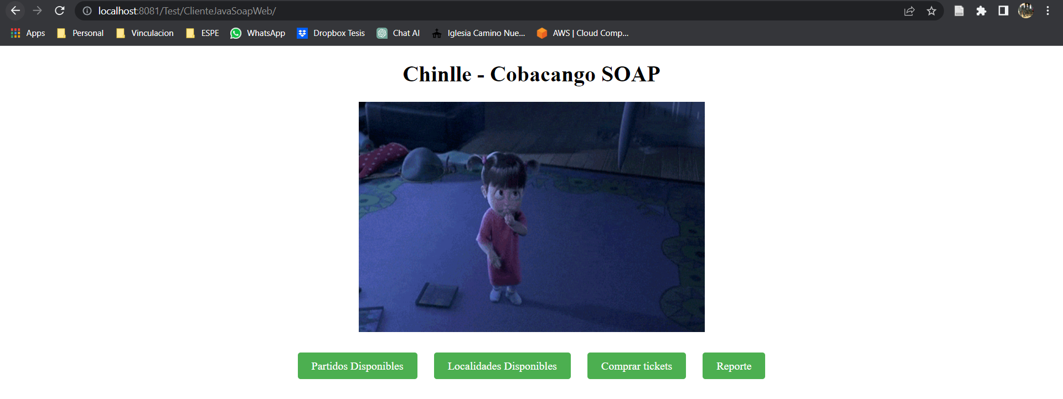

Figura 196 Ejecución

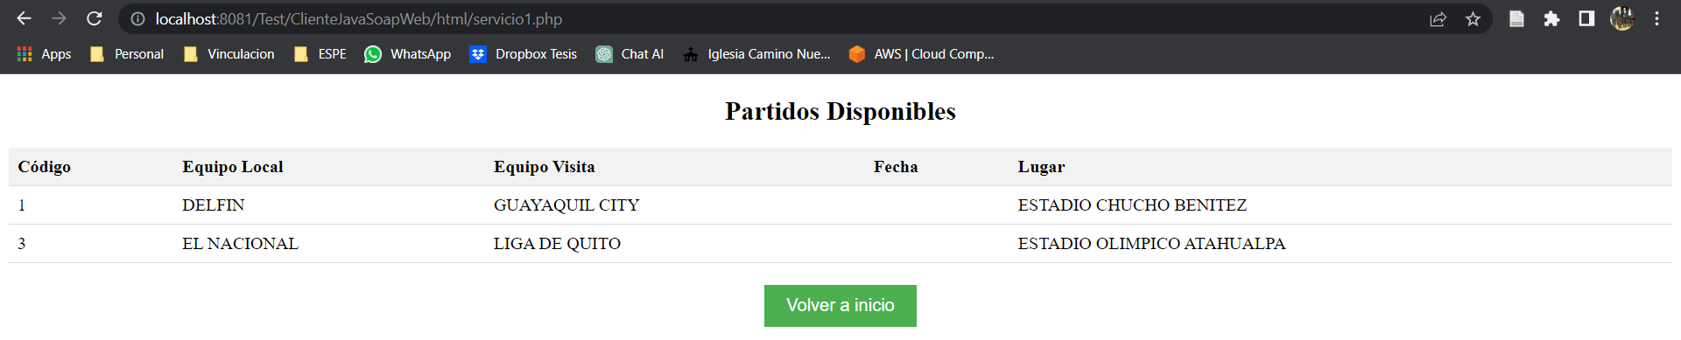

Figura 197 Ejecución

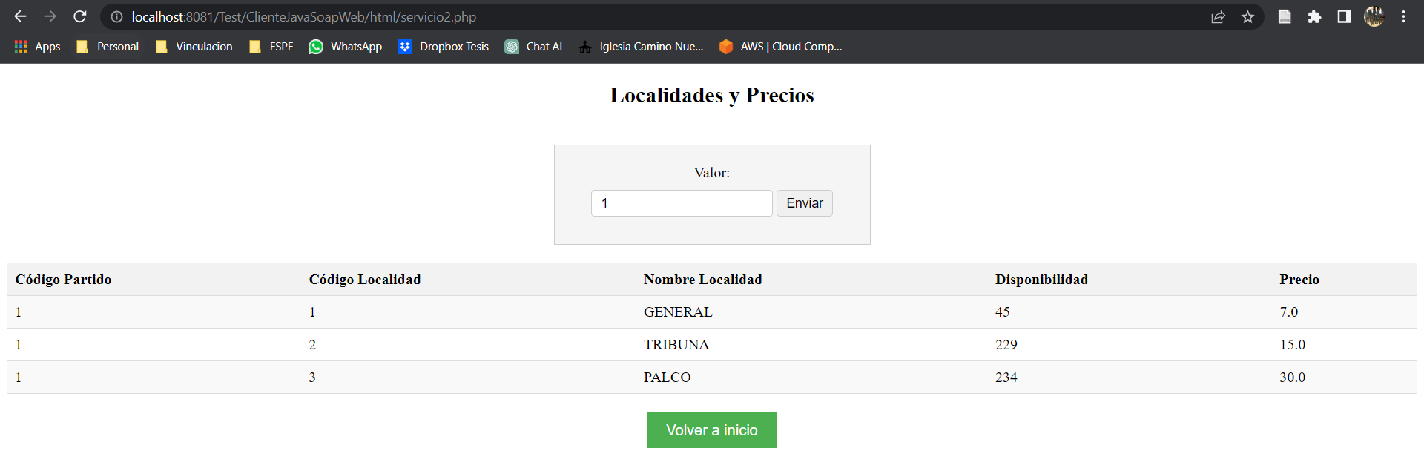

Figura 198 Ejecución

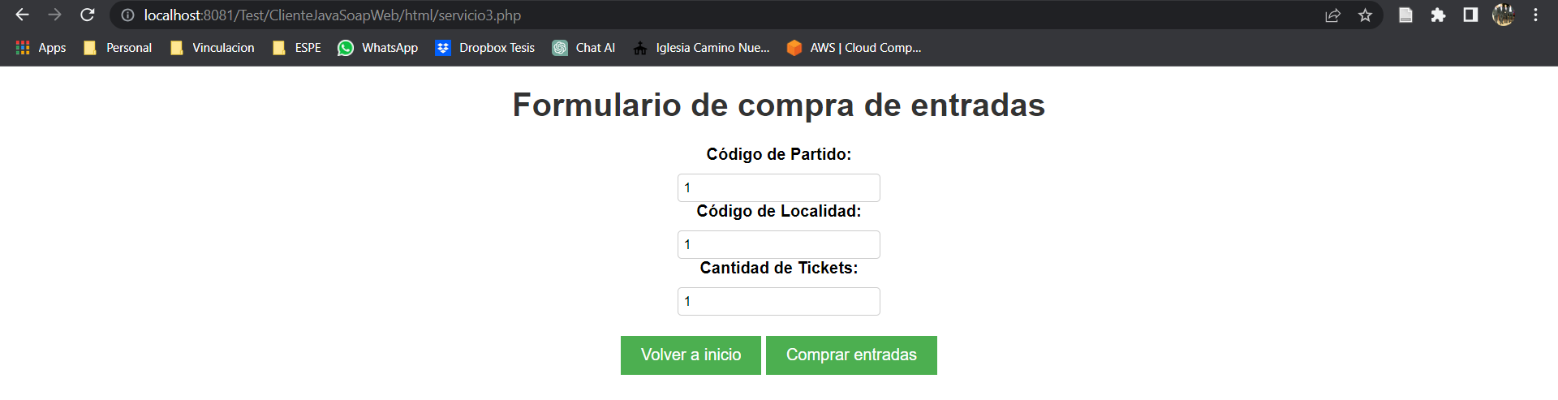

Figura 199 Ejecución

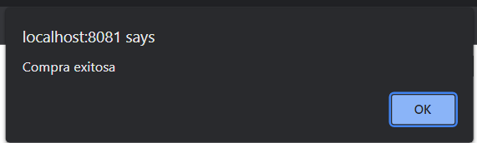

Figura 200 Ejecución

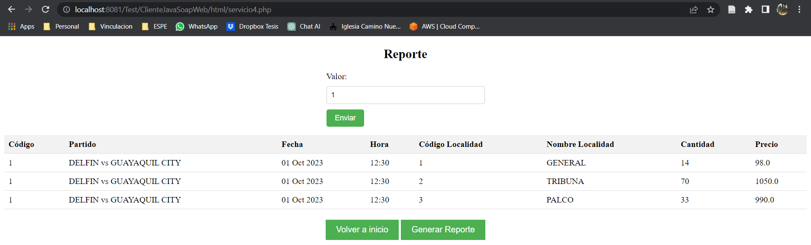

Figura 201 Ejecución

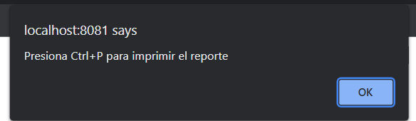

Figura 202 Ejecución

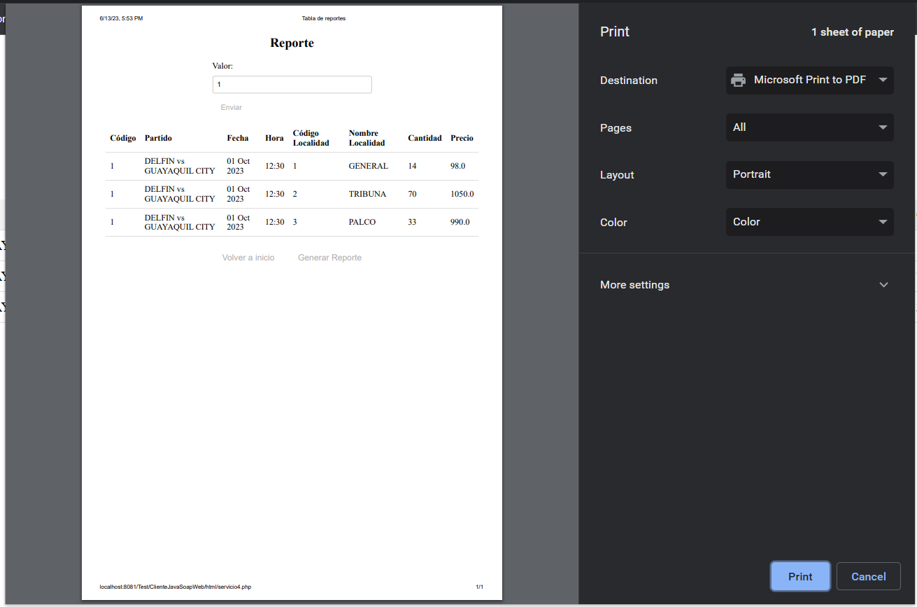

Figura 203 Ejecución

### CREACIÓN DEL PROYECTO CLIENTE MÓVIL

Finalmente, se toma en cuenta el desarrollo para aplicativo móviles por lo que se procede a desarrollar una app para dispositivos Android siguiendo los siguientes pasos.

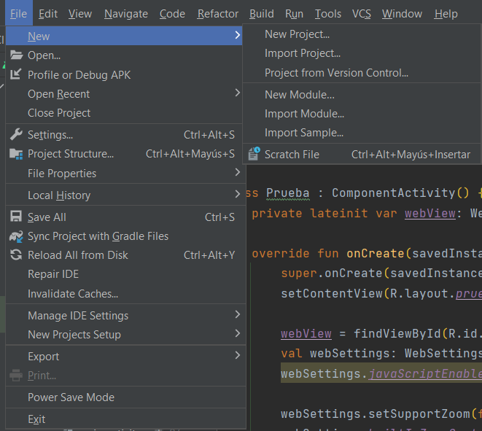

Figura 204 Nuevo proyecto

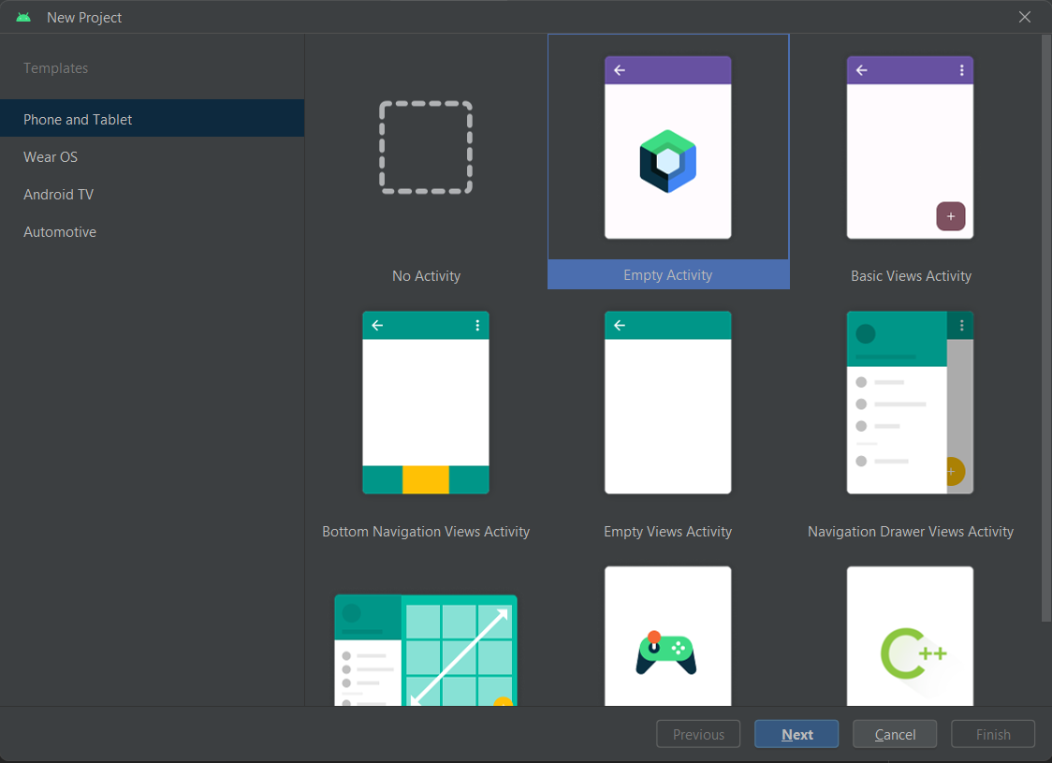

Figura 205 Actividad vacía

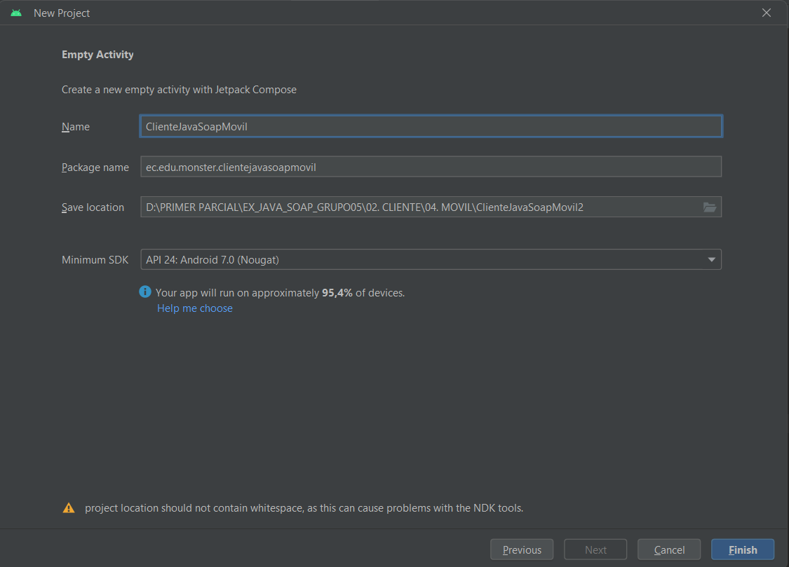

Figura 206 Nombre

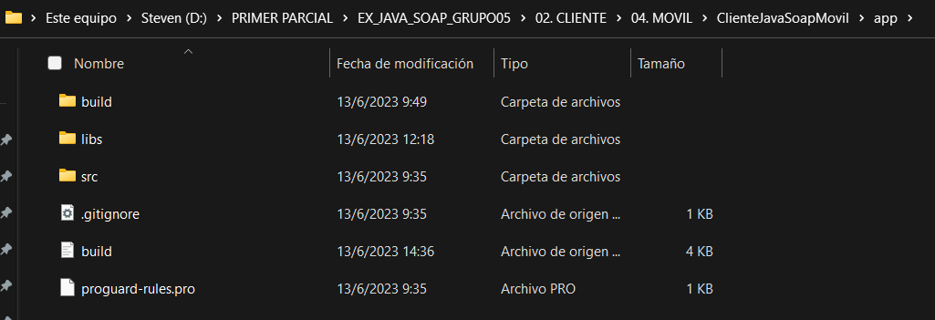

Figura 207 Estructura

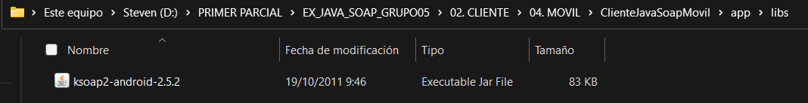

Figura 208 Agregar jar



Figura 209 Permiso conexión a internet

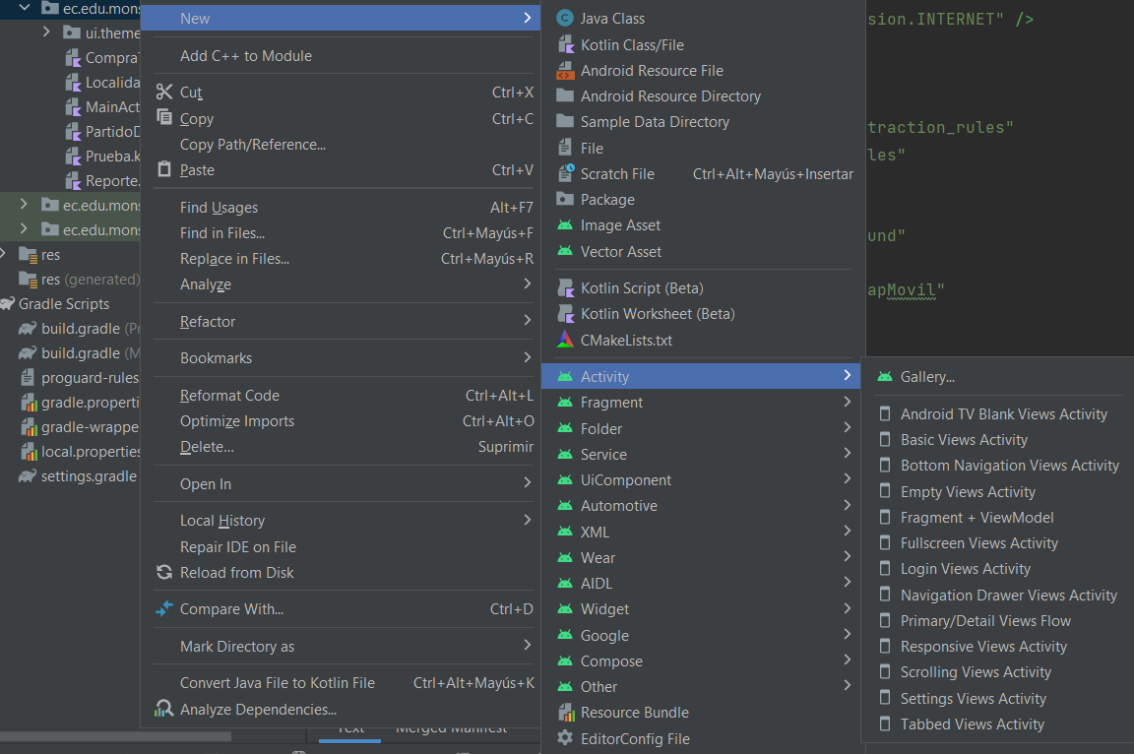

Figura 210 Nueva actividad

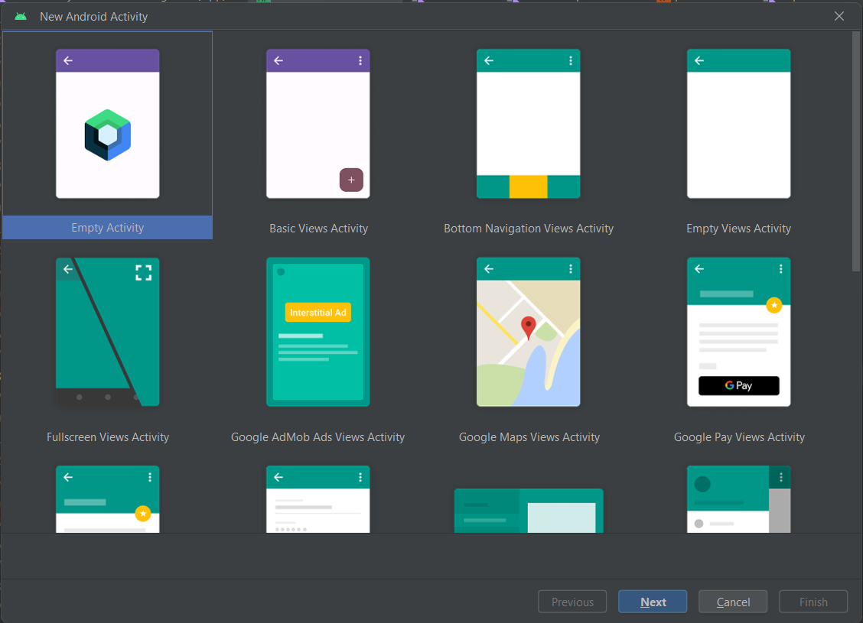

Figura 211 Actividad vacía

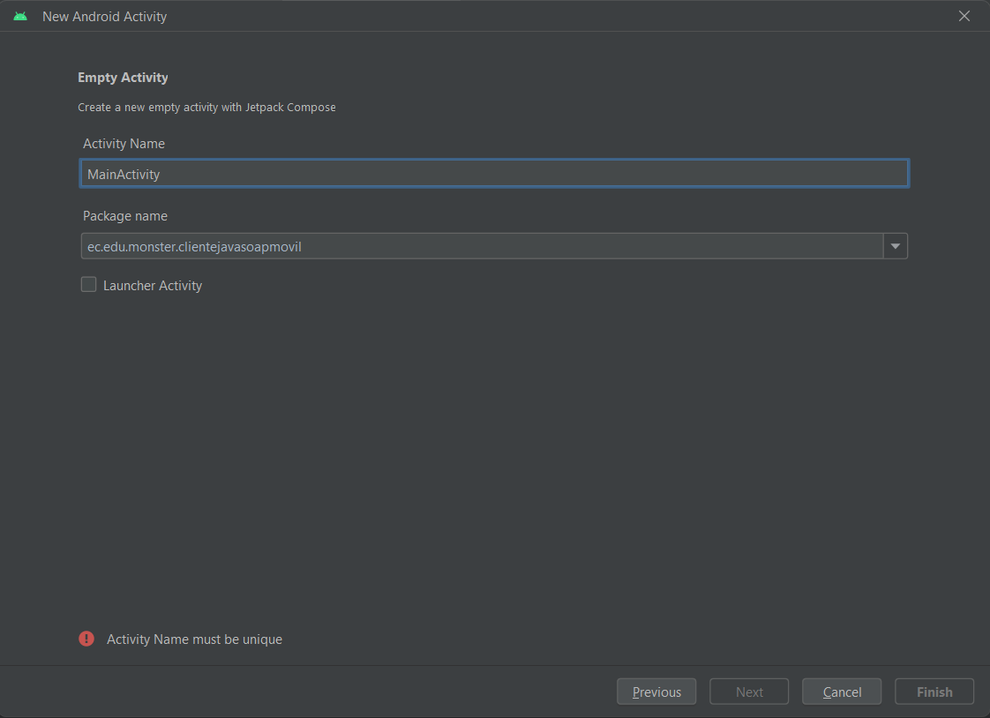

Figura 212 Actividad 1

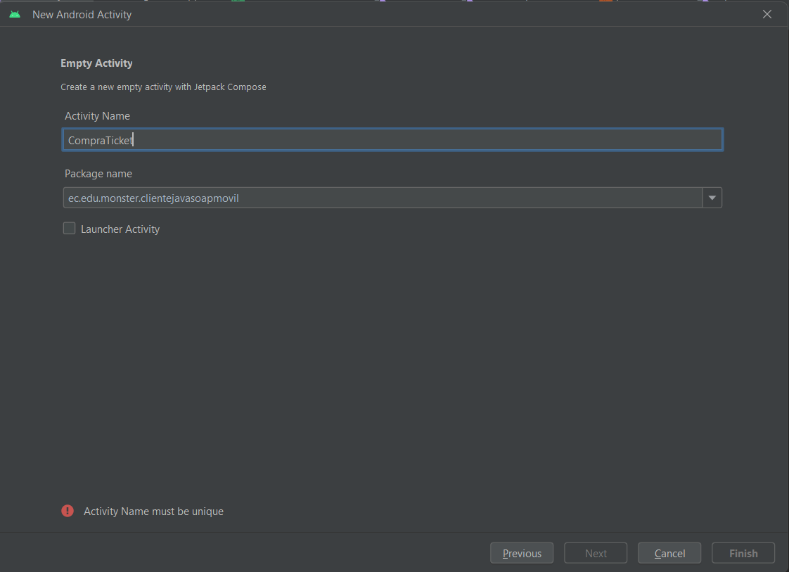

Figura 213 Actividad 1

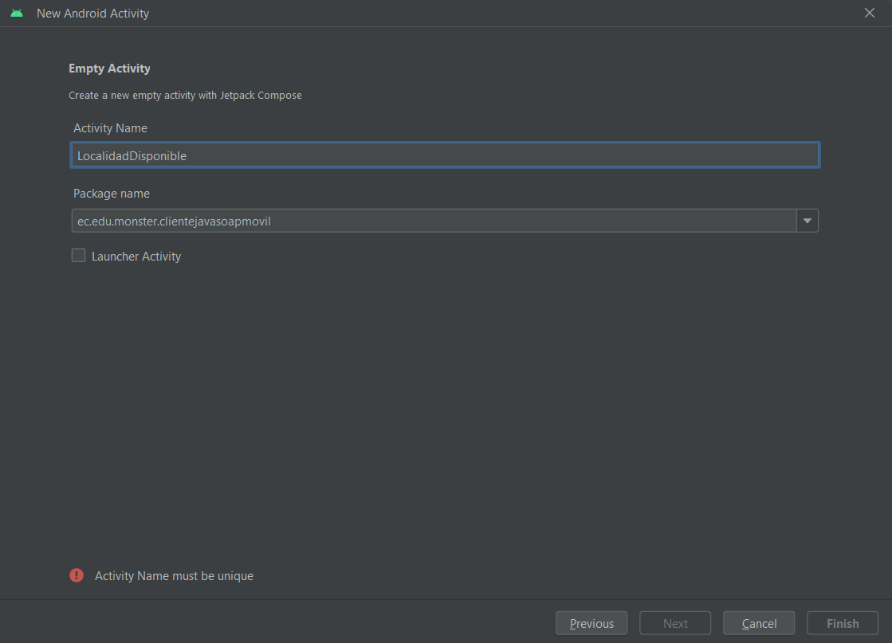

Figura 214 Actividad 1

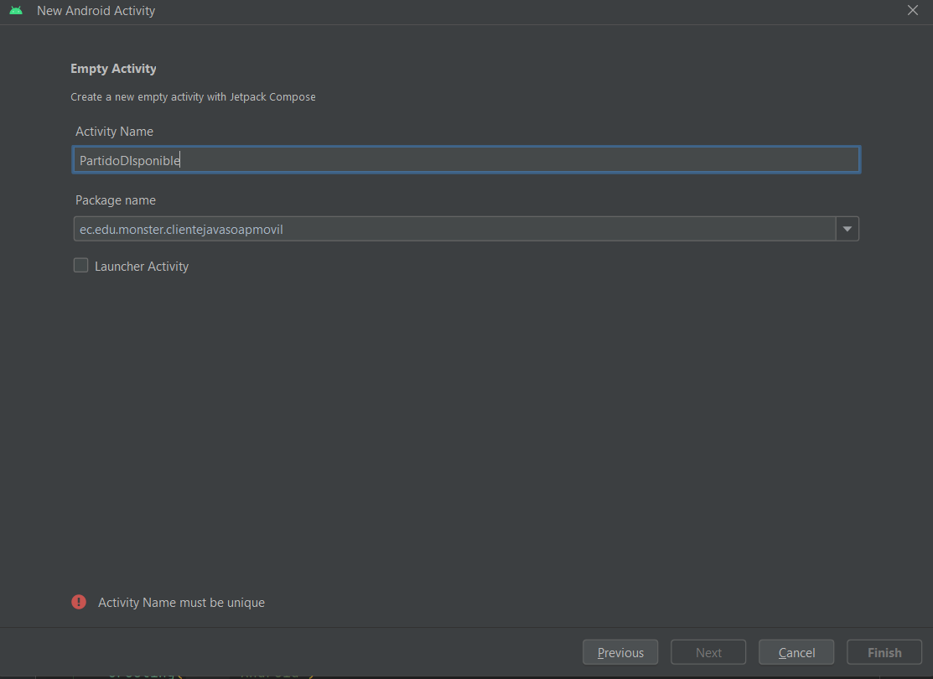

Figura 215 Actividad 1

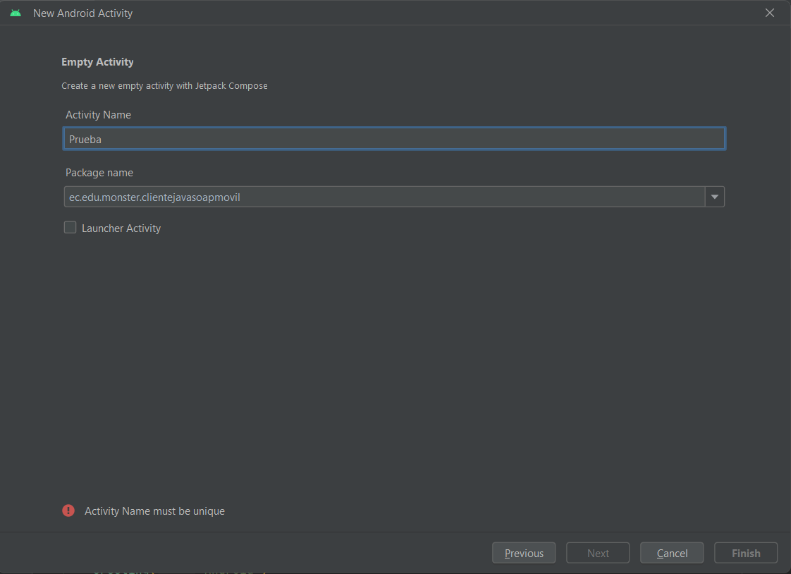

Figura 216 Actividad 1

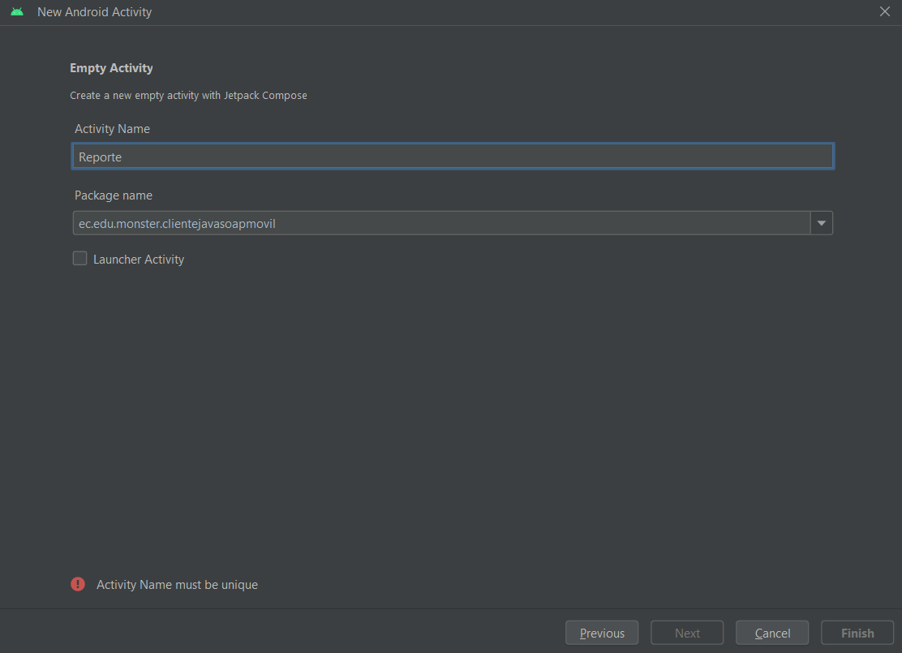

Figura 217 Actividad 1

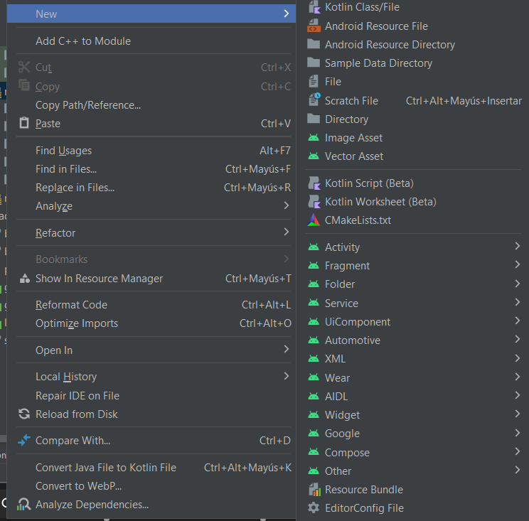

Figura 218 Actividad 1

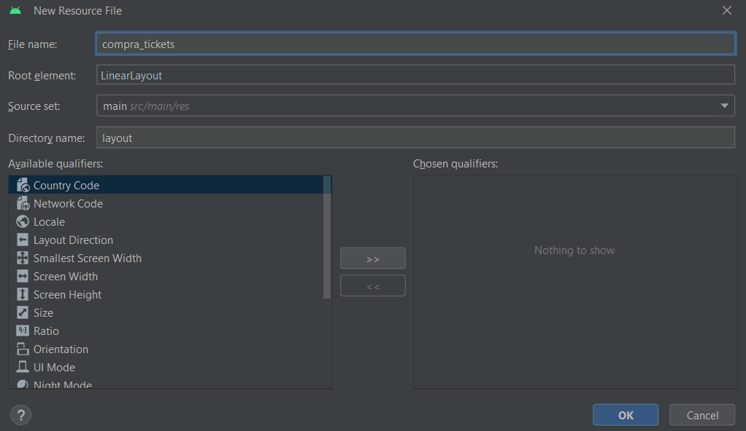

Figura 219 Actividad 1

|  |
| --- |
| <?xml version="1.0" encoding="utf-8"?> <LinearLayout xmlns:android="http://schemas.android.com/apk/res/android"  android:layout_width="match_parent"  android:layout_height="match_parent"  android:orientation="vertical">   <TextView  android:layout_width="match_parent"  android:layout_height="wrap_content"  android:text="Compra de entradas"  android:textSize="20sp"  android:textStyle="bold"  android:gravity="center"  android:padding="16dp" />   <LinearLayout  android:layout_width="match_parent"  android:layout_height="wrap_content"  android:orientation="horizontal">   <TextView  android:layout_width="0dp"  android:layout_height="wrap_content"  android:layout_weight="1"  android:text="Código Partido:"  android:padding="8dp" />   <EditText  android:id="@+id/etCodigoPartido"  android:layout_width="0dp"  android:layout_height="wrap_content"  android:layout_weight="2"  android:inputType="number" />   </LinearLayout>   <LinearLayout  android:layout_width="match_parent"  android:layout_height="wrap_content"  android:orientation="horizontal">   <TextView  android:layout_width="0dp"  android:layout_height="wrap_content"  android:layout_weight="1"  android:text="Código Localidad:"  android:padding="8dp" />   <EditText  android:id="@+id/etCodigoLocalidad"  android:layout_width="0dp"  android:layout_height="wrap_content"  android:layout_weight="2"  android:inputType="number" />   </LinearLayout>   <LinearLayout  android:layout_width="match_parent"  android:layout_height="wrap_content"  android:orientation="horizontal">   <TextView  android:layout_width="0dp"  android:layout_height="wrap_content"  android:layout_weight="1"  android:text="Cantidad:"  android:padding="8dp" />   <EditText  android:id="@+id/etCantidad"  android:layout_width="0dp"  android:layout_height="wrap_content"  android:layout_weight="2"  android:inputType="number" />   </LinearLayout>   <Button  android:id="@+id/btnComprar"  android:layout_width="match_parent"  android:layout_height="wrap_content"  android:text="Comprar"  android:layout_margin="16dp" />   <ScrollView  android:layout_width="match_parent"  android:layout_height="match_parent">   <TableLayout  android:id="@+id/tableLayout"  android:layout_width="match_parent"  android:layout_height="wrap_content">   <!-- Aquí se mostrarán los resultados de la compra -->   </TableLayout>  </ScrollView>  </LinearLayout> |

Tabla 38 Codificación Actividad 1

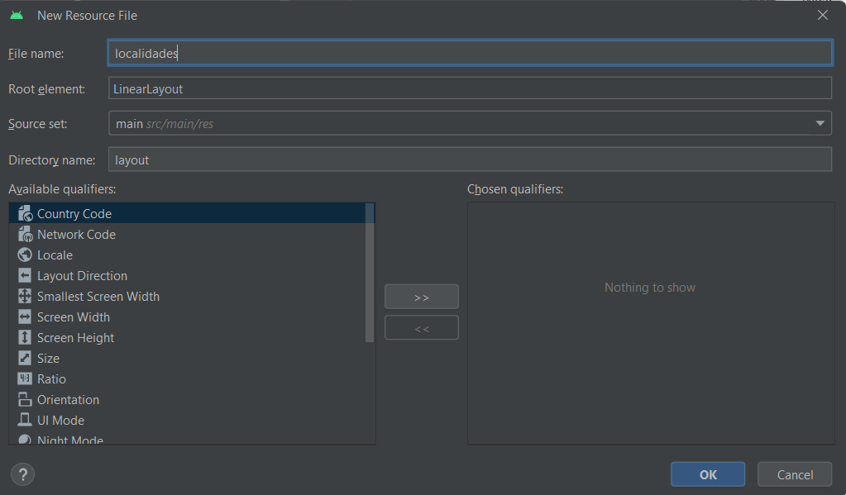

Figura 220 Actividad 2

|  |
| --- |
| <?xml version="1.0" encoding="utf-8"?> <LinearLayout xmlns:android="http://schemas.android.com/apk/res/android"  android:id="@+id/localidadesLayout"  android:layout_width="match_parent"  android:layout_height="match_parent"  android:gravity="center"  android:orientation="vertical">   <TextView  android:id="@+id/txtLocalidades"  android:layout_width="wrap_content"  android:layout_height="wrap_content"  android:text="Localidades"  android:textAlignment="center"  android:textSize="30sp"  android:textStyle="bold" />   <SearchView  android:id="@+id/searchView"  android:layout_width="match_parent"  android:layout_height="wrap_content"  android:layout_marginTop="20dp"  android:queryHint="Buscar localidad" />  </LinearLayout> |

Tabla 39 Codificación Actividad 2

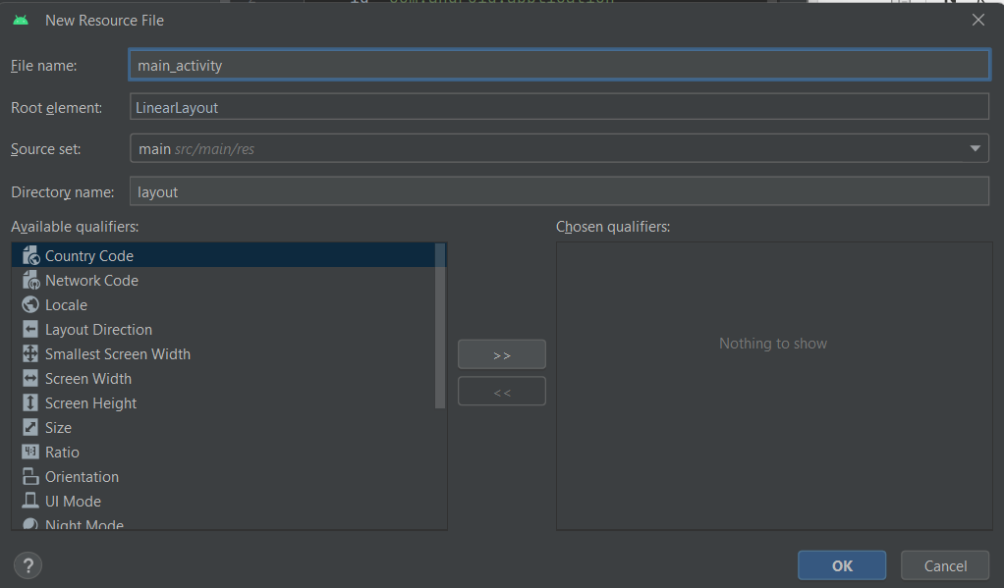

Figura 221 Actividad 3

|  |
| --- |
| <?xml version="1.0" encoding="utf-8"?> <LinearLayout xmlns:android="http://schemas.android.com/apk/res/android"  android:id="@+id/mainLayout"  android:layout_width="match_parent"  android:layout_height="match_parent"  android:background="#00000000"  android:gravity="center"  android:orientation="vertical">   <TextView  android:id="@+id/txtPartidos"  android:layout_width="wrap_content"  android:layout_height="wrap_content"  android:layout_marginBottom="20dp"  android:text="CHINLLE - COBACANGO"  android:textSize="30sp"  android:textStyle="bold" />   <TextView  android:id="@+id/txtPartidos2"  android:layout_width="wrap_content"  android:layout_height="wrap_content"  android:layout_marginBottom="20dp"  android:text="APLICACIÓN MÓVIL"  android:textColor="#F44336"  android:textSize="24sp"  android:textStyle="bold" />   <Button  android:id="@+id/btnPartidos"  android:layout_width="wrap_content"  android:layout_height="wrap_content"  android:layout_marginTop="20dp"  android:background="#4CAF50"  android:text="Ingresar al sistema"  android:textStyle="bold" />  </LinearLayout> |

Tabla 40 Código Actividad 3

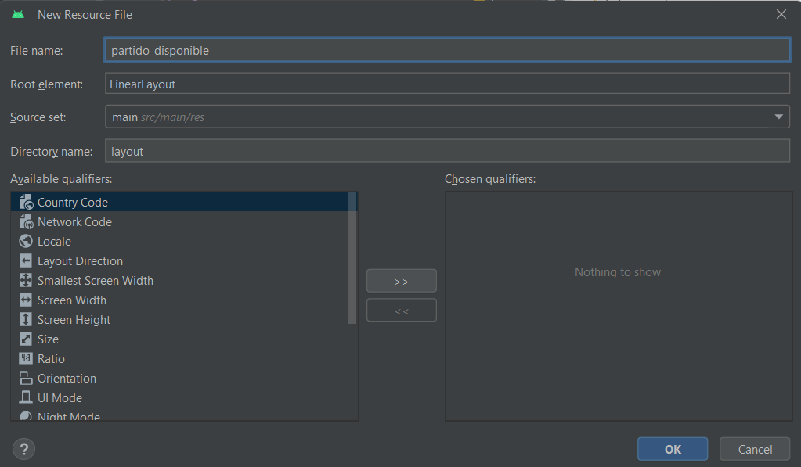

Figura 222 Actividad 4

|  |
| --- |
| <?xml version="1.0" encoding="utf-8"?> <LinearLayout xmlns:android="http://schemas.android.com/apk/res/android"  xmlns:tools="http://schemas.android.com/tools"  android:layout_width="match_parent"  android:layout_height="match_parent"  android:orientation="vertical"  android:padding="16dp"  tools:context=".PartidoDisponible">   <Button  android:id="@+id/btnMostrarPartidos"  android:layout_width="wrap_content"  android:layout_height="wrap_content"  android:text="Mostrar Partidos"  android:layout_marginBottom="16dp"/>   <ScrollView  android:layout_width="match_parent"  android:layout_height="0dp"  android:layout_weight="1">   <TableLayout  android:id="@+id/tblPartidos"  android:layout_width="match_parent"  android:layout_height="wrap_content"  android:stretchColumns="*">   <TableRow>  <TextView  android:text="Código"  android:textStyle="bold"  android:padding="8dp" />   <TextView  android:text="Equipo Local"  android:textStyle="bold"  android:padding="8dp" />   <TextView  android:text="Equipo Visita"  android:textStyle="bold"  android:padding="8dp" />   <TextView  android:text="Fecha"  android:textStyle="bold"  android:padding="8dp" />   <TextView  android:text="Lugar"  android:textStyle="bold"  android:padding="8dp" />  </TableRow>   </TableLayout>   </ScrollView> </LinearLayout> |

Tabla 41 Codificación Actividad 4

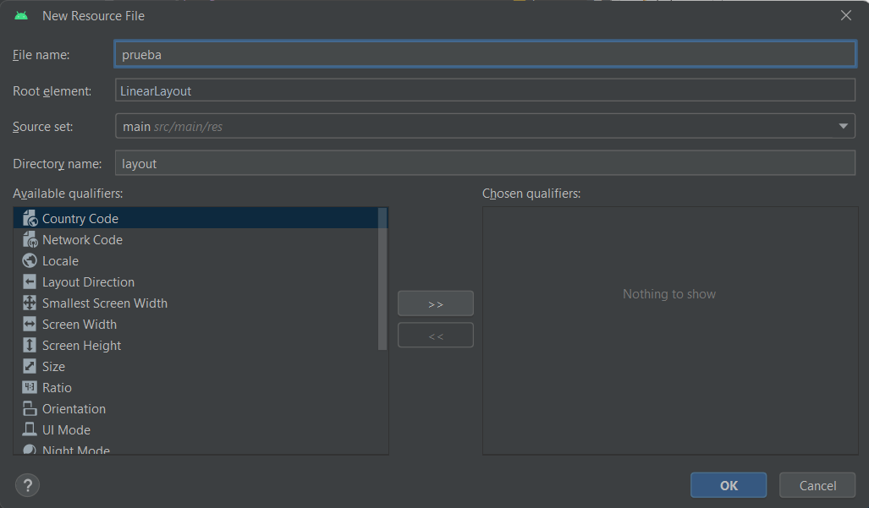

Figura 223 Actividad 5

|  |
| --- |
| <LinearLayout xmlns:android="http://schemas.android.com/apk/res/android"  xmlns:tools="http://schemas.android.com/tools"  android:layout_width="match_parent"  android:layout_height="match_parent"  android:orientation="vertical">   <WebView  android:id="@+id/webView"  android:layout_width="match_parent"  android:layout_height="match_parent" />  </LinearLayout> |

Tabla 42 Codificación Actividad 5

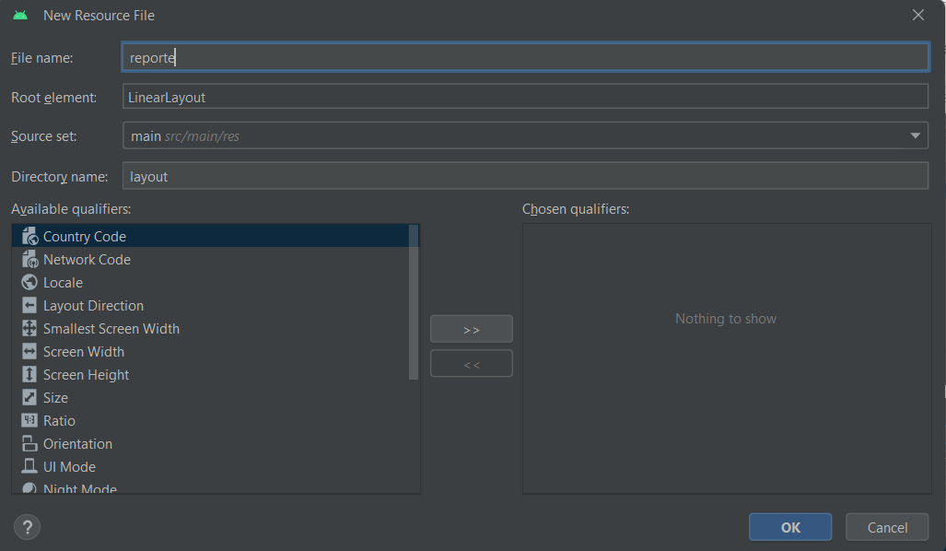

Figura 224 Actividad 6

|  |
| --- |
| <?xml version="1.0" encoding="utf-8"?> <LinearLayout xmlns:android="http://schemas.android.com/apk/res/android"  android:layout_width="match_parent"  android:layout_height="match_parent"  android:orientation="vertical">   <TextView  android:id="@+id/tvCodigo"  android:layout_width="match_parent"  android:layout_height="wrap_content"  android:layout_marginTop="20dp"  android:textAlignment="center"  android:text="Código"  android:textSize="30sp" />   <SearchView  android:id="@+id/searchView"  android:layout_width="match_parent"  android:layout_height="wrap_content"  android:layout_marginTop="20dp"  android:queryHint="Ingrese un código" />   <ScrollView  android:layout_width="match_parent"  android:layout_height="match_parent">   <TableLayout  android:id="@+id/tableLayout"  android:layout_width="match_parent"  android:layout_height="wrap_content">   </TableLayout>  </ScrollView>  </LinearLayout> |

Tabla 43 Codificación Actividad 6

Programar cada una de las clases Kotlin (Actividades)

|  |
| --- |
| package ec.edu.monster.clientejavasoapmovil  import android.os.Bundle import androidx.activity.ComponentActivity import androidx.activity.compose.setContent import androidx.compose.foundation.layout.fillMaxSize import androidx.compose.material3.MaterialTheme import androidx.compose.material3.Surface import androidx.compose.material3.Text import androidx.compose.runtime.Composable import androidx.compose.ui.Modifier import androidx.compose.ui.tooling.preview.Preview import ec.edu.monster.clientejavasoapmovil.ui.theme.ClienteJavaSoapMovilTheme  class CompraTicket : ComponentActivity() {  override fun onCreate(savedInstanceState: Bundle?) {  super.onCreate(savedInstanceState)  setContentView(R.layout.*compra_tickets*)  } }  @Composable fun Greeting4(name: String, modifier: Modifier = Modifier) {  Text(  text = "Hello $name!",  modifier = modifier  ) }  @Preview(showBackground = true) @Composable fun GreetingPreview4() {  ClienteJavaSoapMovilTheme **{** Greeting4("Android")  **}** } |

Tabla 44 Codificación

|  |
| --- |
| package ec.edu.monster.clientejavasoapmovil  import android.os.Bundle import androidx.activity.ComponentActivity import androidx.activity.compose.setContent import androidx.compose.foundation.layout.fillMaxSize import androidx.compose.material3.MaterialTheme import androidx.compose.material3.Surface import androidx.compose.material3.Text import androidx.compose.runtime.Composable import androidx.compose.ui.Modifier import androidx.compose.ui.tooling.preview.Preview import ec.edu.monster.clientejavasoapmovil.ui.theme.ClienteJavaSoapMovilTheme  class LocalidadDisponible : ComponentActivity() {  override fun onCreate(savedInstanceState: Bundle?) {  super.onCreate(savedInstanceState)  setContentView(R.layout.localidades)  } }  @Composable fun Greeting3(name: String, modifier: Modifier = Modifier) {  Text(  text = "Hello $name!",  modifier = modifier  ) }  @Preview(showBackground = true) @Composable fun GreetingPreview3() {  ClienteJavaSoapMovilTheme **{** Greeting3("Android")  **}** } |

Tabla 45 Codificación

|  |
| --- |
| package ec.edu.monster.clientejavasoapmovil  import android.content.Intent import android.os.Bundle import android.widget.Button import androidx.activity.ComponentActivity import androidx.activity.compose.setContent import androidx.compose.foundation.layout.fillMaxSize import androidx.compose.material3.MaterialTheme import androidx.compose.material3.Surface import androidx.compose.material3.Text import androidx.compose.runtime.Composable import androidx.compose.ui.Modifier import androidx.compose.ui.tooling.preview.Preview import ec.edu.monster.clientejavasoapmovil.ui.theme.ClienteJavaSoapMovilTheme  class MainActivity : ComponentActivity() {   override fun onCreate(savedInstanceState: Bundle?) {  super.onCreate(savedInstanceState)  setContentView(R.layout.*main_activity*)   val button = findViewById<Button>(R.id.*btnPartidos*)  button.setOnClickListener **{** val intent = Intent(this@MainActivity, Prueba::class.*java*)  startActivity(intent)  **}** } }  @Composable fun Greeting(name: String, modifier: Modifier = Modifier) {  Text(  text = "Hello $name!",  modifier = modifier  ) }  @Preview(showBackground = true) @Composable fun GreetingPreview() {  ClienteJavaSoapMovilTheme **{** Greeting("Android")  **}** } |

Tabla 46 Codificación

|  |
| --- |
| package ec.edu.monster.clientejavasoapmovil  import android.os.AsyncTask import android.os.Bundle import android.widget.Button import android.widget.TableLayout import android.widget.TableRow import android.widget.TextView import androidx.activity.ComponentActivity import org.ksoap2.SoapEnvelope import org.ksoap2.serialization.SoapObject import org.ksoap2.serialization.SoapSerializationEnvelope import org.ksoap2.transport.HttpTransportSE  class PartidoDisponible : ComponentActivity() {  private lateinit var btnMostrarPartidos: Button  private lateinit var tblPartidos: TableLayout   override fun onCreate(savedInstanceState: Bundle?) {  super.onCreate(savedInstanceState)  setContentView(R.layout.partido_disponible)   btnMostrarPartidos = findViewById(R.id.btnMostrarPartidos)  tblPartidos = findViewById(R.id.tblPartidos)   btnMostrarPartidos.setOnClickListener **{** GetDataAsyncTask().execute()  **}** }   private inner class GetDataAsyncTask : AsyncTask<Void, Void, List<PartidoFutbol>>() {  override fun doInBackground(vararg params: Void?): List<PartidoFutbol> {  val response = invokeSoapMethod("findFecha")   val partidos = mutableListOf<PartidoFutbol>()   if (response != null) {  val returnObject = response.getProperty("return") as SoapObject   for (i in 0 until returnObject.propertyCount) {  val partidoObject = returnObject.getProperty(i) as SoapObject   val partido = PartidoFutbol()  partido.codigoPartido = partidoObject.getProperty("codigoPartido").toString().toInt()  partido.equipoLocal = partidoObject.getProperty("equipoLocal").toString()  partido.equipoVisita = partidoObject.getProperty("equipoVisita").toString()  partido.fecha = partidoObject.getProperty("fecha").toString()  partido.lugar = partidoObject.getProperty("lugar").toString()   partidos.add(partido)  }  }   return partidos  }   override fun onPostExecute(partidos: List<PartidoFutbol>) {  tblPartidos.removeAllViews()   for (partido in partidos) {  val row = TableRow(this@PartidoDisponible)   val tvCodigoPartido = TextView(this@PartidoDisponible)  tvCodigoPartido.text = partido.codigoPartido.toString()  row.addView(tvCodigoPartido)   val tvEquipoLocal = TextView(this@PartidoDisponible)  tvEquipoLocal.text = partido.equipoLocal  row.addView(tvEquipoLocal)   val tvEquipoVisita = TextView(this@PartidoDisponible)  tvEquipoVisita.text = partido.equipoVisita  row.addView(tvEquipoVisita)   val tvFecha = TextView(this@PartidoDisponible)  tvFecha.text = partido.fecha  row.addView(tvFecha)   val tvLugar = TextView(this@PartidoDisponible)  tvLugar.text = partido.lugar  row.addView(tvLugar)   tblPartidos.addView(row)  }  }  }   private fun invokeSoapMethod(methodName: String): SoapObject? {  val soapNamespace = "http://servicio.monster.edu.ec/"  val soapUrl = "http://10.0.2.2:8080/WSTicketPremiumS/PartidoService?wsdl"   val soapObject = SoapObject(soapNamespace, methodName)   val envelope = SoapSerializationEnvelope(SoapEnvelope.VER11)  envelope.setOutputSoapObject(soapObject)   val httpTransport = HttpTransportSE(soapUrl)   try {  httpTransport.call("$soapNamespace$methodName", envelope)  val response = envelope.response as SoapObject   return response  } catch (e: Exception) {  e.printStackTrace()  }   return null  } }  class PartidoFutbol {  var codigoPartido: Int = 0  var equipoLocal: String = ""  var equipoVisita: String = ""  var fecha: String = ""  var lugar: String = "" } |

Tabla 47 Codificación

|  |
| --- |
| package ec.edu.monster.clientejavasoapmovil  import android.os.Bundle import android.webkit.WebSettings import android.webkit.WebView import android.webkit.WebViewClient import androidx.activity.ComponentActivity import androidx.compose.material3.Text import androidx.compose.runtime.Composable import androidx.compose.ui.Modifier import androidx.compose.ui.tooling.preview.Preview import ec.edu.monster.clientejavasoapmovil.ui.theme.ClienteJavaSoapMovilTheme  class Prueba : ComponentActivity() {  private lateinit var webView: WebView   override fun onCreate(savedInstanceState: Bundle?) {  super.onCreate(savedInstanceState)  setContentView(R.layout.prueba)   webView = findViewById(R.id.webView)  val webSettings: WebSettings = webView.settings  webSettings.javaScriptEnabled = true   webSettings.setSupportZoom(false) // Desactivar el zoom  webSettings.builtInZoomControls = false  webSettings.displayZoomControls = false   webView.webViewClient = MyWebViewClient() // Configurar el WebViewClient personalizado  webView.loadUrl("http://10.240.2.243:8081/Test/ClienteJavaSoapMovil/")  }   private inner class MyWebViewClient : WebViewClient() {  override fun shouldOverrideUrlLoading(view: WebView, url: String): Boolean {  view.loadUrl(url) // Cargar la URL en el WebView en lugar de abrirlo en el navegador externo  return true  }  } }  @Composable fun Greeting2(name: String, modifier: Modifier = Modifier) {  Text(  text = "Hello $name!",  modifier = modifier  ) }  @Preview(showBackground = true) @Composable fun GreetingPreview2() {  ClienteJavaSoapMovilTheme {  Greeting2("Android")  } } |

Tabla 48 Codificación

|  |
| --- |
| package ec.edu.monster.clientejavasoapmovil  import android.os.Bundle import androidx.activity.ComponentActivity import androidx.activity.compose.setContent import androidx.compose.foundation.layout.fillMaxSize import androidx.compose.material3.MaterialTheme import androidx.compose.material3.Surface import androidx.compose.material3.Text import androidx.compose.runtime.Composable import androidx.compose.ui.Modifier import androidx.compose.ui.tooling.preview.Preview import ec.edu.monster.clientejavasoapmovil.ui.theme.ClienteJavaSoapMovilTheme  class Reporte : ComponentActivity() {  override fun onCreate(savedInstanceState: Bundle?) {  super.onCreate(savedInstanceState)  setContentView(R.layout.reporte)  } }  @Composable fun Greeting5(name: String, modifier: Modifier = Modifier) {  Text(  text = "Hello $name!",  modifier = modifier  ) }  @Preview(showBackground = true) @Composable fun GreetingPreview5() {  ClienteJavaSoapMovilTheme {  Greeting5("Android")  } } |

Tabla 49 Codificación

El manifest de la siguiente manera:

|  |
| --- |
| <?xml version="1.0" encoding="utf-8"?> <manifest xmlns:android="http://schemas.android.com/apk/res/android"  xmlns:tools="http://schemas.android.com/tools" >   <uses-permission android:name="android.permission.INTERNET" />   <application  android:allowBackup="true"  android:dataExtractionRules="@xml/data_extraction_rules"  android:fullBackupContent="@xml/backup_rules"  android:icon="@mipmap/ic_launcher"  android:label="@string/app_name"  android:roundIcon="@mipmap/ic_launcher_round"  android:supportsRtl="true"  android:theme="@style/Theme.ClienteJavaSoapMovil"  android:usesCleartextTraffic="true"  tools:targetApi="31" >  <activity  android:name=".Prueba"  android:exported="false"  android:label="@string/title_activity_prueba"  android:theme="@style/Theme.ClienteJavaSoapMovil" />  <activity  android:name=".Reporte"  android:exported="false"  android:label="@string/title_activity_reporte"  android:theme="@style/Theme.ClienteJavaSoapMovil" />  <activity  android:name=".CompraTicket"  android:exported="false"  android:label="@string/title_activity_compra_ticket"  android:theme="@style/Theme.ClienteJavaSoapMovil" />  <activity  android:name=".LocalidadDisponible"  android:exported="false"  android:label="@string/title_activity_localidad_disponible"  android:theme="@style/Theme.ClienteJavaSoapMovil" />  <activity  android:name=".PartidoDisponible"  android:exported="false"  android:label="@string/title_activity_partido_disponible"  android:theme="@style/Theme.ClienteJavaSoapMovil" />  <activity  android:name=".MainActivity"  android:exported="true"  android:label="@string/app_name"  android:theme="@style/Theme.ClienteJavaSoapMovil" >  <intent-filter>  <action android:name="android.intent.action.MAIN" />   <category android:name="android.intent.category.LAUNCHER" />  </intent-filter>  </activity>  </application>  </manifest> |

Tabla 50 Manifest

El archivo build.gradle queda tipo:

|  |
| --- |
| plugins {  id 'com.android.application'  id 'org.jetbrains.kotlin.android' }  android {  namespace 'ec.edu.monster.clientejavasoapmovil'  compileSdk 33   defaultConfig {  applicationId "ec.edu.monster.clientejavasoapmovil"  minSdk 24  targetSdk 33  versionCode 1  versionName "1.0"   testInstrumentationRunner "androidx.test.runner.AndroidJUnitRunner"  vectorDrawables {  useSupportLibrary true  }  }   buildTypes {  release {  minifyEnabled false  proguardFiles getDefaultProguardFile('proguard-android-optimize.txt'), 'proguard-rules.pro'  }  }  compileOptions {  sourceCompatibility JavaVersion.*VERSION_1_8* targetCompatibility JavaVersion.*VERSION_1_8* }  kotlinOptions {  jvmTarget = '1.8'  }  buildFeatures {  compose true  }  composeOptions {  kotlinCompilerExtensionVersion '1.3.2'  }  packagingOptions {  resources {  excludes += '/META-INF/{AL2.0,LGPL2.1}'  }  } }  dependencies {  // implementation 'org.ksoap2-android:ksoap2-android:3.6.4' // implementation 'com.google.code.ksoap2-android:ksoap2-android:3.6.4'  implementation('androidx.webkit:webkit:1.7.0')  implementation 'org.jetbrains.kotlinx:kotlinx-coroutines-core:1.6.4'  implementation 'org.jetbrains.kotlinx:kotlinx-coroutines-android:1.6.4'  implementation files ('libs/ksoap2-android-2.5.2.jar')  implementation 'androidx.core:core-ktx:1.10.1'  implementation platform('org.jetbrains.kotlin:kotlin-bom:1.8.0')  implementation 'androidx.lifecycle:lifecycle-runtime-ktx:2.6.1'  implementation 'androidx.activity:activity-compose:1.7.2'  implementation platform('androidx.compose:compose-bom:2022.10.00')  implementation 'androidx.compose.ui:ui'  implementation 'androidx.compose.ui:ui-graphics'  implementation 'androidx.compose.ui:ui-tooling-preview'  implementation 'androidx.compose.material3:material3'  implementation platform('androidx.compose:compose-bom:2022.10.00')  implementation platform('androidx.compose:compose-bom:2022.10.00')  implementation platform('androidx.compose:compose-bom:2022.10.00')  implementation platform('androidx.compose:compose-bom:2022.10.00')  implementation platform('androidx.compose:compose-bom:2022.10.00')  implementation platform('androidx.compose:compose-bom:2022.10.00')  implementation platform('androidx.compose:compose-bom:2022.10.00')  testImplementation 'junit:junit:4.13.2'  androidTestImplementation 'androidx.test.ext:junit:1.1.5'  androidTestImplementation 'androidx.test.espresso:espresso-core:3.5.1'  androidTestImplementation platform('androidx.compose:compose-bom:2022.10.00')  androidTestImplementation 'androidx.compose.ui:ui-test-junit4'  androidTestImplementation platform('androidx.compose:compose-bom:2022.10.00')  androidTestImplementation platform('androidx.compose:compose-bom:2022.10.00')  androidTestImplementation platform('androidx.compose:compose-bom:2022.10.00')  androidTestImplementation platform('androidx.compose:compose-bom:2022.10.00')  androidTestImplementation platform('androidx.compose:compose-bom:2022.10.00')  androidTestImplementation platform('androidx.compose:compose-bom:2022.10.00')  androidTestImplementation platform('androidx.compose:compose-bom:2022.10.00')  debugImplementation 'androidx.compose.ui:ui-tooling'  debugImplementation 'androidx.compose.ui:ui-test-manifest' } |

Tabla 51 Build

### EJECUCIÓN

Finalmente, para probar toda la codificación realizada se procede a ejecutar el aplicativo en un dispositivo virtual y físico.

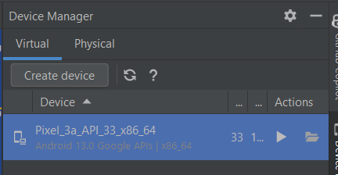

Figura 225 Ejecución

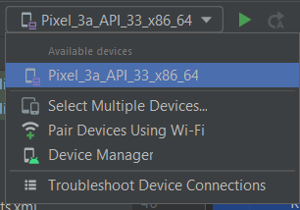

Figura 226 Ejecución

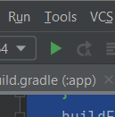

Figura 227 Ejecución

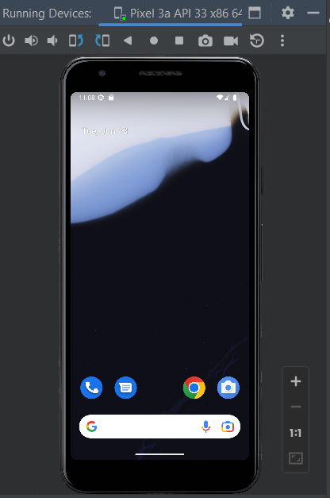

Figura 228 Ejecución

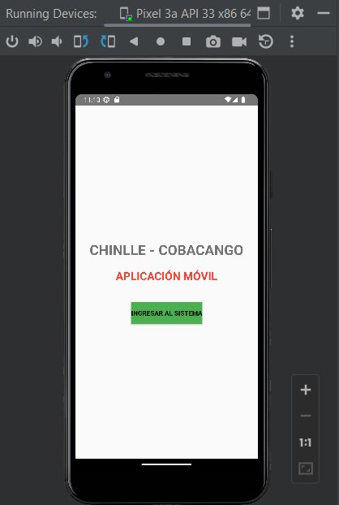

Figura 229 Ejecución

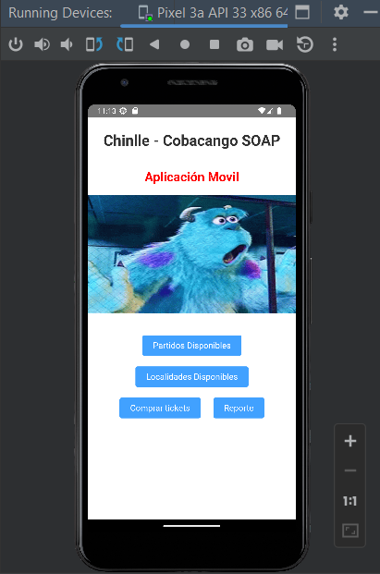

Figura 230 Ejecución

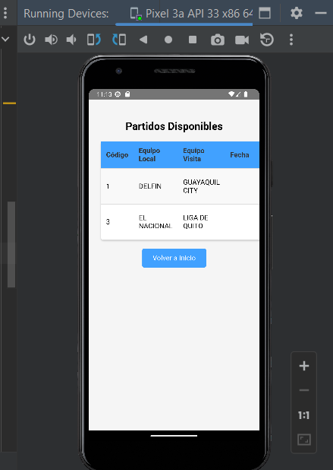

Figura 231 Ejecución

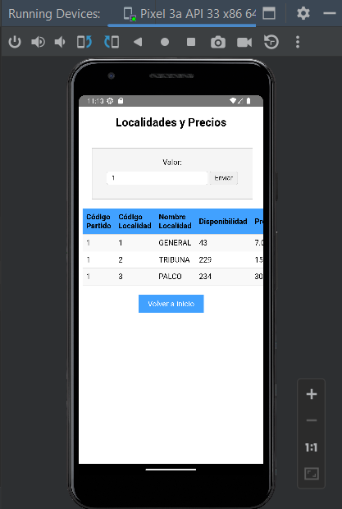

Figura 232 Ejecución

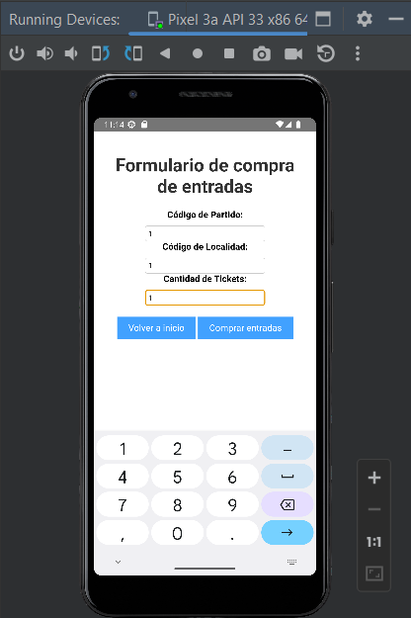

Figura 233 Ejecución

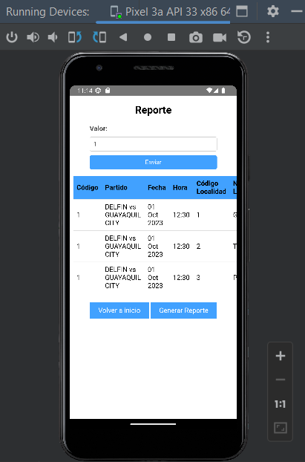

Figura 234 Ejecución